

**СОДЕРЖАНИЕ**

ВВЕДЕНИЕ 4

АНАЛИТИЧЕСКАЯ ЧАСТЬ 7

1 АНАЛИЗ ПРЕДМЕТНОЙ ОБЛАСТИ 7

1.1 Анализ административно-организационной структуры Университета 7

1.1.1 Анализ структуры и нормативной документации, регламентов университета, регулирующих выполнение выбранного бизнес-процесса 9

1.2 Моделирование бизнес-процессов 10

1.2.1 Моделирование процесса тестирования обучающихся 10

1.2.2 Моделирование бизнес процессов системы «Тестирования обучающихся на базе платформы 1С:Предприятие» 17

1.3 Анализ рынка программного обеспечения для автоматизации бизнес-процесса «Тестирования обучающихся на базе платформы 1С:Предприятие» 20

1.4 Анализ стейкхолдеров и их требований к разрабатываемой системе 21

1.5 Выбор средств разработки 21

1.6 Техническое задание на разработку корпоративной информационной системы 22

1.7 Выводы по разделу 22

ПРОЕКТНАЯ ЧАСТЬ 23

2 ПРОЕКТИРОВАНИЕ И РАЗРАБОТКА ПРОЕКТА 23

2.1 Структурирование требований к разрабатываемой системе 23

2.1.1 Логическое моделирование данных 23

2.1.2 Конструирование модели данных 25

2.2 Разработка программного обеспечения 29

2.2.1 План разработки программного обеспечения 29

2.2.2 Разработка 29

2.2.4 Разработка модели доступа к данным 31

2.2.5 Тестирование разработанного программного обеспечения 32

2.2.6 План внедрения и развертывания программного обеспечения 32

2.3 Руководства администратора и пользователя корпоративной информационной системы 33

2.4 Выводы по главе 2 33

ЭКОНОМИЧЕСКАЯ ЧАСТЬ 34

3 ОБОСНОВАНИЕ ЭКОНОМИЧЕСКОЙ ЭФФЕКТИВНОСТИ ОТ РАЗРАБОТКИ ИС 34

3.1 Расчет затрат на разработку ИС 34

3.2 Выбор и обоснование методики расчёта экономической эффективности 34

3.3 Расчёт показателей экономической эффективности проекта 46

3.4 Эффект от внедрения АИС 40

3.5 Социальный эффект 44

3.6 Научный эффект 44

3.7 Организационный эффект 44

3.8 Выводы по главе 3 54

ЗАКЛЮЧЕНИЕ 56

СПИСОК ЛИТЕРАТУРЫ 57

ПРИЛОЖЕНИЯ 58

Приложение 1. Техническое задание на разработку системы «Тестирования обучающихся на базе платформы 1С:Предприятие» 58

Приложение 3. Руководство администратора системы «Тестирования обучающихся на базе платформы 1С:Предприятие» 68

Приложение 4. Руководство пользователя системы «Тестирования обучающихся на базе платформы 1С:Предприятие» 71

# ВВЕДЕНИЕ

Основным фактором успеха любой организации на рынке является ее конкурентоспособность, которая во многом определяется слаженностью работ ее управляющей и исполнительной систем.

Однако полагаться только на планирование, взаимодействие структурных единиц внутри организации и внешней средой, качественный менеджмент и грамотное управление ресурсами недостаточно. Со временем эффективность бизнес–процессов снижается, и организации требуются дополнительные усилия, чтобы удержать лидирующую позицию. В связи с этим, крупные компании развивают и координируют инновационную деятельность.

Тема выпускной квалификационной работы (ВКР): «Разработка системы тестирования обучающихся на базе платформы 1С:Предприятие (на примере Частного образовательного учреждения высшего образования «Московский университет имени С.Ю. Витте»)".

Актуальность работы обусловлена необходимостью создания единой системы тестирования студентов с возможностью её последующего масштабирования.

Объектом исследования является Частное образовательное учреждение высшего образования «Московский университет имени С.Ю. Витте (далее по тексту Университет).

Предметом исследования в ВКР является «Разработка информационной системы тестирования обучающихся на платформе 1С: Предприятие 8.3 (учебной версии)» для высшего учебного заведения.

Целью выпускной квалификационной работы является разработка конфигурации на платформе 1С: «Предприятие 8.3» (учебной версии) для

высшего учебного заведения.

Для реализации данной цели были обозначены следующие задачи:

1. Разработать технико-экономическое описание организации.

2. Определить комплекс задач и обосновать необходимость автоматизации.

3. Проанализировать программные продукты и выбрать стратегию автоматизации.

4. Провести обоснование проектных решений.

5. Разработать проект автоматизации.

6. Дать описание информационному обеспечению задачи.

7. Описать программное обеспечение.

8. Описать руководства администратора и пользователя.

9. Обосновать выбор методики расчёта экономической эффективности проекта.

10. Рассчитать показатели экономической эффективности проекта

Моя бакалаврская работа состоит из:

* Введения
* Первой главы – Анализ предметной области
* Второй главы - Разработка
* Третьей главы – Экономическое обоснование
* Заключения - выводы
* Списка литературы

Первая глава, посвящена анализу предметной области, формализации требований к программному и аппаратному обеспечению.

Вторая глава, посвящена разработке программного обеспечения.

В третьей главе, описно экономическое обоснование данного проекта.

Ссылка на git-репозиторий: [**https://github.com/70177932/VKR_MUIV**](https://github.com/70177932/VKR_MUIV)

**Учетные данные пользователя:**

**Логин:**  **70177932@online.muiv.ru**

**Пароль:dTm-tTk-9pB-JHh**

# АНАЛИТИЧЕСКАЯ ЧАСТЬ

# АНАЛИЗ ПРЕДМЕТНОЙ ОБЛАСТИ

## Анализ административно-организационной структуры Университета

«Московский университет имени С.Ю. Витте», частное учебное заведение, основанное в 1993 году. До 2 ноября 2011 года университет назывался АОЗТ "Университет экономики, менеджмента и права".

Официальная регистрация университета, осуществлённая Департаментом общественных и межрегиональных связей Правительства Москвы, датируется 04.03.1996 и представлена под номером 4983-2.

Структура учебного заведения включает в себя ряд факультетов, представленных на официальном сайте (рисунок 1):

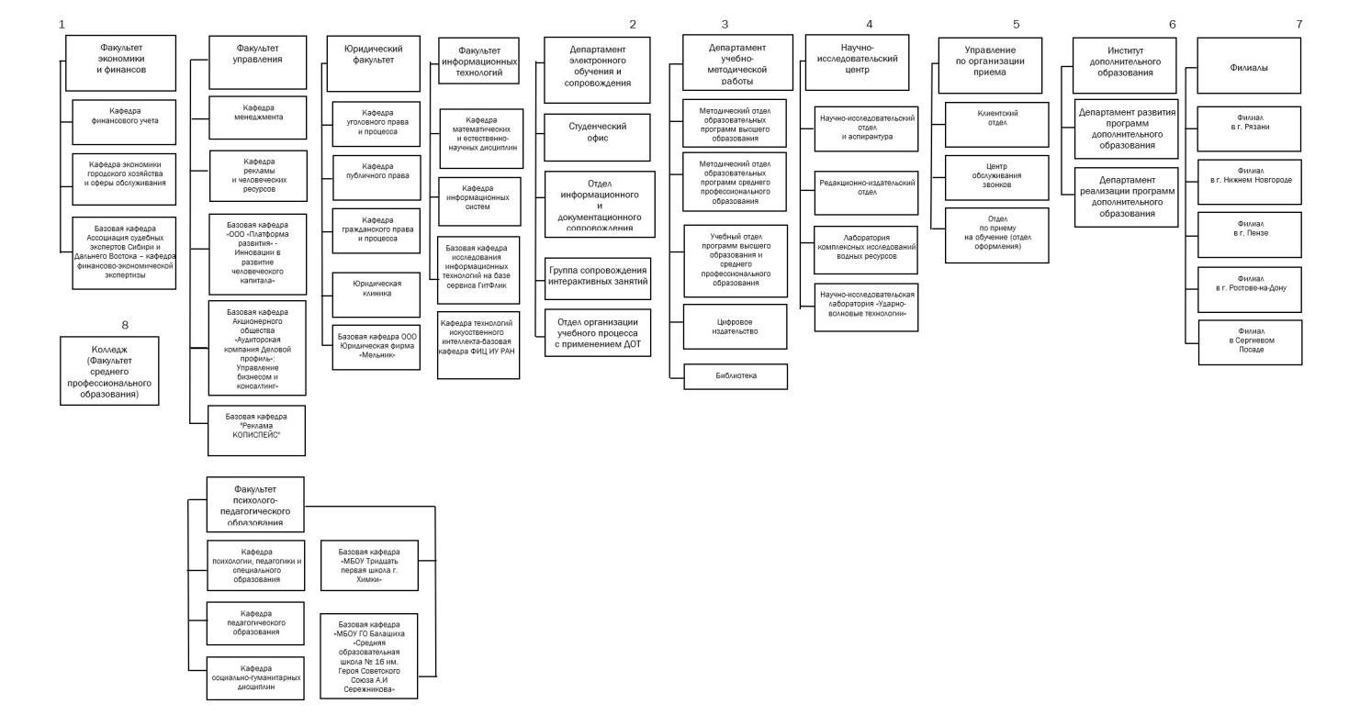

**Рисунок 1 – Организационно-штатная структура**

Издательская деятельность университета охватывает выпуск научных электронных материалов, которые разделяются на серии по следующим направлениям: "Экономика и управление", "Юридические науки" и "Образовательные ресурсы и технологии".

В университете были разработаны уникальные образовательные программы, которые получили широкое признание благодаря своей эффективности. Эти программы предоставляют студентам возможность взаимодействия с профильными организациями, как национального, так и международного масштаба. В рамках такого сотрудничества студенты могут проходить профессиональную практику и обеспечивать себе перспективы для будущей карьеры ещё до окончания обучения.

Специалисты с длительным практическим опытом руководят лабораторными сессиями в анализируемом учебном заведении.

Организационное устройство Университета отображено на рисунке 2.

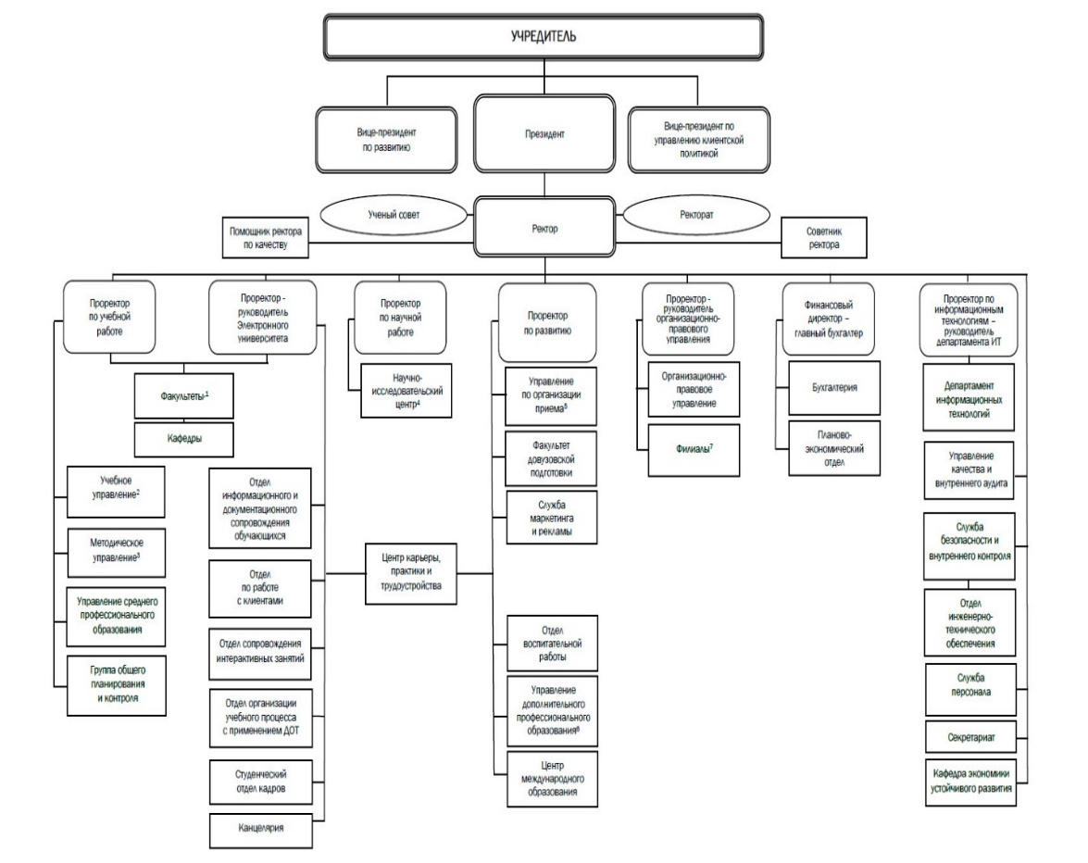

**Рисунок 2 – Структура Университета**

### Анализ структуры и нормативной документации, регламентов университета, регулирующих выполнение выбранного бизнес-процесса

Основные требования и функции программного обеспечения, а также должностные обязанности сотрудников Департамента сосредоточены в таких нормативных актах:

– внутренние распоряжения ректора Университета.

– методические рекомендации применения и использования корпоративных ИС;

– документы ФСТЭК, которые регламентируют работу программного обеспечения в сфере информационной безопасности;

– государственные стандарты в направлении защиты данных, обработки личных данных и другие;

Рассмотрим ГОСТы, которые направлены на реализацию защиты данных в Университете:

– ГОСТ Р ИСО/МЭК 15408-1–2008;

– ГОСТ Р 50739-9;

– ГОСТ Р 51188-98.

## Моделирование бизнес-процессов

### Моделирование процесса тестирования обучающихся

На рисунке 3 представлена диаграмма, которая отражает действующую модель процесса, используемого при оценке знаний студентов академического учреждения.

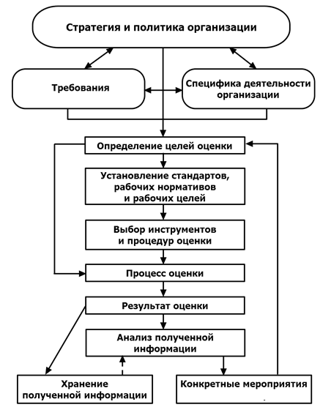

**Рисунок 3 – Бизнес–процесс тестирования обучающихся Университета**

Ответственность за оценочный процесс при тестировании в университетской среде возлагается на преподавателя для студентов очной формы обучения и на АИС для студентов заочной формы обучения. Указанный процесс включает в себя оцениваемых студентов и аттестационный орган, функционирующий как окончательный арбитр в оценочных решениях.

Процедурная структурная диаграмма, которая демонстрирует взаимодействие и этапы, изображена на рисунке 4.

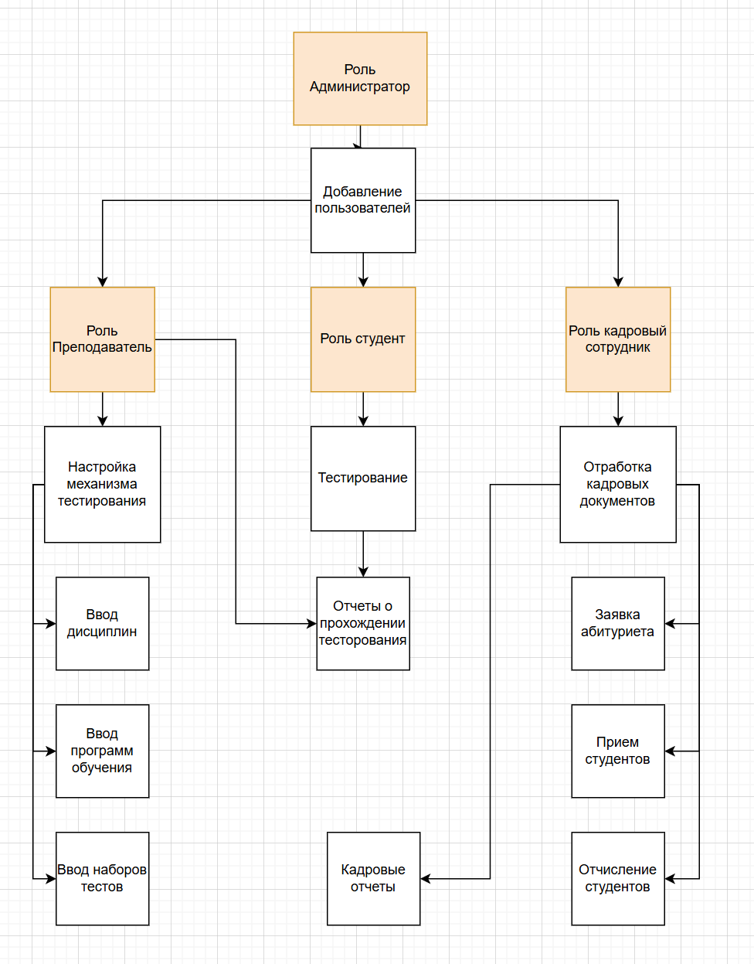

**Рисунок 4 – Структурная схема процесса тестирования обучающихся Университета**

Согласно целевой модели первоочередная задача состоит в выявлении оценочных показателей, что в дальнейшем определяет векторы последующих мероприятий.

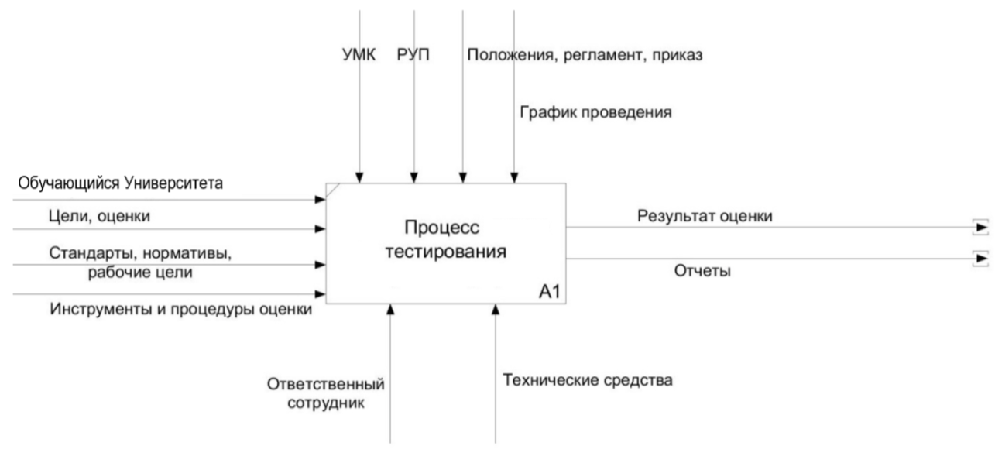

**Рисунок 5 – Контекстная диаграмма процесса тестирования обучающихся Университета**

При разработке необходимо реализовать комплекс мероприятий направленных на обеспечение точности и объективности оценок. Автоматизация проверки и точность являются приоритетными задачами в условиях такого подхода.

С целью обеспечения объективности, используются алгоритмические механизмы сбора статистики, данные которой выступают в качестве фундамента для оценки освоенных компетенций.

Как следствие, проводимый анализ должен раскрыть существующие пробелы в знаниях и отсутствие необходимых навыков. Выделение учебных методик и шаблонов тестирования позволяют автоматизировать этапы оценки освоенных компетенций. Следующий этап, это автоматизация тестирования и анализа результатов.

Для обеспечения эффективной деятельности Университета важен систематический сбор данных о успеваемости обучающихся. Проведение тщательного анализа этих данных позволит выявлять направления, требующие совершенствования навыков студентов. Методы оценки, такие как тестирование и аттестация, являются уже установленными и регламентированными

### Моделирование бизнес процессов системы «Тестирования обучающихся на базе платформы 1С:Предприятие»

На этапе моделирования можно выделить четыре роли.

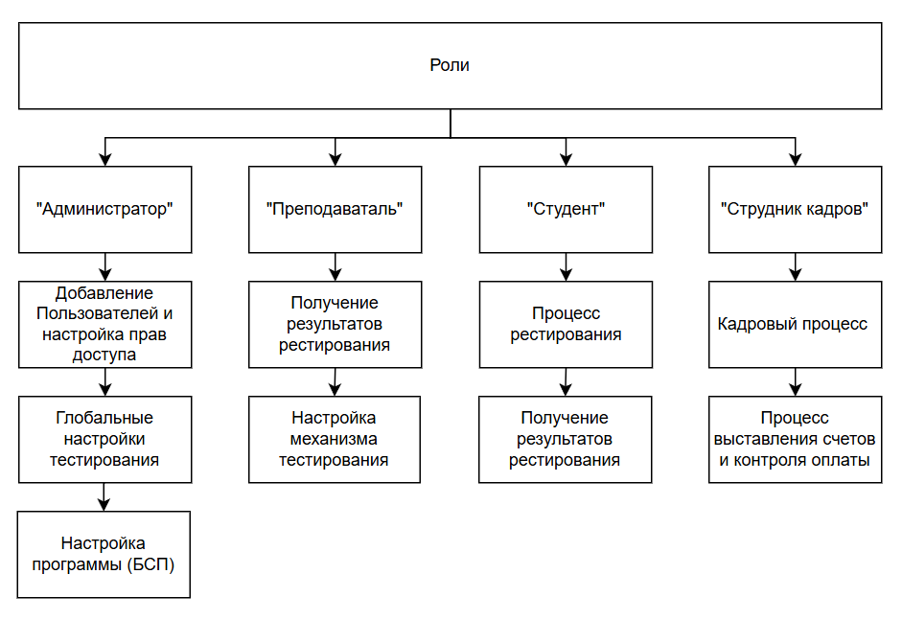

**Рисунок 6 - Диаграмма ролей и активностей**

**Администратор** – полноправный пользователь, например администратор, аналитик, разработчик или сотрудник технической поддержки.

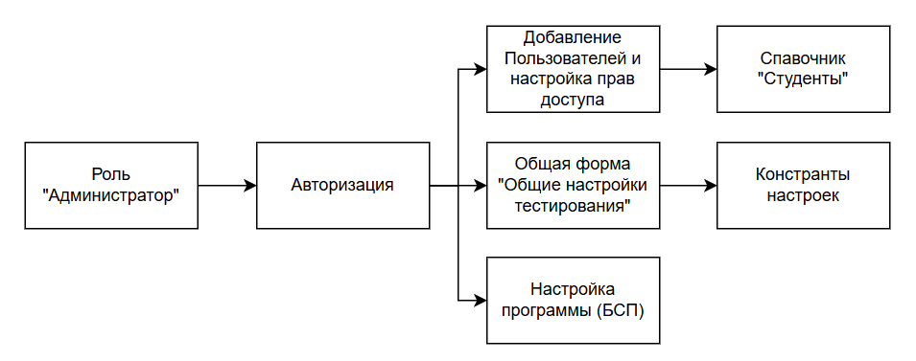

**Рисунок 7 - Диаграмма работы администратора в системе**

**Преподаватель** – Преподаватель университета, в задачи которого входит заведение нормативно справочной информации необходимой для функционирования механизма тестирования.

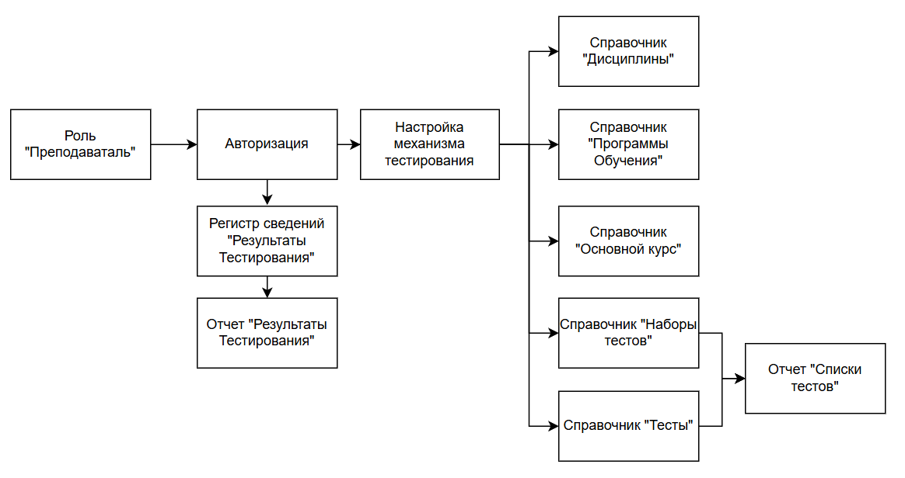

**Рисунок 8 - Диаграмма работы в системе преподавателя Университета**

**Студент** – целевая аудитория данной системы. Соответственно студент является тем уровень, чьих знаний должен быть подтвержден фактом прохождения тестирования.

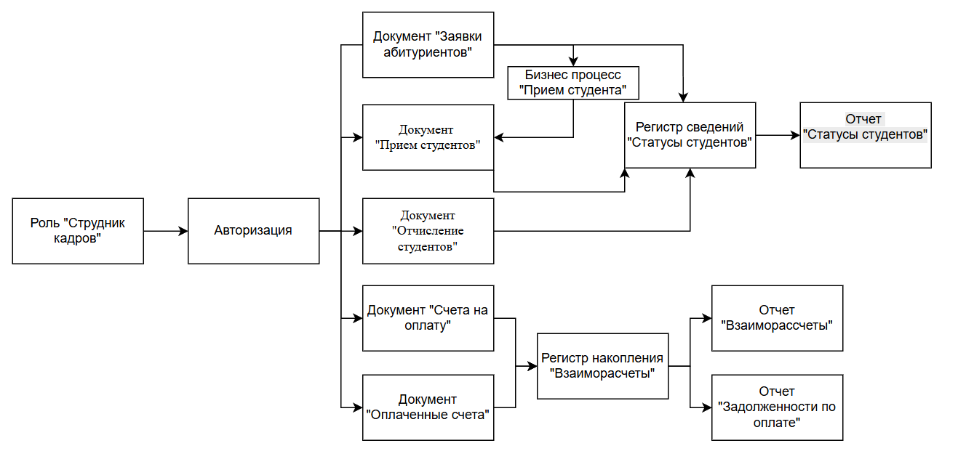

**Рисунок 9 - Диаграмма работы сотрудника кадров в системе**

**Сотрудник кадров** – административная роль. Служит для заведения в систему документов на основании которых студенту определятся будет ли студенту предоставлен доступ системе.

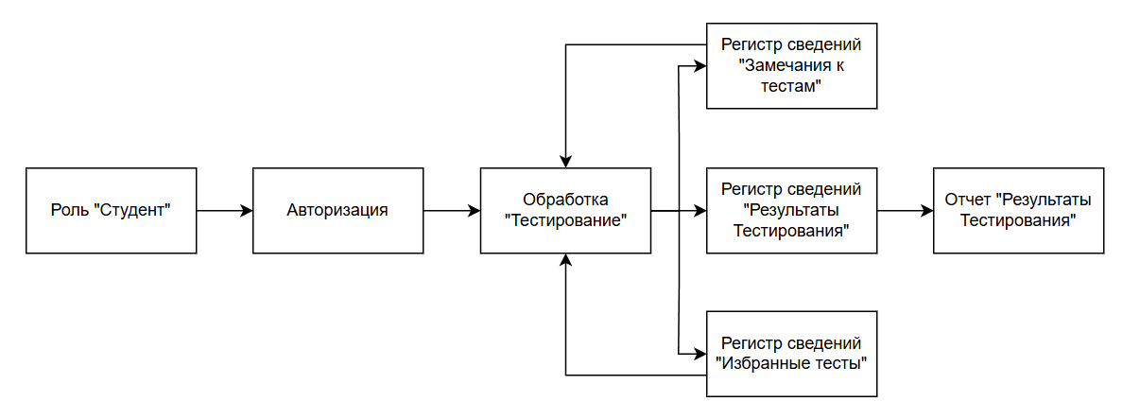

**Рисунок 10 - Диаграмма работы студента в системе**

В рамках развития системы может быть добавлен новый функционал, и соответственно новые роли.

## Анализ рынка программного обеспечения для автоматизации бизнес-процесса «Тестирования обучающихся на базе платформы 1С: Предприятие»

Существует ряд небольших программ – конструкторов тестов и онлайн – сервисов. Рассмотрим несколько из них более подробно:

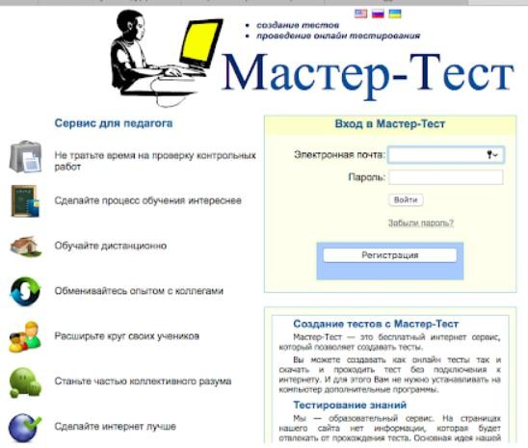**Рисунок 11 – Окно сервиса «Мастер–тест»**

Онлайн конструктор «Мастер–тест» (рисунок 11) прост в использовании, после регистрации в качестве преподавателя, можно приступать к созданию тестов. Обучающимся тестирования предлагается пройти по ссылке и ответить на вопросы теста. Очевидно, что данный сервис больше подходит для собственной проверки знаний, и не подходит для крупных организаций. Отсутствует доступ к БД с участниками и результатами для дальнейшей обработки данных.

Аналогичным образом дистанционную проверку знаний осуществляет сервис «Let’s test» (рисунок 12). В свободной для распространения версии можно создать неограниченное количество тестов, однако прохождение возможно только внутри сайта, а интеграция с сайтом организации обойдется около 990 рублей в месяц за базовый пакет.

**Рисунок 12 – Окно сервиса «Let’s test»**

Готовые программные продукты для локального пользования не предполагают авторизацию сотрудника, ведение базы, возможность внести изменения в существующем функционале (рисунки 13 и 14).

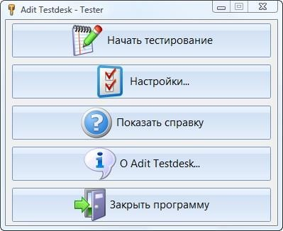

**Рисунок 13 – Окно программы «AditTestdesk»**

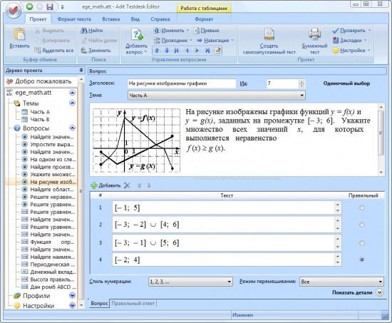**Рисунок 14 – Окно редактирования вопросов программы «Adit Testdesk»**

Более широкие функциональные возможности для организации и проведения процесса тестирования обучающихся имеют коммерческие проекты, стоимость которых часто неоправданно завышена. Кроме того используя подсписки на внешние сервисы могут возникнуть проблемы конфиденциальности, потенциальные угрозы утечек данных.

Вышеуказанные недостатки существующих разработок являются основной причиной отказа от их внедрения, в связи с чем, тестирование обучающихся проходит вручную и требует автоматизации процесса.

**Таблица 1**

|  |  |  |
| --- | --- | --- |
| Название системы | Производитель | Стоимость годовой лицензии |
| **Мастер–тест** | ИП Костюков К. А. | Условно бесплатно |
| **Let’s test** | ИП Козаченко А.Л. | 96000 |
| **Adit Testdesk** | Аудитсофт | 64000 |

## Анализ стейкхолдеров и их требований к разрабатываемой системе

Принятие решения о необходимости приобретения ИС до момента ее полноценного функционирования включает в себя действия, среди которых:

* Разработка программного обеспечения (собственная и на заказ с привлечением стороннего разработчика);
* Приобретение готовой ИС (Российская ИС или зарубежная ИС);
* Смежный вариант: приобретение с последующей доработкой (собственными ресурсами или привлечением сторонних разработчиков);
* На основе аренды (временно).

Готовые программные продукты отличаются базовым набором функционала или дорогими версиями с широким набором инструментов. Оба варианта готового программного обеспечения необходимо адаптировать в соответствии с бизнес–процессами организации. В итоге, организации необходимо вложить средства в решение, которое не будет востребовано в полной мере или недостаточно отвечать предъявленным требованиям. Длительная адаптация и необходимость в частой консультации специалистов линии технической поддержки также не являются плюсом готового продукта. Данный способ приобретения ИС Университету не подходит.

При обращении к стороннему разработчику, итоговый программный продукт будет удовлетворять текущему состоянию бизнес–процесса организации и последующий реинжиниринг потребует дополнительного инвестирования. Невозможность самостоятельно внести незначительные изменения в существующий функционал при изменяющихся условиях делает данный способ менее привлекательным для приобретения в сравнении с арендой.

При аренде программных ресурсов отпадает необходимость наращивать собственную вычислительную мощность. Поставщик полностью несет ответственность за качество предоставляемого сервиса, сбои в работе сервиса, как правило, устраняет он сам. У поставщика богатый опыт сотрудничества с другими организациями, а значит, присутствует гибкая система адаптации продукта. Тем не менее, деятельность Университета в данном варианте, выносится за пределы. Уникальной особенностью Университета является разработка собственных методик тестирования и учебных программ для обучающихся в сфере образования. Сохранение конфиденциальности информации, составляющей коммерческую тайну организации, имеет приоритетное значение, что делает способ аренды ИС неприемлемым.

Университет располагает человеческими и техническими ресурсами для разработки собственного программного решения. Данный способ приобретения является наиболее приемлемым среди вышеизложенных. Совместно с сотрудниками IT управления предполагается провести анализ бизнес–процесса, разработать проект решения и ввести его в эксплуатацию. При проектировании архитектуры ИС будут учитываться все особенности работы и пожелания сотрудников Университета. Доработка функционала или внесение последующих изменений будут возможны в любой момент времени вне зависимости от изменений среды.

## Выбор средств разработки

В университете используется следующий перечень программного обеспечения: Debian 12, 1C Предприятие 8.3, OnlyOffice, GIMP, Krita, Inkscape, SciLab, Kaspersky Endpoint Security, Apache NetBeans IDE, VSCodium, Mono Development IDE, PyCharm Community Edition, Android Studio, Python, Java, Node.js, Git, GitHub Destkop, UnityHub, FreeCAD, draw.io, DBeaver, PostgreSQL, MariaDB, PSPP, Wireshark, Imunes, VirtualBox, Apache, Консультант+, OBS.

В сфере бухгалтерского учёта задействовано программное обеспечение, к примеру, "1С:Предприятие". Отличительной особенностью "1С: Предприятие " является работа с базой данных размещённой на сервере, что позволяет осуществлять доступ к данным с нескольких компьютеров.

Конечно, можно использовать различные языки разработки python, java или C.++ И, например, написать решение на основе микро сервисов. Но этот путь будет однозначно дороже в разработке и сложнее поддержке. А так как предполагается, что данная система не будет являться высоконагруженной, 1с более чем оптимален для её разработки. Так как в 1с как токовой отсутствует разделение на бэкэнд и фронтэнд. Кроме того платформа берет на себя большинство низкоуровневых вычислений предоставляя разработчикам необходимые методы.

## Техническое задание на разработку корпоративной информационной системы

Техническое задание на разрабатываемое программного обеспечения представлено в Приложении 1.

## Выводы по разделу

В данной главе были рассмотрены бизнес-процессы, подлежащие автоматизации. На основании полученных данных можно сделать вывод о целесообразности создания системы «Тестирования обучающихся на базе платформы 1С:Предприятие». Очевидно, система будет востребована и вероятно со временем станет основой для автоматизации других бизнес процессов университета.

По итогам прохождения текущей практики были достигнуты следующие результаты:

* Изучены бизнес процессы университета
* Проведен анализ аппаратного комплекса
* Построена модель информационной базы
* Разработана система Тестирования обучающихся на базе платформы 1С:Предприятие

# ПРОЕКТНАЯ ЧАСТЬ

# ПРОЕКТИРОВАНИЕ И РАЗРАБОТКА ПРОЕКТА

## Структурирование требований к разрабатываемой системе

### Логическое моделирование данных

Основная цель моделирования информационных систем – создание достоверного представления будущей системы и ее автоматизированных возможностей. Это дает возможность специалистам детально анализировать и проектировать внутренние процессы системы, изучать маршруты информационных потоков, а также оценивать варианты взаимодействия пользователей с системой.

В качестве решения предложено рассматривать процесс тестирования в рамках модели, которая четко демонстрирует структуру взаимодействий участников.

Для лучшего понимания сценария взаимодействия пользователей предлагается использовать диаграмму ролей и активностей (Role Activity Diagram), представленную на рисунке 15, что значительно облегчает изучение каждой отдельной роли.



**Рисунок 15 - Диаграмма ролей и активностей**

В системе выделяются четыре подсистемы: Студент проходящий тесты; администратор с расширенными правами, предоставляющий доступ к набору методик тестирования и преподаватель Университета, чья задача – анализ результатов тестирования и сотрудник кадров, принимающий и отчисляющий студентов.

Данная модель отражает связи и взаимодействие между разными ролями и группами ролей в рамках процесса. Роль в данном контексте важна тем, что является абстрактным представлением организационной функции, возложенной на нее. Визуализация с помощью этой модели позволяет четко разграничить степень ответственности каждой роли и определить объем их индивидуальных действий в рамках общего процесса.

После глубокого анализа процесса тестирования, создана персональная модель поведения пользователя, опираясь на методологию IDEF3. Это дало возможность визуализировать последовательность операций конкретного пользователя при работе с платформой.

В качестве отправной точки для создания модели процесса был выбран преподаватель из Университета. Именно этот специалист выполняет начальные этапы создания теста, что делает его работу наиболее важной для начала моделирования (рисунок 13).

Для выполнения служебных обязанностей в рамках Университета сотруднику необходимо пройти аутентификацию в системе. Операции, реализуемые через функции системы, включают добавление новых запросов, просмотр имеющихся, создание тестов, проверку разработанных тестовых заданий и отслеживание результатов.



**Рисунок 16 - Диаграмма работы в системе преподавателя Университета**

Кроме того, была создана особая модель для администратора (см. рисунок 12), которая открывает перед ним широкий спектр дополнительных функций после успешной проверки подлинности.



**Рисунок 17 - Диаграмма работы администратора в системе**



**Рисунок 18 - Диаграмма работы студента в системе**

В процессе создания графического представления потоков информации в рамках процедуры экспертной оценки, где испытуемый играет роль респондента, была разработана диаграмма потоков данных (DFD).

Данная модель визуально представлена на рисунке 15. Ключевыми элементами этой схематической иллюстрации выступают центральный объект – «Студент», а также единственный процесс, обозначенный как «Выполнение теста».



**Рисунок 19 - Диаграмма работы сотрудника кадров в системе**

Для участия анкетирования администратор добавляет пользователя, указывает его личную информацию: фамилию, имя, отчество. После этого студент может начать тестирование, отвечая на серию вопросов, разработанных для оценки освоенных компетенций. Эти вопросы отображаются на экране при помощи специализированной обработки «Тестирование», где они организованы в соответствии с установленной методологией тестирования. Список допустимых ответов на каждый вопрос задан заранее, и все возможные варианты систематически сохраняются в справочнике «Тесты». Выбор определенного варианта ответа приводит к начислению соответствующего количества баллов, которые зависят от выбранного ответа.

Во время этапа "Анализ результатов" происходит сравнение полученного результата участника с нормативными значениями. Это позволяет оценить эффективность усвоения учебного материала студентов посредством выполнения тестирования. В завершение процедуры студенту предоставляется возможность ознакомиться с результатами своего тестирования.

### Конструирование модели данных

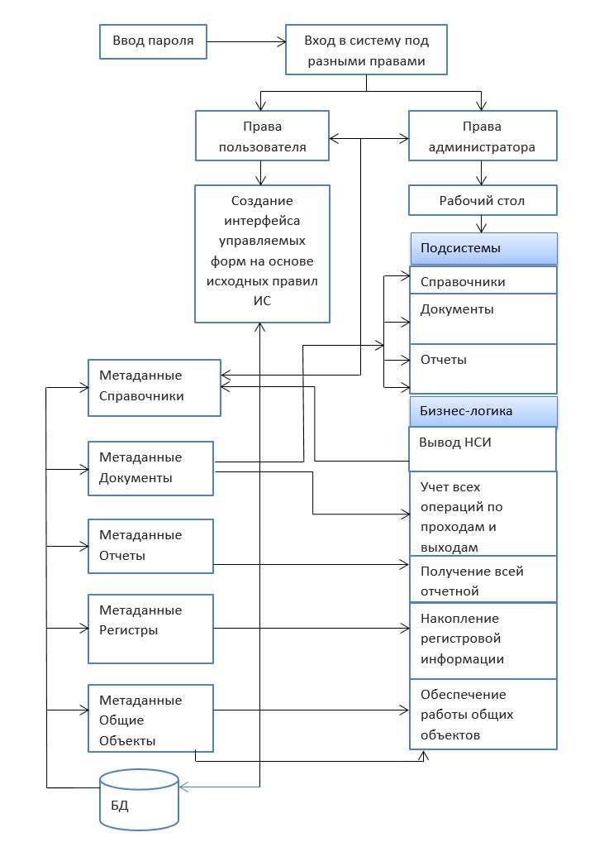**Рисунок 20 - Схема функционирования АИС**

На рисунке 21 представлена связь объектов конфигурации между подсистемами и объектами метаданных.

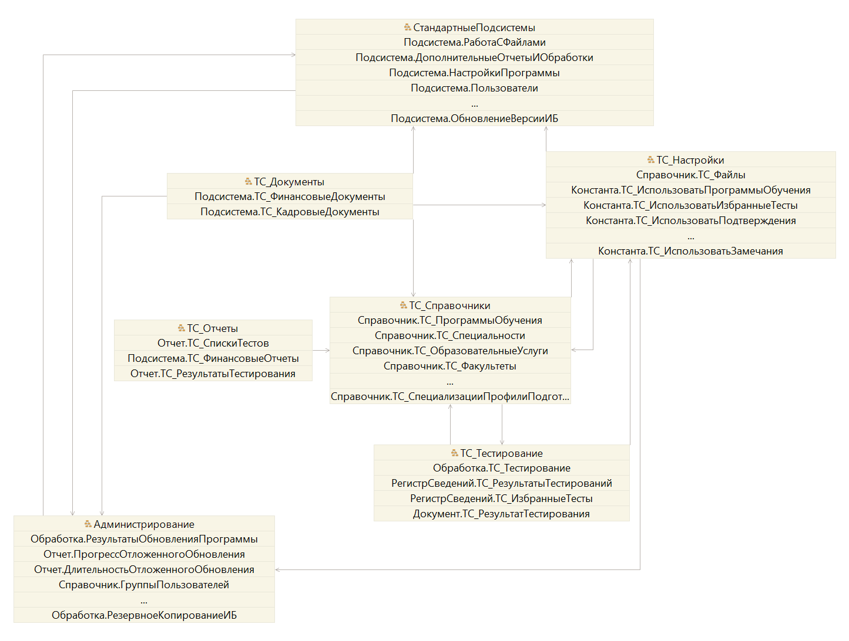

**Рисунок 21 – Схема подсистем**

На рисунке 22 представлена связь справочников обеспечивающих функционирование обработки ТС_Тестирование.

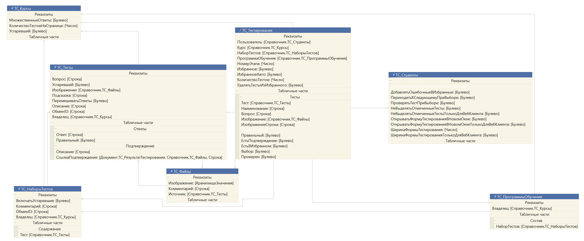

**Рисунок 22 - Схема Данных (Срез 1)**

На рисунке 23 представлена связь справочников обеспечивающих функционирование механизма сохранения замечаний к тестам.

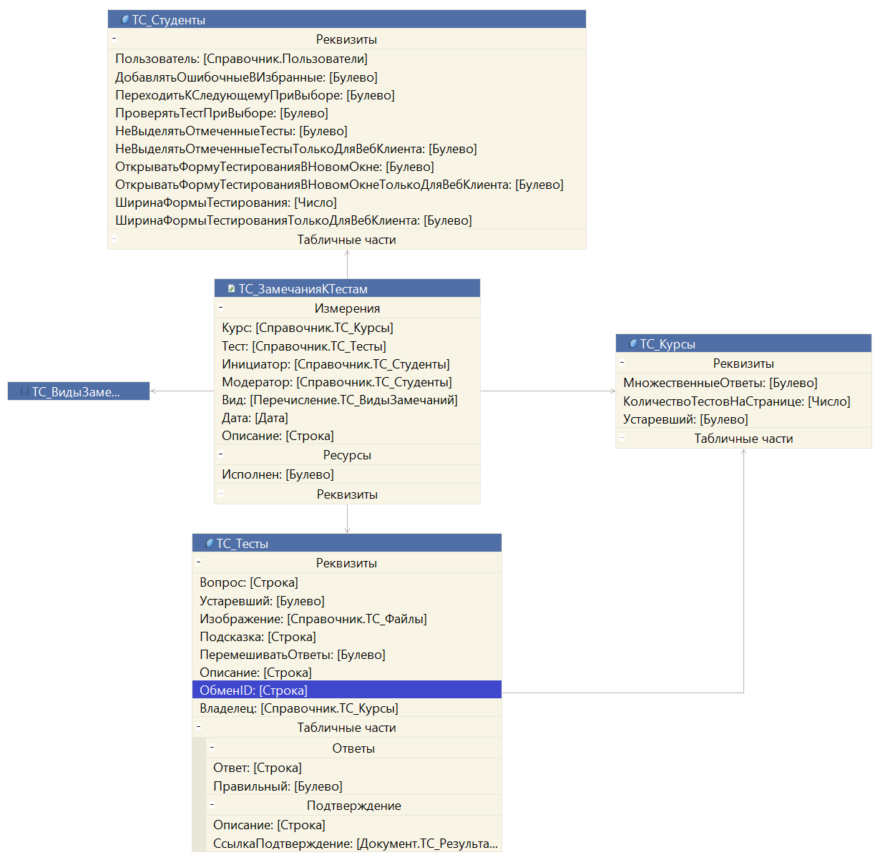

**Рисунок 23 - Схема Данных (Срез 2)**

На рисунке 24 представлена связь справочников и регистра сведений, обеспечивающих функционирование механизма сохранения избранных тестов.

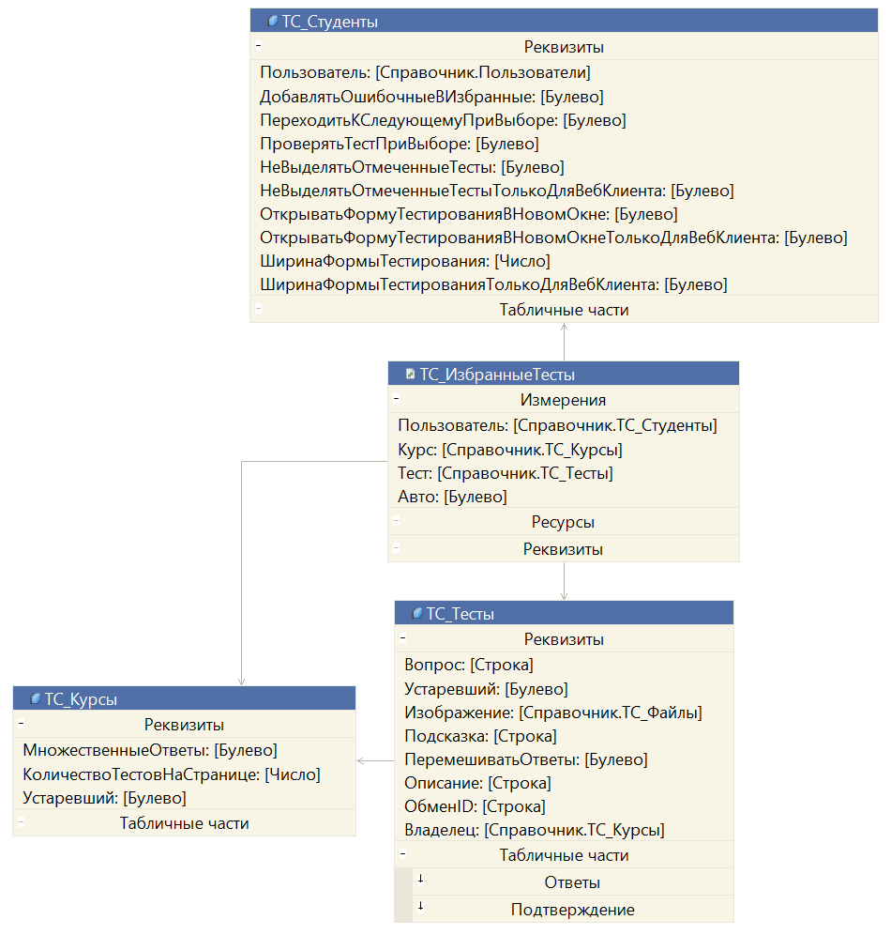

**Рисунок 24 - Схема Данных (Срез 3)**

На рисунке 25 представлена связь справочников и регистра сведений, обеспечивающих функционирование механизма формирования фактуры для построения отчетов по результатам тестирования.

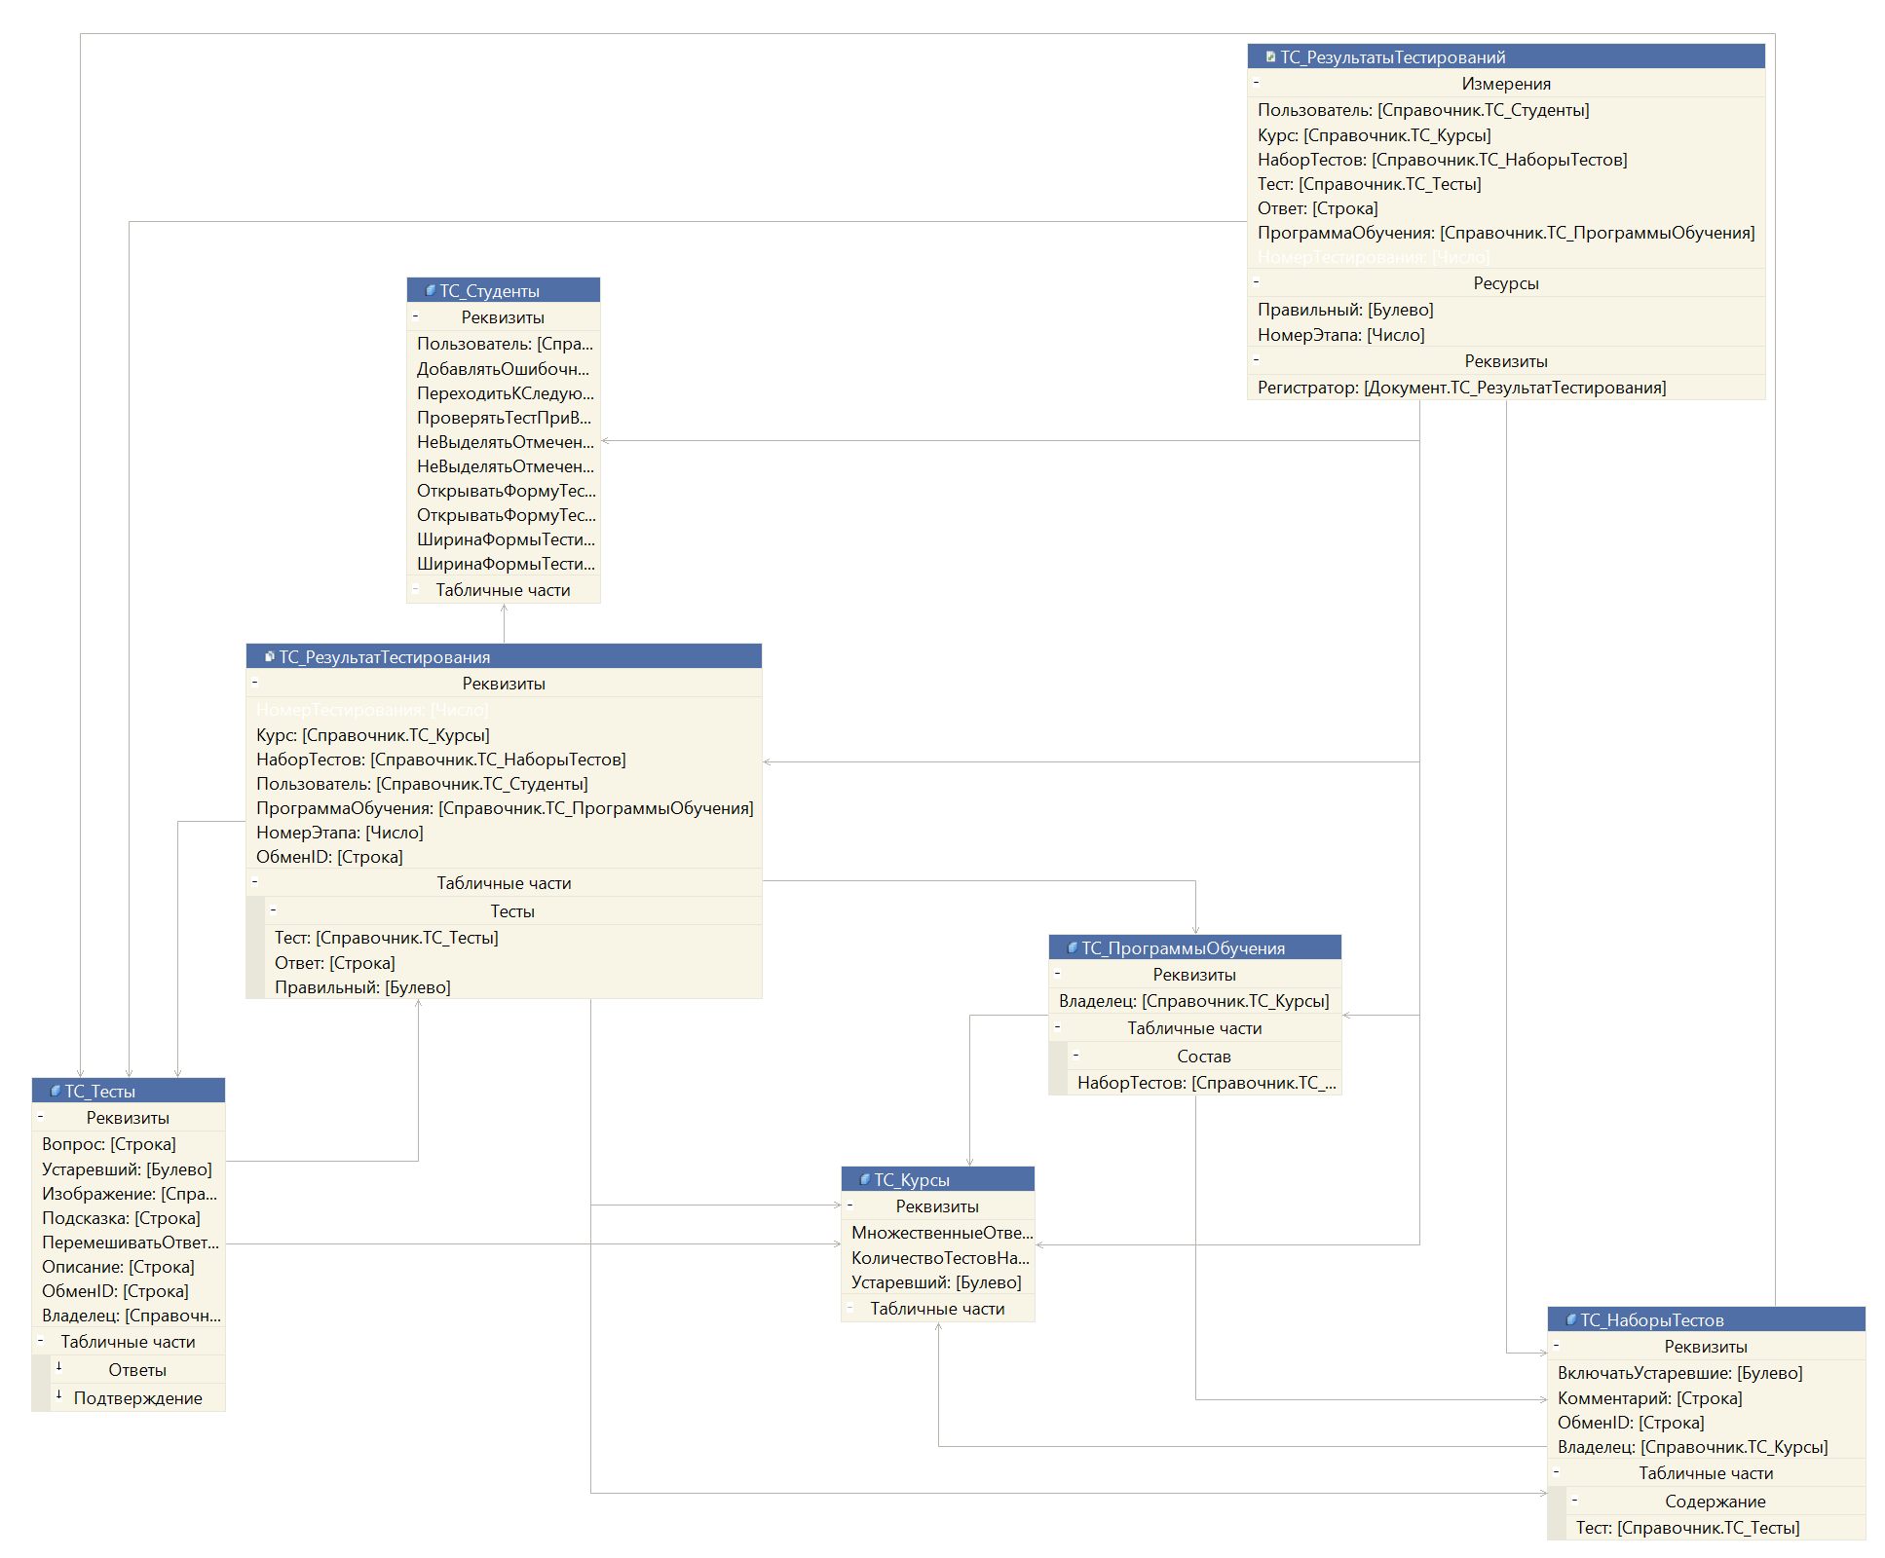

**Рисунок 25 - Схема Данных (Срез 4)**

Схемы данных сформированы средствами 1С:Enterprise Development Tools (EDT).

## Разработка программного обеспечения

### План разработки ПО

**Таблица 2**

|  |  |  |  |
| --- | --- | --- | --- |
| **N** | **Метод/мероприятие** | **Сроки (от и до) день, месяц, год** | **Ответственные лица** |
| 1 | Формирование МВП, ФТ, ТЗ | 01.02.2025 - 09.02.2025 | Аналитиков А.А. |
| 2 | Планирование разработки | 12.02.2025 - 16.02.2025 | Руководителев Р.П. |
| 8 | Разработка конфигурации | 11.03.2025 - 29.03.2025 | Разработчиков Р.Р. |
| 9 | Функциональное тестирование | 11.03.2025 - 29.03.2025 |
| 10 | Доработка конфигурации и исправление ошибок | 11.03.2025 - 29.03.2025 |
| 12 | Релиз проекта | 01.04.2025 - 01.04.2025 | Разработчиков Р.Р. |
| 13 | Доработка конфигурации и исправление ошибок | 01.04.2025 - 05.04.2025 | Разработчиков Р.Р. |

### Разработка

В целях реализации данного решения была выбрана следующая стратегия действий.

В пустую конфигурацию была частично внедрена Библиотека стандартных подсистем (БСП) 3.1.10.174, подсистемы: «Базовая функциональность», «Пользователи», «Обновление версии ИБ», «Работа с файлами». Это необходимо для того что бы использовать функционал библиотеки, а не писать свои обработчики.

Далее были добавлены подсистемы и объекты относящиеся непосредственно к функционалу тестирования. Все эти объекты имеют префикс ТС (Тестирование студентов). Ключевой отработкой конфигурации является обработка «ТС_Тестирование» по сути, большая часть объектов метаданных была создана для осуществления её функционирования.

Пользовательский интерфейс обработки «ТС Тестирование»

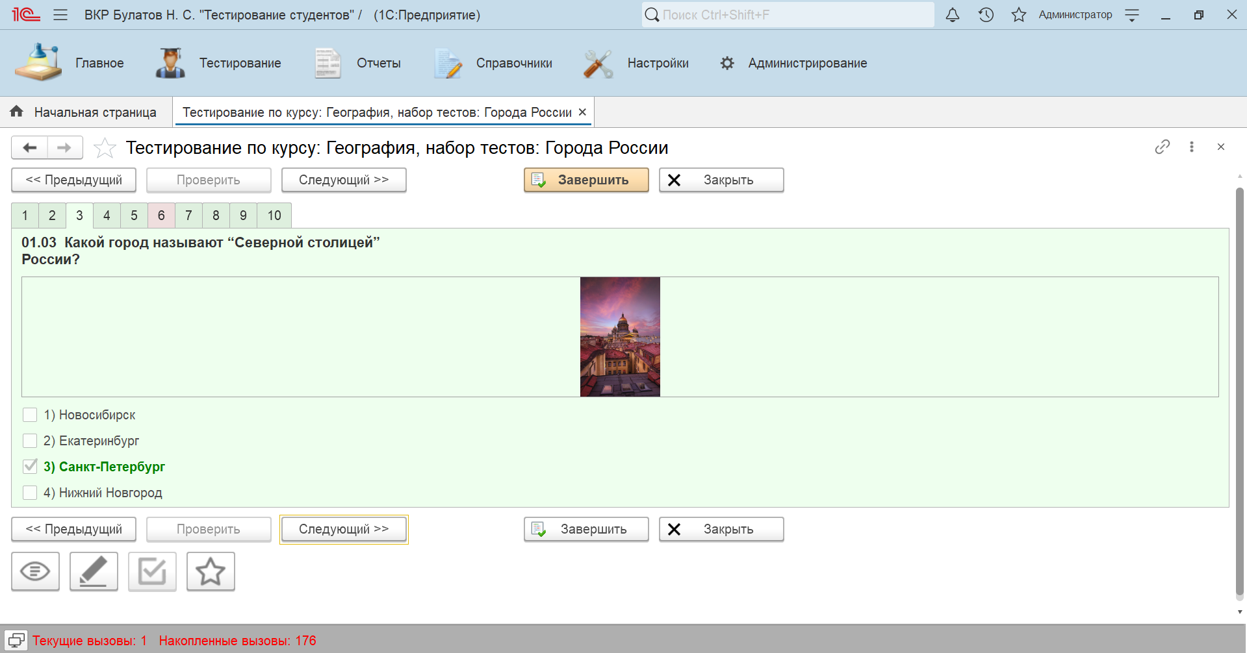

**Рисунок 26 – Начальная страница**

Примеры обработки событий формы тестирования, обработки «ТС_Тестирование»:

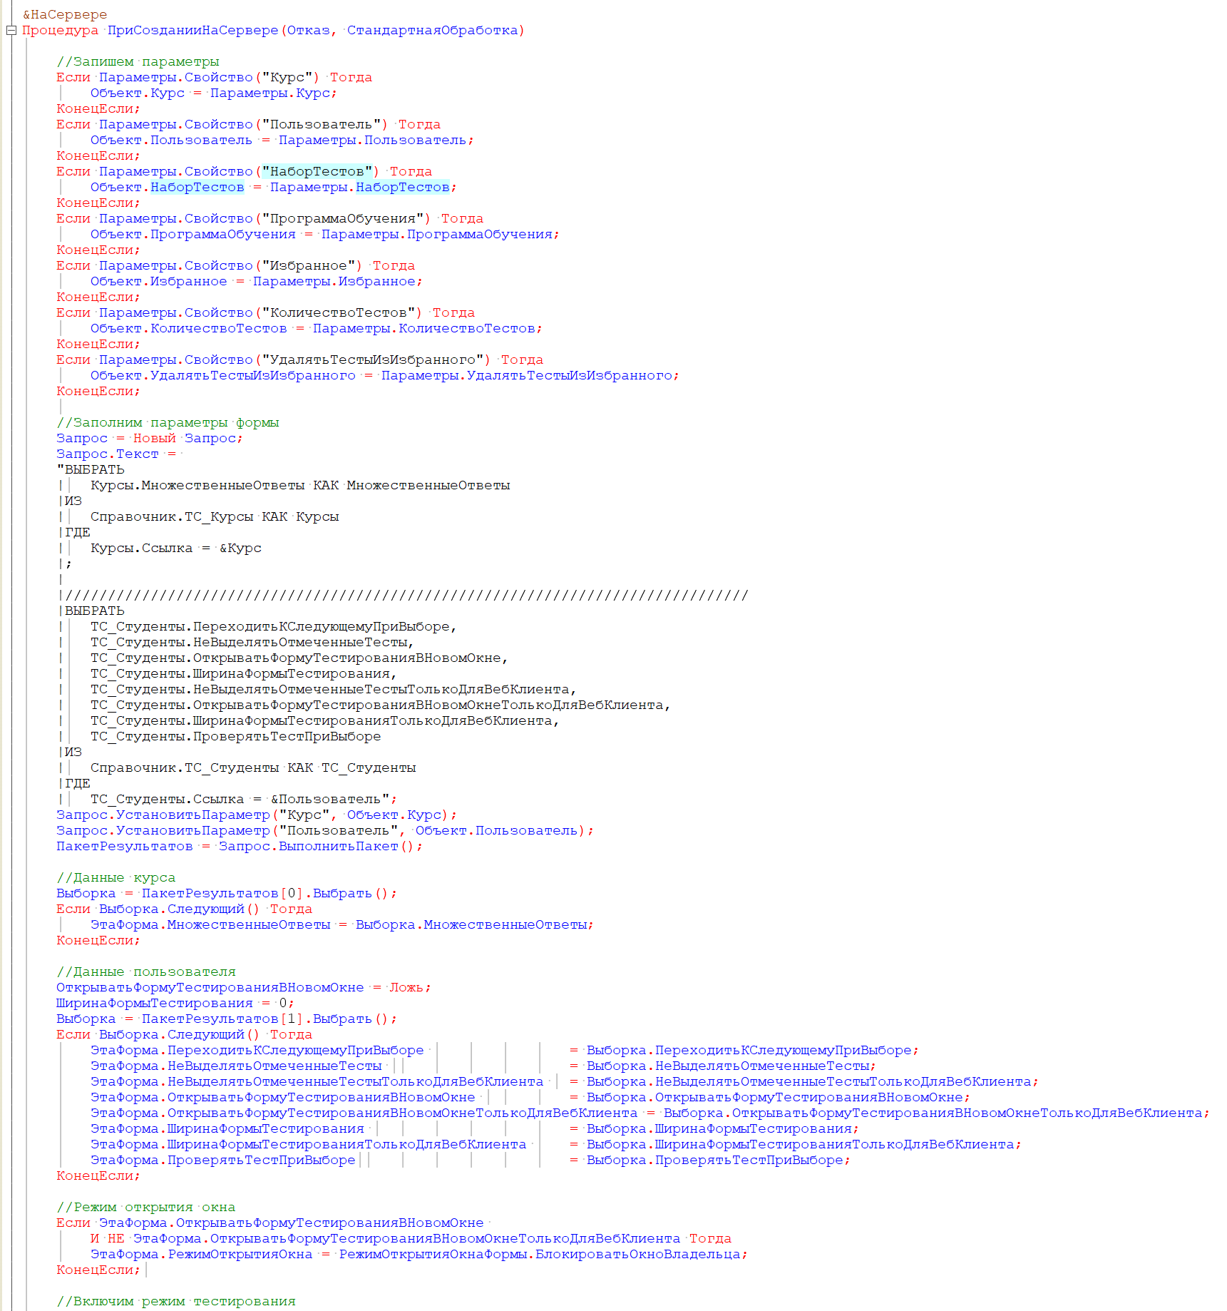

**Рисунок 27 – Событие: ПриСозданииНаСервере**

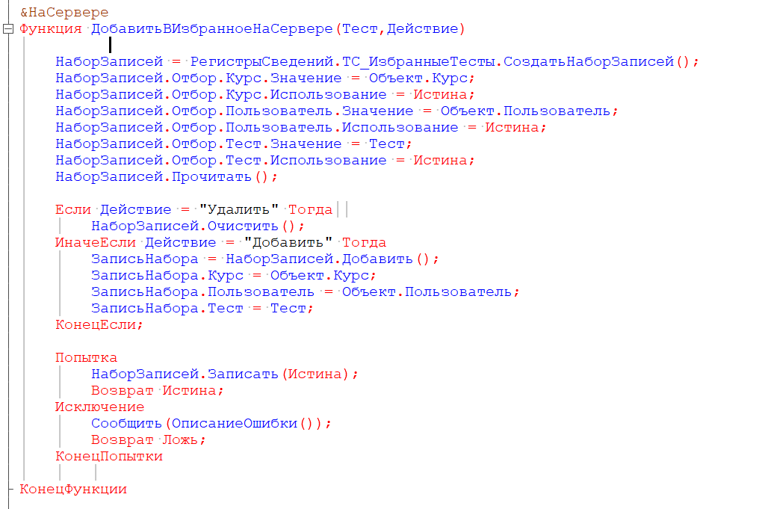

**Рисунок 28 – Событие: ДобавитьВИзбранноеНаСервере**

Для работы отчетов были созданы регистры сведений и накопления. Регистры сведений используются как периодические так и не периодические как подчиненные так и не подчиненные в зависимости от задачи которую они решают. Регистр Накопления используется в одном экземпляре он имеет две виртуальные таблицы остатки и оборота, так как вид регистра выбран остатки.

Так же при помощи системы компоновки данных (СКД) создан ряд отчетов.

**Пример: Отчет «Списки тестов»:**

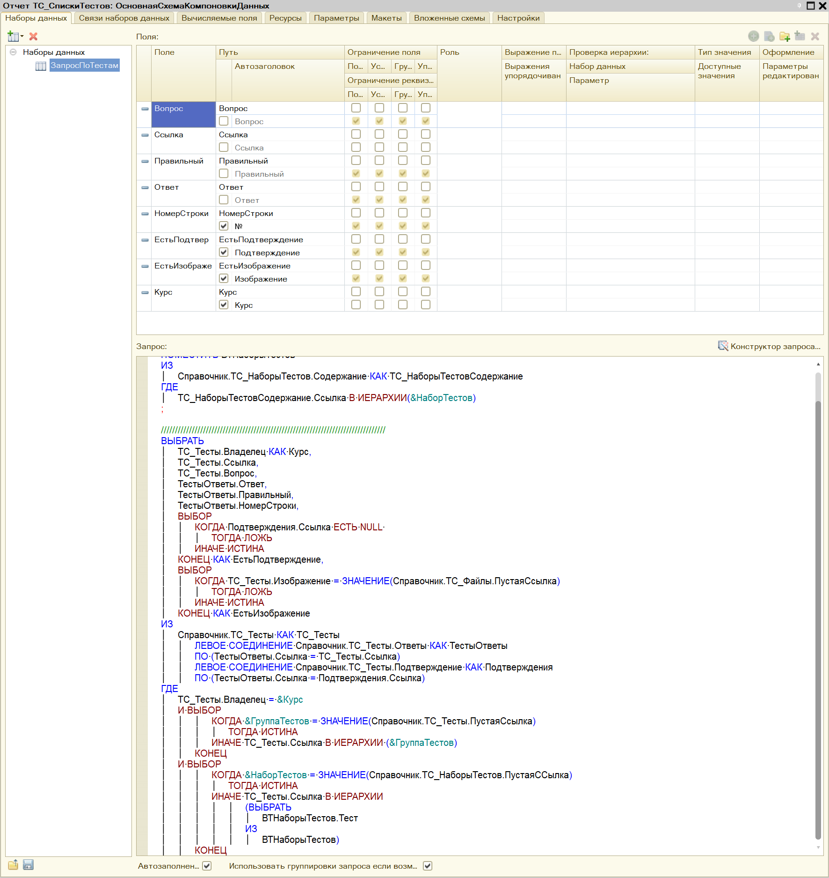

**Рисунок 29 – Отчет «Списки тестов» СКД**

Командный интерфейс настраивается в подсистемах.

**Пример: Подсистема «ТС_Справочники»**

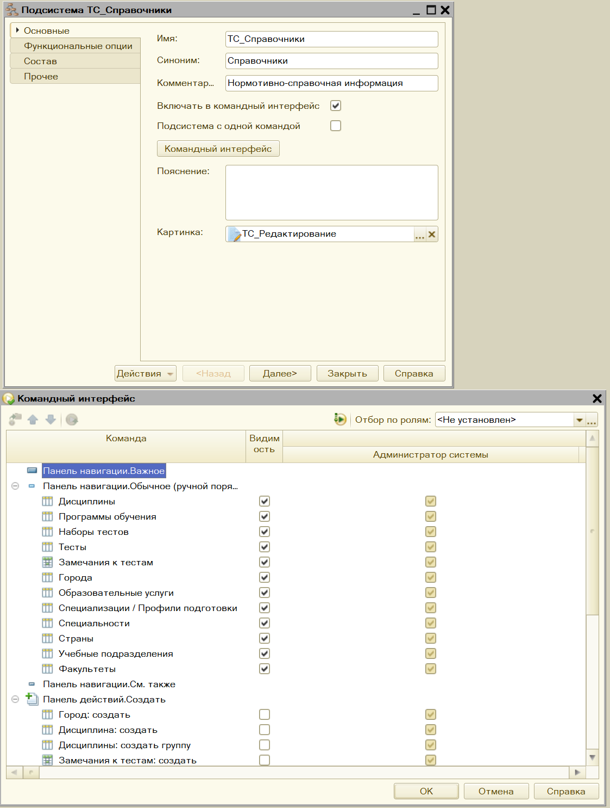

**Рисунок 30 – Подсистема «ТС_Справочники»**

### Разработка модели доступа к данным

Предполагается, что пользователи будут разделены на группы: администрация, кадровики, преподаватели и студенты. В данной ролевой модели RLS не используется.

|  |  |
| --- | --- |
| **Подсистема.ТС_Документы** | **Подсистема.ТС_Справочники** |
| **Полные права** | **Полные права** |
| Администратор | Администратор |
| Янус Полуэктович Невструев | Янус Полуэктович Невструев |
| **Кадровые документы** | **Кадровые документы** |
| Рудольф Архипович Хлебовводов | Рудольф Архипович Хлебовводов |
| Янус Полуэктович Невструев | Янус Полуэктович Невструев |
| **Просмотр документов** | **Просмотр справочников** |
| Богдан Богданович Спицын | Богдан Богданович Спицын |
| Леонид Андреевич Горбовский | Леонид Андреевич Горбовский |
| Янус Полуэктович Невструев | Гнедых Поль |
| **Редактирование документов** | Сидоров Атос |
| Богдан Богданович Спицын | Администратор |
| Леонид Андреевич Горбовский | Комов Геннадий |
| Сидоров Атос | Янус Полуэктович Невструев |
| Янус Полуэктович Невструев | **Редактирование тестов** |
| **Подсистема.ТС_Настройки** | Богдан Богданович Спицын |
| **Полные права** | Леонид Андреевич Горбовский |
| Администратор | Гнедых Поль |
| Янус Полуэктович Невструев | Сидоров Атос |
| **Подсистема.ТС_Отчеты** | Администратор |
| **Полные права** | Комов Геннадий |
| Администратор | Янус Полуэктович Невструев |
| Янус Полуэктович Невструев | **Подсистема.ТС_Тестирование** |
| **Просмотр документов** | **Полные права** |
| Богдан Богданович Спицын | Администратор |
| Леонид Андреевич Горбовский | Янус Полуэктович Невструев |
| Янус Полуэктович Невструев | **Тестирование** |
| **Редактирование документов** | Богдан Богданович Спицын |
| Богдан Богданович Спицын | Леонид Андреевич Горбовский |
| Леонид Андреевич Горбовский | Гнедых Поль |
| Сидоров Атос | Абалкин Лев. |
| Янус Полуэктович Невструев | Сидоров Атос |
| **Тестирование** | Администратор |
| Богдан Богданович Спицын | Комов Геннадий |
| Леонид Андреевич Горбовский | Янус Полуэктович Невструев |
| Гнедых Поль |  |
| Абалкин Лев. |  |
| Сидоров Атос |  |
| Администратор |  |
| Комов Геннадий |  |
| Янус Полуэктович Невструев |  |

**Рисунок 31 - Права пользователей**

### Тестирование разработанного ПО

В процессе разработки было проведено функциональное тестирование разработчиком. Сценарное, дымовое или юнит тестирование в рамках решения данной задачи не проводилось. В процессе разработки были выявлены и исправлены ошибки функциональности.

### План внедрения и развертывания ПО

**Таблица 3**

|  |  |  |  |
| --- | --- | --- | --- |
| **N** | **Метод/мероприятие** | **Сроки (от и до) день, месяц, год** | **Ответственные лица** |
| 1 | Разработка Положения проекта, формирование списков участников | 01.02.2025 - 09.02.2025 | Иванов И.И. |
| 2 | Согласование проекта | 12.02.2025 - 16.02.2025 | Петров П.П. |
| 3 | Согласование бюджета | 19.02.2025 - 22.02.2025 | Сидоров С.С. |
| 4 | Закупка необходимого оборудования и программного обеспечения | 26.02.2025 - 01.03.2025 | Иванов И.И. |
| 5 | Установка и настройка программного обеспечения | 04.02.2025 - 07.03.2025 | Админов А.А. |
| 6 | Установка и настройка 1с и хранилища конфигурации | 04.02.2025 - 07.03.2025 |
| 7 | Развертывание продуктивного и тестового контура | 04.02.2025 - 07.03.2025 |
| 8 | Разработка конфигурации | 11.03.2025 - 29.03.2025 | Разработчиков Р.Р. |
| 9 | Функциональное тестирование | 11.03.2025 - 29.03.2025 |
| 10 | Доработка конфигурации и исправление ошибок | 11.03.2025 - 29.03.2025 |
| 11 | Обучение пользователей | 01.04.2025 - 01.04.2025 | Консультантов К.К. |
| 12 | Релиз проекта | 01.04.2025 - 01.04.2025 | Разработчиков Р.Р. |
| 13 | Доработка конфигурации и исправление ошибок | 01.04.2025 - 05.04.2025 | Разработчиков Р.Р. |

## Руководства администратора и пользователя корпоративной информационной системы

Руководство администратора представлено в Приложении 3.

Руководство пользователя представлено в Приложении 4.

## Выводы по главе 2

В процессе выполнения практики были выполнены следующие задачи:

* Развертывание контура разработки.
* Разработка архитектуры будущего решения.
* Разработка функционала в основной конфигурации.
* Разработка технического задания
* Разработка Руководства администратора
* Разработка Руководства пользователя

# ЭКОНОМИЧЕСКАЯ ЧАСТЬ

# ОБОСНОВАНИЕ ЭКОНОМИЧЕСКОЙ ЭФФЕКТИВНОСТИ ОТ РАЗРАБОТКИ ИС

## Расчет затрат на разработку ИС

## Выбор и обоснование методики расчёта экономической эффективности

Экономическая эффективность подразумевает под собой расчет, представляющей из себя небольшой бизнес–план по разработке программного обеспечения.

Для того, чтобы рассчитать экономическую эффективность, т.е. выгоду от разработки, необходимо основываться на затратах, а именно себестоимости разработки. Это и будет основной методикой расчета.

Себестоимость разработки программного обеспечения складывается из нескольких факторов, которые можно разделить на следующие основные группы:

* Стоимость программного обеспечения, куда входят: стоимость операционной системы, стоимость среды разработки, стоимость СУБД и других программных средств, выбранных в качестве элементов разработки будущего программного обеспечения;
* Суммы амортизационных отчислений оборудования, рассчитанных по одному из способов, принятых в бухгалтерском учете;
* Расходы, связанные с заработной платой по периодам разработки;
* Прочие расходы.

Из всех перечисленных пунктов затрат складывается себестоимость программного обеспечения. Полученная сумма должна быть посильной и окупаться организацией, следовательно, она должна быть внесена в определенные статьи затрат. Затраты при использовании разработанного приложения следует сравнить с затратами на ручной труд. Это будет обуславливать экономическую эффективность разработки данного приложения.

## Расчёт показателей экономической эффективности проекта

При расчете показателей эффективности проекта была использована методика планово–финансового отдела Университета.

Расходы на разработку информационной системы.

Стоимость затрат на разработку программного обеспечения представлена в Таблице 1.

**Таблица 4**

**Стоимость разработки программного обеспечения**

|  |  |  |
| --- | --- | --- |
| **Наименование** | **Количество** | **Стоимость (рублей)** |
| Персональный  компьютер | 1 | 25 000 |
| ОС Windows 10 Pro | 1 | 8140 |
| MS Office Access 2016 | 1 | 1147 |
| 1C Предприятие (учебная версия) | 1 | 0 |
|  | Итого: | 34287 |

Затраты на электроэнергию зависят от общего времени разработки, стоимости 1 КВт в час электроэнергии. Стоимость 1 КВт в час равна 4,68 рублей.

Затраты на электроэнергию рассчитываются следующим образом: Мощность ПК КВт в час * количество часов * Стоимость 1 КВт в час Затраты = 0,5 * 56 * 4,68 = 131,04 рубля.

Оборудование, на котором разрабатывается программного обеспечения подвержено износу, поэтому стоимость амортизации за период разработки должна равномерно включаться в стоимость разработки ПО.

Норма амортизации представляет собой установленный размер амортизационных отчислений на полное восстановление, выраженное в процентах. Fд– фонд времени работы за год (2500 часов).

**Таблица 5**

**Амортизационные отчисления**

|  |  |  |  |  |  |  |
| --- | --- | --- | --- | --- | --- | --- |
| **п/п** | **Элемент КТС** | **Фперв** | **Fд** | **Ач** | **Количество часов**  **работы** | **Общая стоимость**  **(руб.)** |
| 1 | Системный  блок | 92787 | 2500 | 7,42 | 56 | 415,52 |
| Итого | | | | | | 415,52 |

Сложив полученные результаты, получим расходы, связанные с содержанием аппаратного и программного обеспечения.

Общие затраты = 415,52 + 131,04 + 34287 = 34833,56 рублей.

Затраты на заработную плату.

Средняя часовая ставка рассчитывается по формуле: Сср(час)=Сср(мес)/168 = 30000 / 168 = 179 рублей в час.

**Таблица 6**

**Классификация расходов на заработную плату в соответствии с периодами разработки**

|  |  |  |  |
| --- | --- | --- | --- |
| **№**  **п/п** | **Содержание** | **Количество**  **часов** | **Стоимость**  **(рублей)** |
| 1 | Анализ предметной области | 1 | 179 |
| 2 | Постановка задачи | 1 | 179 |
| 3 | Разработкатехнического задания | 2 | 358 |
| 4 | Проектирование базы данных | 2 | 358 |
| 5 | Разработка интерфейса программы | 18 | 3222 |
| 6 | Разработка модулей программы | 24 | 4296 |
| 7 | Тестирование системы | 8 | 1432 |
| 8 | ИТОГО | 56 | 10024 |

В процессе разработки программного обеспечения, разработчик выплачивает единый социальный налог, который взимается с его доходной части.

Единый социальный налог представляет собой отчисления на страховую часть пенсионного фонда РФ, в ФСС и медицинское страхование.

В текущем году процент отчислений равен 30. Таким образом, размер отчислений будет равен 30% от 10024 рубля = 3007,2 рубля.

Таким образом, общая стоимость затрат на разработку программного обеспечения будет равна сумме всех понесенных расходов:

Размер окончательных расходов = 34833,56 + 10024+3007,2 = 47864,76 рублей.

Оценка экономической эффективности от внедрения проекта.

Рассчитаем прямой эффект, который характеризуется снижением трудовых, стоимостных показателей.

* + 1. Абсолютное снижение трудовых затрат(Т) в часах за год:

Т = Т0 - Т1,

где Т0 - трудовые затраты в часах за год на обработку информации по базовому варианту;

Т1 - трудовые затраты в часах за год на обработку информации по предлагаемому варианту.

При внимательном изучении данных Таблицы 3, не трудно догадаться, что колонка «Расхождение во временных затратах» представляет собой ни что иное, как Т. Проверим.

Примем за значение Т0 - трудовые затраты операций ручной обработки данных (для расчетов будем использовать средние значения), в качестве планируемых показателей Т1, где Т1 – трудовые затраты автоматизированной обработки данных, тогда:

Т0 = ((30+50)/2) + 3 + 3 + ((50+100)/2) + 10 = 131 мин.

Переведем в часы: 131/60 ≈ 2,18 ч. Т1=3+1+0,1+0,1=4,2 мин.

Выразим в часах: 0,07 ч. Рассчитаем Т:

Т = 2,18 – 0,07=2,11.

Проверим, насколько суммарное расхождение во временных затратах соответствует данному значению:

Т1 = ((27+47)/2)+2+2,9+((49,9+99,9)/2)+10=126,8 мин.

Выразим в часах: 126,8/60=2,11 ч.

Т1=Т

Зная значение Т, рассчитаем коэффициент относительного снижения трудовых затрат.

* + 1. Коэффициент относительного снижения трудовых затрат (КТ):

КТ =Т / T0 * 100%

КТ = 2,11 / 2,18*100% = 96,8%.

Коэффициент относительного снижения трудовых затрат (КТ) составил 96,8%, что очень близко к максимальному значению!

* + 1. Индекс снижения трудовых затрат или повышение производительности труда (YT):

YT = T0 / T1

YT= 2,18 / 0,07 = 31,14.

При расчете стоимостных показателей, необходимо отталкиваться от способа приобретения ИС, т.к. явную, прямую материальную выгоду процесс тестирования обучающихся не несет. Однако, можно оценить окупаемость проекта при самостоятельной разработке, сравнив со стоимостью реализации данной задачи с задействованием сторонних специалистов и ресурсов извне.

В таблице 4 приведена стоимость услуг фирмы «1С-Рарус», которая занимается реализацией проектов 1С.

**Таблица 7**

**Стоимость услуг фирмы «1С-Рарус»**

|  |  |  |
| --- | --- | --- |
| **№ п/п** | **Наименование услуги** | **Цена** |
| 1 | Адаптация и/или модификация программных продуктов фирмы «1С» на платформе «1С:Предприятие 8» | 3 200  руб./час |
| 2 | Адаптация и/или модификация программных продуктов фирмы «1С» на платформе «1С:Предприятие 7» | 4 200  руб./час |
| 3 | Адаптация и модификация отраслевых решений «1С-Рарус» | 3 200  руб./час |

Предположим, способ разграничения модуля тестирования и основной базы 1С, предложенный сторонним разработчиком устроил директора Университета, тогда классификация расходов на оплату в соответствии с периодами разработки будет выглядеть в соответствии с таблицей 5.

**Таблица 8**

**Классификация расходов на оплату**

|  |  |  |  |
| --- | --- | --- | --- |
| **№**  **п/п** | **Содержание** | **Количество**  **часов** | **Стоимость**  **(рублей)** |
| 1 | Анализ предметной области | 1 | 3 200 |
| 2 | Постановка задачи | 1 | 3 200 |
| 3 | Разработка технического задания | 1 | 3 200 |
| 4 | Проектирование базы данных | 1 | 3 200 |
| 5 | Разработка интерфейса программы | 0,5 | 1 700 |
| 6 | Разработка модулей программы | 5 | 16000 |
| 7 | Тестирование системы | 1 | 3200 |
| 8 | ИТОГО | 56 | 33700 |

Если к полученным затратам прибавить среднюю сумму на приобретение «1С:Зарплата и кадры государственного учреждения 8 ПРОФ. Электронная поставка» (в базовой версии продукта, реализация модуля тестирования не представляется возможной) - 28 100 рублей, то базовые стоимостные затраты C0 составят: 61 800 рублей.

Вне зависимости от способа приобретения, используется техническая база Университета и сопутствующие затраты, например, электроэнергия, в связи с чем, данную статью расходов целесообразно опустить.

При разработке ИС сотрудниками Университета используется бесплатная версия 1C Предприятие (учебная версия), таким образом, в соответствии с Таблицей 4, значение стоимостных затрат C1 составит: 10024 рубля.

Рассчитаем абсолютное снижение стоимостных затрат (C) в рублях за год.

* + 1. Абсолютное снижение стоимостных затрат (C) в рублях за год:

C = C0 – C1

C = 61 800 – 10 024 = 51 776 руб.

* + 1. Коэффициент относительного снижения стоимостных затрат (КC):

КC = C / C0 * 100%

КC = 51 776 / 61 800 * 100% = 83, 78%.

* + 1. Индекс снижения стоимостных затрат (YC):

YC = C0/ C1

YC = 61 800/ 10 024 = 6, 16

Рассчитаем срок окупаемости затрат на внедрение проекта машинной

обработки информации.

* + 1. Срок окупаемости затрат (Ток), рассчитываемый в годах, долях года или в месяцах года:

Ток = КП /C,

где КП - затраты на создание проекта (проектирование и внедрение), т.е. рассчитанный ранее размер окончательных расходов – 47864,76 рублей.

Таким образом, Ток = 47 864, 76 / 51 776 = 0, 92 года.

Ручной труд представляет собой довольно рутинную трудоемкую операцию, приводящую, в следствии человеческого фактора к разного рода ошибкам. Данное приложение призвано минимизировать этот нежелательный для организации эффект.

Среднее затраченное время на прохождение одного теста и подсчета результатов равно 90 минут. При использовании программного обеспечения потраченное количество часов сокращается до пары минут, что в несколько раз меньше.

**Рисунок 32 – Временные затраты для ряда действий при автоматизации процесса тестирования и без тестирования.**



Временные затраты при автоматизации процесса

тестирования и без (в мин.)

База содержит результат тестирования

0

Перенос результатов в файл Excel

1

Автоматическая обработка результатов

0,01

Ручная обработка результатов

10

Обращение и запись в базе

0,01

Сбор тестов и бланков ответов

0,3

Открытие формы теста

0,1

Раздача тестов и бланка ответов

0,3

Авторизация в программе

0,3

Распечатка тестов и бланка ответа

5

0

2

4

6

8

10

12

Таким образом, совершенно очевидным является выбор именно автоматизированных средств по проведению процедуры тестирования обучающихся.

## Эффект от внедрения АИС

Эффект от внедрения системы «Тестирования обучающихся на базе платформы 1С:Предприятие» сугубо положительный.

Система беспристрастна, это значит, что студенты не будут испытывать давления со стороны преподавателей. В целом позволит Университету сократить затраты на фот. Для преподаватели это значит что у них появится время которое они смогут потратить на повышение качества учебных программ и индивидуальную работу со студентами.

## Социальный эффект

Социальный эффект от внедрения системы «Тестирования обучающихся на базе платформы 1С: Предприятие» представляемся мне сугубо положительным. Система предоставит возможность оперативного тестирования знаний с целью устранения возможных пробелов в знаниях. Это позволит получать образование студентам, как в крупных населенных пунктах, так и в малых и отдалённых. Тем самым уравнивая их возможности в получении образования.

## Научный эффект

Научный эффект от внедрения системы «Тестирования обучающихся на базе платформы 1С:Предприятие» отсутствует. Данная система инструмент и не несет в себе никакой научной или инновационной ценности.

## Организационный эффект

Организационный эффект от внедрения системы «Тестирования обучающихся на базе платформы 1С:Предприятие» представляемся мне сугубо положительным. Так как система будет выступать централизованным хранилищем тестов по разным дисциплинам. Что однозначно упростит работу специалистов на данном направлении.

## Выводы по главе 3

Анализ экономический составяющей даннного проекта показывает, что разрабатываемая система является экономически целесообразной.

Проведена оценка эффектов достигаемых при внедрении:

* Эффект от внедрения АИС
* Социальный эффект
* Научный эффект
* Организационный эффект

# ЗАКЛЮЧЕНИЕ

В период перехода мирового сообщества от индустриального этапа к информационному, возросла роль и ценность информационных технологий, профессиональных навыков и знаний, как одних из важнейших и востребованных ресурсов дальнейшего развития и усовершенствования концепции профессионального образования.

Колоссальный объем информации уже не помещается на бумажных носителях. Цифровые технологии успешно решают данную проблему. Информационные системы сортируют и сжимают информацию, делая ее удобной, комфортной и понятной нашему восприятию. Постепенно необходимость в бумажных носителях отпадает.

Автоматизация бизнес–процессов является экономически выгодным решением целого ряда проблем, в том числе, связанных с обучением и аттестацией сотрудников организаций и повышением их квалификации [5]. Очевидно, потенциал автоматизации огромен.

Внедрение информационных технологий охватывает практически все технологические и производственные процессы организаций, ведущих свою деятельность в совершенно различных сферах, но, тем не менее, имеющие схожие процессы. Для подобных процессов существуют традиционные системы решения. Однако удовлетворить все возникающие потребности на деле, данные системы не всегда способны, в связи с этим возникает необходимость поиска нового решения.

Целью выпускной квалификационной работы являлась разработка системы тестирования обучающихся на базе платформы 1С:Предприятие (на примере Частного образовательного учреждения высшего образования «Московский университет имени С.Ю. Витте»).

Исходя из цели в работе были решены следующие задачи:

* проведен анализ деятельности рассматриваемой компании;
* обоснована необходимость автоматизации;
* выбрана и обоснована стратегия автоматизации;
* проведено обоснование проектных решений по программному, техническому и информационному обеспечению;
* представлено описание информации обрабатываемой информационной системой;
* разработана база данных и приложение для работы с ней;
* проведены анализ оптимальной методики расчета экономической эффективности проекта и расчет экономических показателей проекта.

К достоинствам автоматизированной информационной системы можно отнести – удобство и высокую скорость обмена информацией между информационными потоками.

Разработанная информационная система доступна клиентам с любым уровнем подготовки, не требует специальных знаний для ее использования.

В будущем данный проект будет иметь расширенные возможности и позволит выполнять интеграцию созданного приложения с другими системами. Планируется осуществить интеграцию с программного обеспечения «1С: Зарплата и управление персоналом 8 КОРП».

Автор в полной мере справился с решением поставленной задачи в ходе прохождения практики в Университете. Программное решение отвечает всем заявленным требованиям, с учетом пожеланий и рекомендаций сотрудников Университета.

# СПИСОК ЛИТЕРАТУРЫ

1. Габец А.П., Козырев Д.В., Кухлевский Д.С., Хрусталева Е.Ю. Реализация прикладных задач в системе «1С:Предприятие 8.2».
2. Радченко М.Г., Хрусталева Е.Ю. Архитектура и работа с данными 1С:Предприятие 8.2.
3. Хрусталева Е.Ю.101 совет начинающим разработчикам в системе 1С:Предприятие 8 .
4. Хрусталева Е.Ю. Книга адресована специалистам по внедрению прикладных решений системы «1С:Предприятие 8».
5. Гончаров Д.И., Хрусталева Е.Ю. Технологии интеграции 1С:Предприятие 8.2.
6. Радченко М.Г. 1С:Предприятие 8.2. Коротко о главном. Новые возможности версии 8.2.
7. Радченко М.Г., Хрусталева Е.Ю. Инструменты для создания тиражируемых приложений 1С:Предприятие 8.2.
8. Хрусталева Е.Ю. Разработка сложных отчетов в 1С:Предприятие 8.2. Система компоновки данных. Издание 2.
9. Облачные технологии "1С:Предприятия".
10. Гончаров Д.И., Хрусталева Е.Ю. Решение специальных прикладных задач в 1С:Предприятие 8.2.
11. Ажеронок В.А., Островерх А.В., Радченко М.Г., Хрусталева Е.Ю. Разработка управляемого интерфейса.
12. Ажеронок В.А Как настраивать 1С:Предприятие 8.2 при внедрении
13. Радченко М.Г, Хрусталева Е.Ю. Инструменты для создания тиражируемых приложений 1С:Предприятия 8.2 .
14. Хрусталева Е.Ю.Путь 1С-разработки. Не спеша, эффективно и правильно
15. https://helpf.pro/ От простого к сложному доступным языком
16. https://forum.mista.ru/ Волшебный форум (mista)
17. https://infostart.ru/ Инфостарт - все для 1С

# ПРИЛОЖЕНИЯ

## Приложение 1. Техническое задание на разработку системы «Тестирования обучающихся на базе платформы 1С:Предприятие»

##### Общие сведения

Описание проекта:

Предлагаемое программное решение: «Разработка системы тестирования обучающихся на базе платформы 1С:Предприятие.

Сокращенное название: АИС "Тестирование студентов".

Сфера применения: деятельность сотрудников кафедры МУИВ.

Целевая аудитория: методисты, студенты, преподаватели.

Начало работ: 24.03.2025.

Завершение работ: 20.04.2025.

Заказчик: «Московский университет имени С.Ю. Витте»

Финансирование работ производится за счёт средств, выделяемых Заказчиком. Порядок финансирования определяется Договором № 1234 от 01-03-2025, заключенным между Заказчиком и Исполнителем.

Разработка АИС ведется на основании следующих документов:

Договор № 1234 от 01 марта 2025 г. на выполнение работ между Заказчиком и Исполнителем;

Федеральный закон «Об информации, информационных технологиях и о защите информации», № 149-ФЗ, 2006г;

Материалы обследования организации;

Внутриорганизационные регламенты;

Разработка концепции автоматизированной системы.

##### Цели и назначение создания автоматизированной системы

Основной целью данной учебной разработки является создание информационной системы тестирования для высшего образовательного учреждения с расширенным функционалом и возможностями.:

В рамках управления процессом тестирования обязательным элементом является поддержание и актуализация базы нормативно-справочной информации. А так же весь перечень персональных сведений, которые касаются как студентов, так и преподавателей. Поддержание актуальности такой информации предполагает регулярную верификацию и интеграцию данных о каждом участнике образовательного процесса с другими информационными системами университета. Данная система должна не только содержать данные, но и предполагать обновление, дополняя базу новыми данными о каждом зарегистрированном лице. Кроме функционала тестирования, система предполагает сбор и поддержание актуальности данных о численности и составе обучающихся, а так же факта оплат обучения.

Следующим шагом будет организация процесса своевременного внесения изменений и пополнений в базу данных, касающихся студентов и их статусов в рамках учебного заведения. Особенностью системы станет функционал регистрации и архивирование информации о зачислении и отчислении студентов вуза. Это охватывает фиксацию каждого случая поступления и отчисления.

Система будет включать в себя функционал для создания тестов различных типов (выбор одного ответа, множественный выбор, ввод текста и т.д.), настройку параметров тестирования (время, количество попыток, порядок вопросов) и автоматическую проверку ответов. Особое внимание будет уделено обеспечению безопасности и предотвращению списывания, например, путем случайного перемешивания вопросов и ответов, а также мониторинга активности студентов во время тестирования.

Разрабатываемая система позволит формировать детальные отчеты о результатах тестирования, которые могут быть использованы для анализа успеваемости студентов, выявления проблемных тем в учебных программах и оценки эффективности преподавания. Преподаватели смогут получить доступ к индивидуальным результатам каждого студента, а также к сводной статистике по группе или курсу.

В информационной системе разрабатывается серия отчетов, обеспечивающих отображение отчетов в пользовательских размерах аналитики. Ключевые модули включают в себя:

- регистрацию данных об абитуриентах и студентах;

- отчеты, отражающие результаты тестирования;

- отчеты, отражающие факты оплаты или задолженности.

##### Характеристика объектов автоматизации

## Система «Тестирования обучающихся на базе платформы 1С: Предприятие» автоматизирует бизнес-процесс тестирования студентов. Позволяя преподавателям получать актуальные отчеты об успеваемости в разрезе дисциплин и тем.

##### Требования к автоматизированной системе

* 1. Обязательна загрузка в ЭУ вместе с ВКР / выгрузка в репозиторий Gitflic или Github файла с выгрузкой конфигурации 1С *.dt (возможно приложить архив всей папки с конфигурацией, с комментариями о версии платформы 1С, для которой выполнялся проект).
  2. Конфигурация должна содержать следующий минимальный набор объектов:
* Справочники – не менее 15, из них не менее 3 иерархических.
* Документы – не менее 10.
* Константы – не менее 2.
* Перечисления – не менее 3.
* Общие модули – не менее 1.
* Обработки – не менее 1.
* Отчеты – не менее 5, в том числе сложные – не менее 3.   
  Сложным отчетом считается отчет, для построения которого следует обратиться к данным не менее 3-х объектов конфигурации. Для решения задач учета следует использовать специализированные объекты (планы и регистры).
* Подсистемы - не менее 4.
* Регистры накопления – не менее 3.
  1. Отчеты, представленные в конфигурации должны иметь печатные формы.
  2. Проанализировать необходимость использования регистров сведений и регистров расчета. Разработать необходимые регистры сведений и регистры накопления. Анализ отразить в ВКР.
  3. Разработать механизм проведения документов по регистрам накопления, а также по иным регистрам конфигурации, при наличии
  4. Создать не менее 3-х ролей пользователей конфигурации. 2
  5. Объем собственноручно разработанного программного кода должен быть не менее 500 логических строк кода. Пустые строки, строки комментариев, строки только с управляющими символами подсчету не подлежат. Программный код, созданный автоматически с использованием платформы 1С:Предприятие не учитывается.
  6. Для основных сценариев использования конфигурации должны быть созданы бизнес-процессы.
  7. Заполнить конфигурацию тестовыми данными, соответствующими предметной области и выбранной организации. Не менее 10 примеров для каждого объекта конфигурации.

Разработка должны вестись в соответствии со стандартами разработки.

При проектировании информационных систем, использование архитектуры «клиент-сервер» предоставляет функционал централизованной оптимизации обработки данных, освобождая рабочие станции от данной задачи. Благодаря своей архитектуре, эта модель способствует значительному уменьшению трафика, обеспечивая при этом автоматическую фиксацию операций в журнале, что становится критически важным для быстрого восстановления после возможных сбоев. Обеспечивая эффективность и доступность, клиент-серверная архитектура также является экономически целесообразным выбором, предоставляя решение, оправдывающее инвестиции, несомненно, справляясь с компьютеризацией задач современности. Визуализация данной архитектуры отражена на рисунке 1.

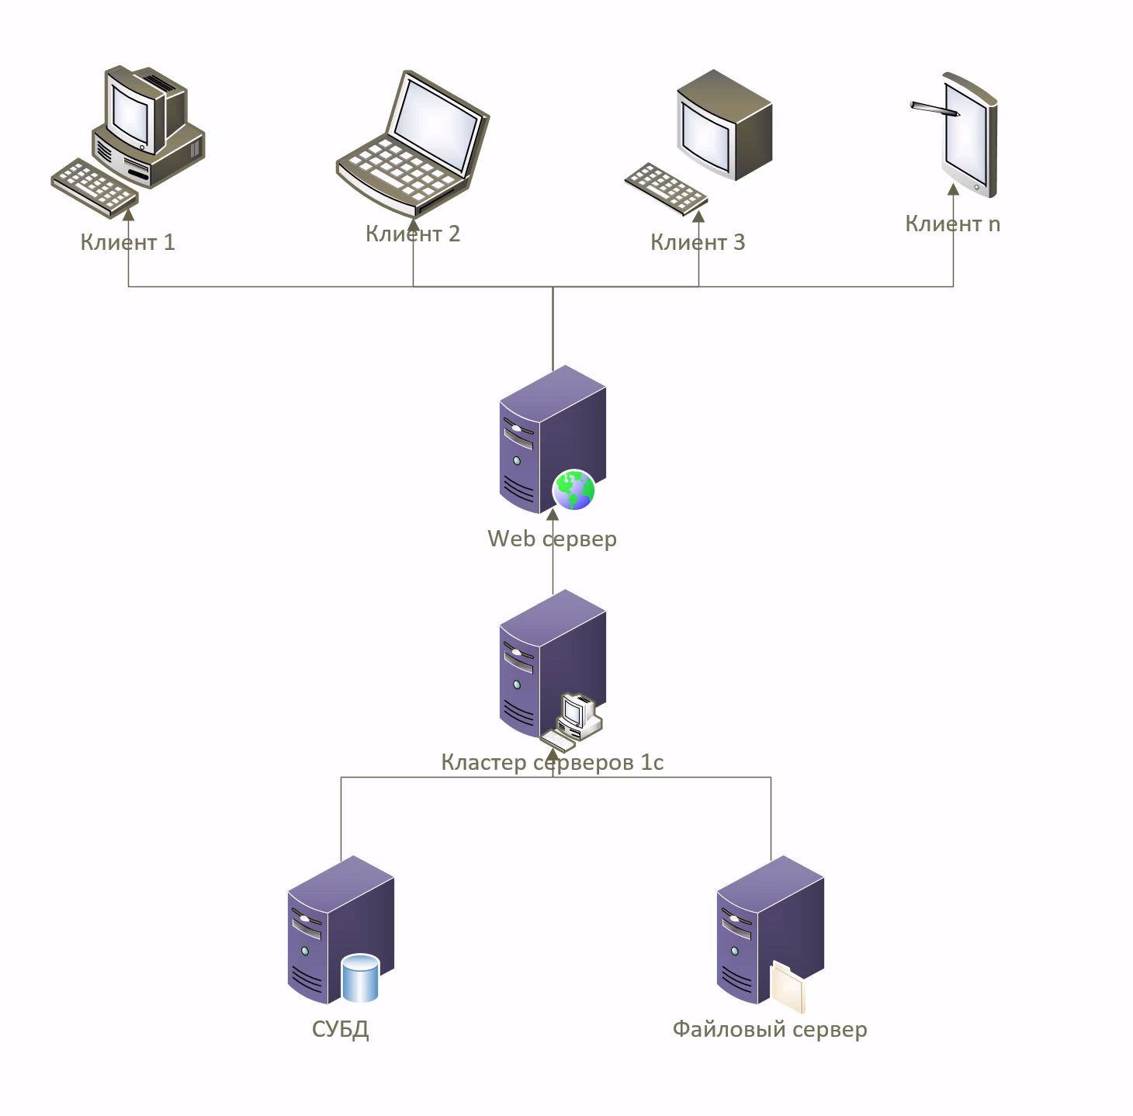

**Рисунок 1 - «Конфигурация технического обеспечения ИС»**

При определении подходящих программных средств непременно учитываются различные аспекты, такие как надежность, экономическая выгода от внедрения, функциональность, удобство интерфейса и иные параметры. Точечная настройка рабочих станций и серверного оборудования заказчика для управления базами данных, предназначены гарантировать эффективное и удобное взаимодействие пользователей с программным комплексом.

Возникает возможность формирования распределённой базы данных в системе «1С: Предприятие 8.3», не зависимо от того, к какой отрасли относятся прикладные программы и кем выполнена их разработка. Предусмотрено применение системы на компьютерах отдельных пользователей, а также в сетевых структурах, рассчитанных на десятки рабочих мест. При этом, возможно использование как файловых систем учёта, так и механизмов «клиент-сервер», которые взаимодействуют с внешними базами данных, включая Microsoft SQL Server, Oracle Database, PostgreSQL и IBM DB2.

Применение отраслевых и персонализированных решений экономически выгодно из-за их сравнительно невысокой себестоимости. Подобная экономия обусловлена значительным снижением средств, необходимых для их разработки в сравнении со стоимостью создания эксклюзивных программных продуктов «с чистого листа».

К тому же, ускоряется процесс разработки и интеграция таких решений благодаря платформенным средствам интеграции и применению уже проверенных функциональных возможностей и методологий, которые присущи стандартным решениям.

Потенциальная выгода от автоматизации образовательного процесса с использованием инструментария, который предоставляет платформа «1С: Предприятие 8.3», оказывается весьма значимой. Универсальный дизайн интерфейса, основанный на применении унифицированных компонентов, что фирма-разработчик интегрировала в платформу, обеспечивает стабильность и понятность рабочего пространства для пользователей.

Таким образом, опыт использования одного из решений способствует упрощению понимания иных прикладных решений, разработанных на основе платформы 1С:Предприятие. Открытость «1С:Предприятие 8.3» к распространению и модификациям стоит отметить как особенно важное достоинство. Она обеспечивает заказчикам уверенность в том, что выбранная система будет прозрачной и понятной, исключая тенденцию трансформироваться в неизученный «черный ящик».

В качестве СУБД для информационной системы могут быть выбран один из нескольких вариантов, таких как например Microsoft SQL Server, PostgreSQL, Postgres Pro, IBM DB2, Oracle Database, Tantor SE, Pangolin или Jatoba.

Эти СУБД, исполняют роль основного инструмента для реляционных баз данных, обеспечивает интегрированные возможности для администрирования и анализа информационных массивов, что весьма актуально для организаций разного уровня. Данное программное обеспечение существенно облегчает процесс развертывания, поддержки и резервного копирования баз данных. Призвана минимизировать усилия затрачиваемые на поддержку отделами информационных технологий. Это достигается путем сокращения трудозатрат, связанных с разработкой баз данных и соответствующих приложений. Упрощая инженерные процессы, сокращается временные издержки и сложность задач, стоящих перед IT-специалистами, что непосредственно приводит к повышению их эффективности.

##### Состав и содержание работ по созданию автоматизированной системы

Этапы разработки: анализ бизнес-процессов, определение требований, разработка и запуск в промышленную эксплуатацию. Приемка системы осуществляется на основании экспертизы заказчика. Заказчику предоставляется документация, описывающая функциональность и сервисы управления. Основание для разработки: технико-экономическое обоснование.

После внедрения заключается соглашение о поддержке, включающее установку обновлений, консультирование и выявление и исправление ошибок. Определяется перечень ответственных специалистов для взаимодействия.

После успешного запуска системы в промышленную эксплуатацию и приемки заказчиком начинается этап сопровождения и поддержки. Этот этап критически важен для обеспечения стабильной и эффективной работы внедренного решения. Соглашение о поддержке, заключенное после внедрения, является гарантом своевременного устранения возникающих проблем и адаптации системы к изменяющимся потребностям бизнеса.

В рамках соглашения о поддержке предусмотрен комплекс мер, направленных на поддержание работоспособности системы и обеспечение ее актуальности. Установка обновлений позволяет использовать последние версии программного обеспечения, включающие исправления ошибок, улучшения производительности и новые функциональные возможности. Консультирование обеспечивает заказчику доступ к экспертным знаниям, необходимым для эффективного использования системы и решения возникающих вопросов. Выявление неточностей и ошибок является неотъемлемой частью процесса поддержки, позволяющей оперативно устранять недостатки и предотвращать потенциальные сбои.

Определение перечня ответственных специалистов для взаимодействия упрощает коммуникацию и обеспечивает своевременное решение возникающих вопросов. Наличие четко определенных контактных лиц с обеих сторон позволяет оперативно передавать информацию, координировать действия и обеспечивать эффективное взаимодействие.

Таким образом, комплексный подход к разработке и внедрению системы, включающий анализ бизнес-процессов, определение требований, реализацию, развертывание, приемку, а также сопровождение и поддержку, является залогом успешной реализации проекта и достижения поставленных целей. Этот подход обеспечивает не только внедрение функционального и эффективного решения, но и его адаптацию к изменяющимся потребностям бизнеса в долгосрочной перспективе.

##### Порядок разработки автоматизированной системы

Для разработки автоматизированной системы нужно настроить два сервера. На первом сервере будет размещена рабочая продуктовая система, на втором - будут размещены базы разработки.

Подразумевается командная разработка. Это значит, что для каждого разработчика будет создана база разработки, которая будет подключена к хранилищу разработки. А продуктивная база будет подключена к релизному хранилищу. Доработки из базы разработчика на прод будет осуществляться посредством выгрузки конфигурации базы разработчика в файл cf. и объединения с конфигурацией релизного хранилища через базу пустышку.

Использование данной схемы разработки снижает возможность помещения в релизное хранилище рудиментарных объектов, которые могли быть использованы в процессе разработки, но после демо или тестирования от них было решено отказаться.

Правила групповой разработки:

1. Разработчик выполняет доработки в своей базе разработки и закладывает их в **Хранилище разработки**
2. Тестировщик (аналитик, заказчик и пр.) выполняет тестирование в другой базе, получая изменения из **хранилища разработки**
3. После успешного тестирования разработчик сохраняет свою конфигурацию **в файл cf**
4. **В пустой файловой базе** разработчик с помощью функционала сравнения/объединения переносит доработки в **Релизное хранилище**.

При переносе с помощью сравнения/объединения нужно учитывать типичные проблемы:

* Затирание настроек ролей.
* Проблемы при объединении элементов форм.
* Перенос чужих доработок, которые мог быть ещё не протестированы или не должны быть в релизном хранилище.

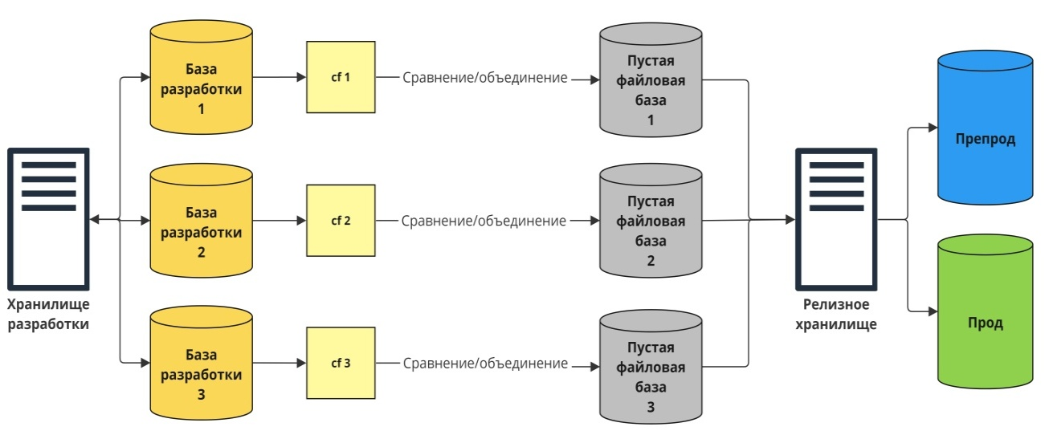

**Рисунок 2 – Схема взаимодействия с хранилищем**

Для исключения такой ситуации предлагаю захватывать объекты сразу в 2 хранилищах и отпускать объекты в релизном только после переноса. Действовать, конечно, нужно по ситуации.

**Запрещено переносить новые объекты с помощью копипаста:**   
при копировании объектов из одного конфигуратора в другой - в конфигурации-приёмнике создаётся новый объект **с другим внутренним идентификатором** - это порождает множество проблем (например, дублирование предопределенных элементов, дублирование измерений регистров и пр.)  
  
**Разрешается** переносить изменения копипастом, которые **не имеют внутреннего идентификатора**: тексты модулей, свойства элементов, свойства объектов и пр.

1. Выполняется тестирование в Препрод базе.   
   Тестирование необходимо:

для контроля корректности переноса

выявления критичных пересечений с другими задачами по разработке

для тестирования на данных, максимально приближенных к боевым.

1. Сборка Прода из **Хранилища релиза.**

В период формулирования технического задания обязательно проведение работ, а именно: задачи необходимо четко определить, потребности к технике должны быть уточнены и обозначены, программа должна соответствовать установленным критериям, разработка программы требует назначения конкретных временных рамок, и, наконец, следует выполнить процесс согласования и получения официального одобрения для технического задания.

При разработке софта осуществляется важный этап, включающий программистскую деятельность, ориентированную на кодирование алгоритмических процедур программного обеспечения.

В процессе подготовки программных документов ключевым моментом является их формирование в строгом соответствии с установленными нормами состава документации.

Во время этапа испытаний программного обеспечения осуществляется ряд критически важных процессов: изначально осуществляется детальная разработка и последующая апробация методических указаний, предназначенных для испытаний; затем следует этап организации и осуществления приемочных испытаний продукта; и в завершение, осуществляется внесение необходимых поправок в сам программный продукт и Сопроводительную документацию в ответ на обнаруженные в процессе тестирования дефекты и недочеты.

В рамках подготовительных операций и последующего переноса программных продуктов необходимо организовать мероприятия, связанные с завершением разработки и их интеграцией в рабочую среду на объектах, используемых Заказчиком. Перемещение софта в сопровождении необходимых инструкций задокументировано для последующего использования в заданных условиях.

##### Порядок контроля и приемки автоматизированной системы

Методология разработки Agile предусматривает, следующую последовательность действий:

Бизнес-аналитики анализируют процессы и формируют функциональные требования, на основании которых создаются с технические задания.

Системные аналитики формируют на основании функционального требования техническое задание, которые в свою очередь являются основой списка задач к выполнению (бэклога).

Если функциональное требование большое, то под него заводится MVP, и разработка функционала делится на этапы.

Разработка производится итерационно и ограничивается продолжительностью времени выделенного на выполнения определенного стека задач (спринта). Процесс разработки включает в себя следующие этапы:

Груминг - актуализация бэклога.

Планирование спринта - бизнес-аналитики и руководитель проектов определяют, в какой последовательности необходимо реализовывать задачи.

После планирования, спринт, как правило, его стартуют. На данном этапе для каждого аналитика и разработчика определен список задач для выполнения.

Как правило, спринт является двухнедельным. Что в среднем равно десяти рабочим дням. В течение первых 7 дней идет процесс разработки, а оставшиеся три дня тестирование релиза.

По мере разработки заказчику показывают демо функционала, на котором определяется вектор развития проекта.

Тестирование производится в два этапа. Первый этап после разработки. Если задача прошла тестирование, то она попадает на код-ревью техническому лидеру. В случае, если код ревью успешно пройдено, задача помещается в релизное хранилище, где на базе препрода происходит финальное тестирование.

Разработка системы тестирования обучающихся на базе платформы 1С:Предприятие, контроль и приемка автоматизированной системы представляет собой многоэтапный процесс, направленный на обеспечение соответствия разработанного решения требованиям заказчика и стандартам качества. На начальных этапах осуществляется предварительная проверка работоспособности отдельных модулей и компонентов системы, а также их интеграции. Особое внимание уделяется соответствию функционала системы утвержденному техническому заданию и требованиям образовательного процесса конкретного учебного заведения, например, Частного образовательного учреждения высшего образования «Московский университет имени С. Ю. Витте».

Далее, проводятся комплексные испытания системы в условиях, максимально приближенных к реальным, с привлечением целевой аудитории – преподавателей и студентов. В ходе этих испытаний оценивается удобство использования интерфейса, скорость работы системы, корректность обработки данных и формирования отчетности. Важным этапом является проверка системы на устойчивость к нагрузкам и безопасность хранения персональных данных.

По результатам испытаний формируется перечень замечаний и предложений по доработке системы. После внесения необходимых изменений проводится повторное тестирование, чтобы убедиться в устранении выявленных недостатков. Завершающим этапом является приемка системы заказчиком, которая оформляется соответствующим актом, подтверждающим соответствие разработанного решения требованиям и готовность к эксплуатации. Весь процесс контроля и приемки должен быть тщательно документирован, чтобы обеспечить возможность последующего сопровождения и развития системы.

##### Требования к составу и содержанию работ по подготовке объекта автоматизации к вводу автоматизированной системы в действие

Обязательным условием плавного и поэтапного внедрения инфрмационной системы является обеспечение их функциональности даже при ограниченной или неполной настройке системы. С целью минимизировать риск сбоев и облегчить миграционные процессы, требуется предусмотреть видоизменения различных версий данного программного продукта. В рамках стабильного развертывания, рассматривается важность наличия обоснованной политики регрессии для предоставления возможности возврата к предыдущей версии программного обеспечения при случайных сбоях, вызванных обновлениями.

Все изменения архитектуры должны быть зафиксированы в документации программного обеспечения для обеспечения прозрачности изменений.

Два сегмента составляют основу технической поддержки для программного обеспечения, каждый из которых играет ключевую роль в адаптации продукта к динамичным требованиям потребителя.

Первый сегмент - это поддержка инфраструктуры, направленная на поддержание непрерывной работоспособности и всегда доступных серверов, которые активно функционируют в бизнес-системах, коммуникационных сетях и центрах для обрабатывания вызовов.

Второй сегмент - поддержка пользователей, акцентируется на предоставлении непосредственной помощи клиентам, когда IT-эксперты анализируют задачи, находят методы решения сложностей программного обеспечения, а также предлагают инструкции для профилактики аналогичных инцидентов в будущем.

Актуализация и адаптация программного обеспечения являются ключевыми для поддержания конкурентного преимущества фирмы в условиях динамично эволюционирующего сектора информационных технологий.

##### Требования к документированию

Состав программной документации должен включать в себя следующие документы:

1) техническое задание;

2) текст программы;

3) описание программы;

4) программа и методика испытаний;

5) пояснительная записка;

6) описание применения;

7) руководство оператора.

Состав программной документации согласовать с заказчиком.

**Вывод:**

Автоматизация информационных систем на базе 1С: Предприятие 8.3 значительно выгоднее, чем использование системных языков программирования, так как на базе 1С уже существуют все готовые классы для решения экономических задач. Данное обстоятельство позволяет разработчику больше думать о бизнес-логике систем, о проектировании АИС, нежели о низкоуровневых особенностях системы.

Базы данных, используемые в системах 1С различаются в зависимости от режима использования программных продуктов 1С (файловый либо клиент-серверный режим).

Были исследованы проблемы в рамках системы управления автоматизацией тестирования обучающихся и определены способы решения этих проблем в виде решения об автоматизации рутинных процессов обработки информации.

##### Источники разработки

В процессе разработки системы «Тестирования обучающихся на базе платформы 1С:Предприятие» использовались следующие источники информации и документации:

* Методические материалы по разработке автоматизированных систем на базе платформы 1С:Предприятия.
* Технико-экономическое основание проекта, утверждённое в рамках задания к практический работе.
* Стандарты и нормативные документы, регулирующие процессы тестирования и оценки знаний.

## Приложение 2. Руководство администратора системы «Тестирования обучающихся на базе платформы 1С:Предприятие»

##### Введение

Конфигурация «Тестирования обучающихся на базе платформы 1С:Предприятие» используется для автоматизации процесса тестирования студентов.

Представленная функциональность позволяет создавать тесты, проводить тестирование и формировать отчеты о результатах тестирования.

Уровень квалификации пользователя необходимый для работы с системой «Уверенный пользователь».

Перед использованием приложения пользователя необходимо обзнакомиться с руководством администратора.

##### Назначение и условия применения

Для запуска приложения необходимо обеспечить подтоговку аппаратной обеспечения. Подготовить серверное и клиентское аппаратное обеспечение.

##### Подготовка к работе

Необходимо установить и настроить:

* + 1. Microsoft SQL Server 2016
    2. Microsoft SQL Server Management Studio
    3. Скачать платфому 1С Предприятие 8.3.27.1606 с сайта https://releases.1c.ru/total
    4. Установить платфому 1С Предприятие
    5. Создать базу данных
    6. Скачать dt из git-репозиторий: [**https://github.com/70177932/VKR_MUIV**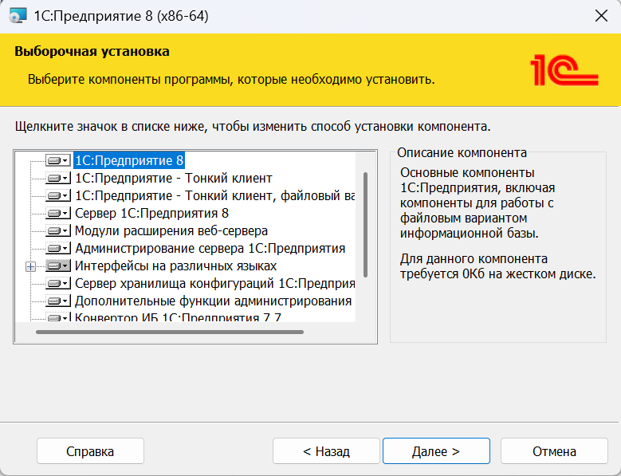](https://github.com/70177932/VKR_MUIV)

**Рисунок 3 –Выборочная установка**

* + 1. Открыть конфигуратор и загрузить ДТшник
    2. Запустить приложение в режиме предприятия.

##### Описание операций

В режиме предприятия необходимо провети следующие дейяствия.

* + - 1. Завести пользователей и настроить для них группы доступа.

##### Аварийные ситуации

В случае возникновения ошибок, или исключительных ситуаций необходимо провести анализ журнала регистрации. В случае возникновения проблем производительности необходимо настроить и включить запись технологического журнала, после чего проанализировать данные и устранить проблемы производительности.

##### Рекомендации по освоению

Администратору для освоения рекомендуется изучить:

* + - * 1. 1С:Предприятие 8.2 Руководство администратора.
        2. Руководство администратора <https://its.1c.ru/db/v8319doc/bookmark/adm/TI000000002>
        3. Настройки Microsoft SQL Server для работы с 1С:Предприятием <https://its.1c.ru/db/metod8dev/content/5904/hdoc>

## Приложение 3. Руководство пользователя системы «Тестирования обучающихся на базе платформы 1С:Предприятие»

##### Введение

Конфигурация «Тестирования обучающихся на базе платформы 1С:Предприятие» используется для автоматизации процесса тестирования студентов.

Представленная функциональность позволяет создавать тесты, проводить тестирование и формировать отчеты о результатах тестирования.

Уровень квалификации пользователя необходимый для работы с системой «Уверенный пользователь».

Перед использованием приложения пользователя необходимо обзнакомиться с руководством администратора.

##### Назначение и условия применения

Для запуска необходимо иметь рабочее место с доступом к целевой информационной системе.

##### Подготовка к работе

Для старта работы необходимо запустить 1с с пользовательском режиме. При запуске программы будет отображена начальная страница. В зависимости от настройки прав доступа пользователя состав подсистем и элементов подсистем будет меняться.

Ниже представлены скриншоты всех подсистем доступных полноправному пользователю.

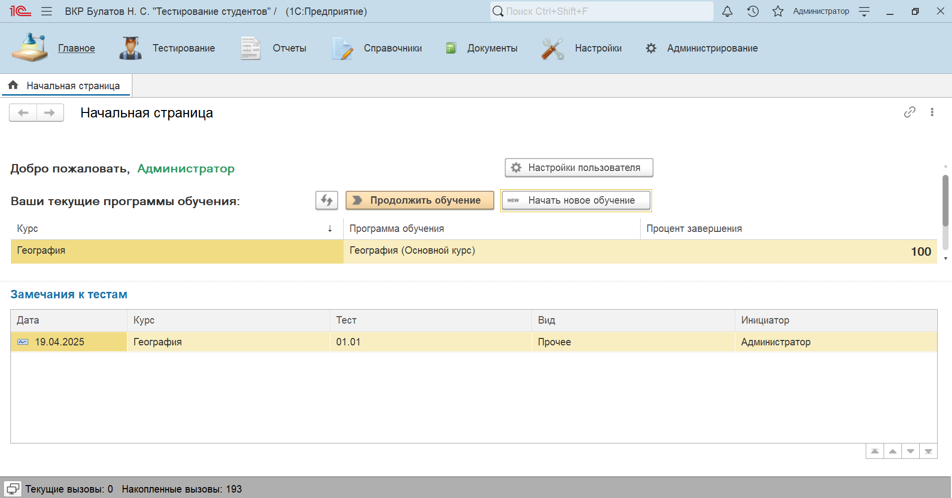

**Рисунок 1 - Главное**

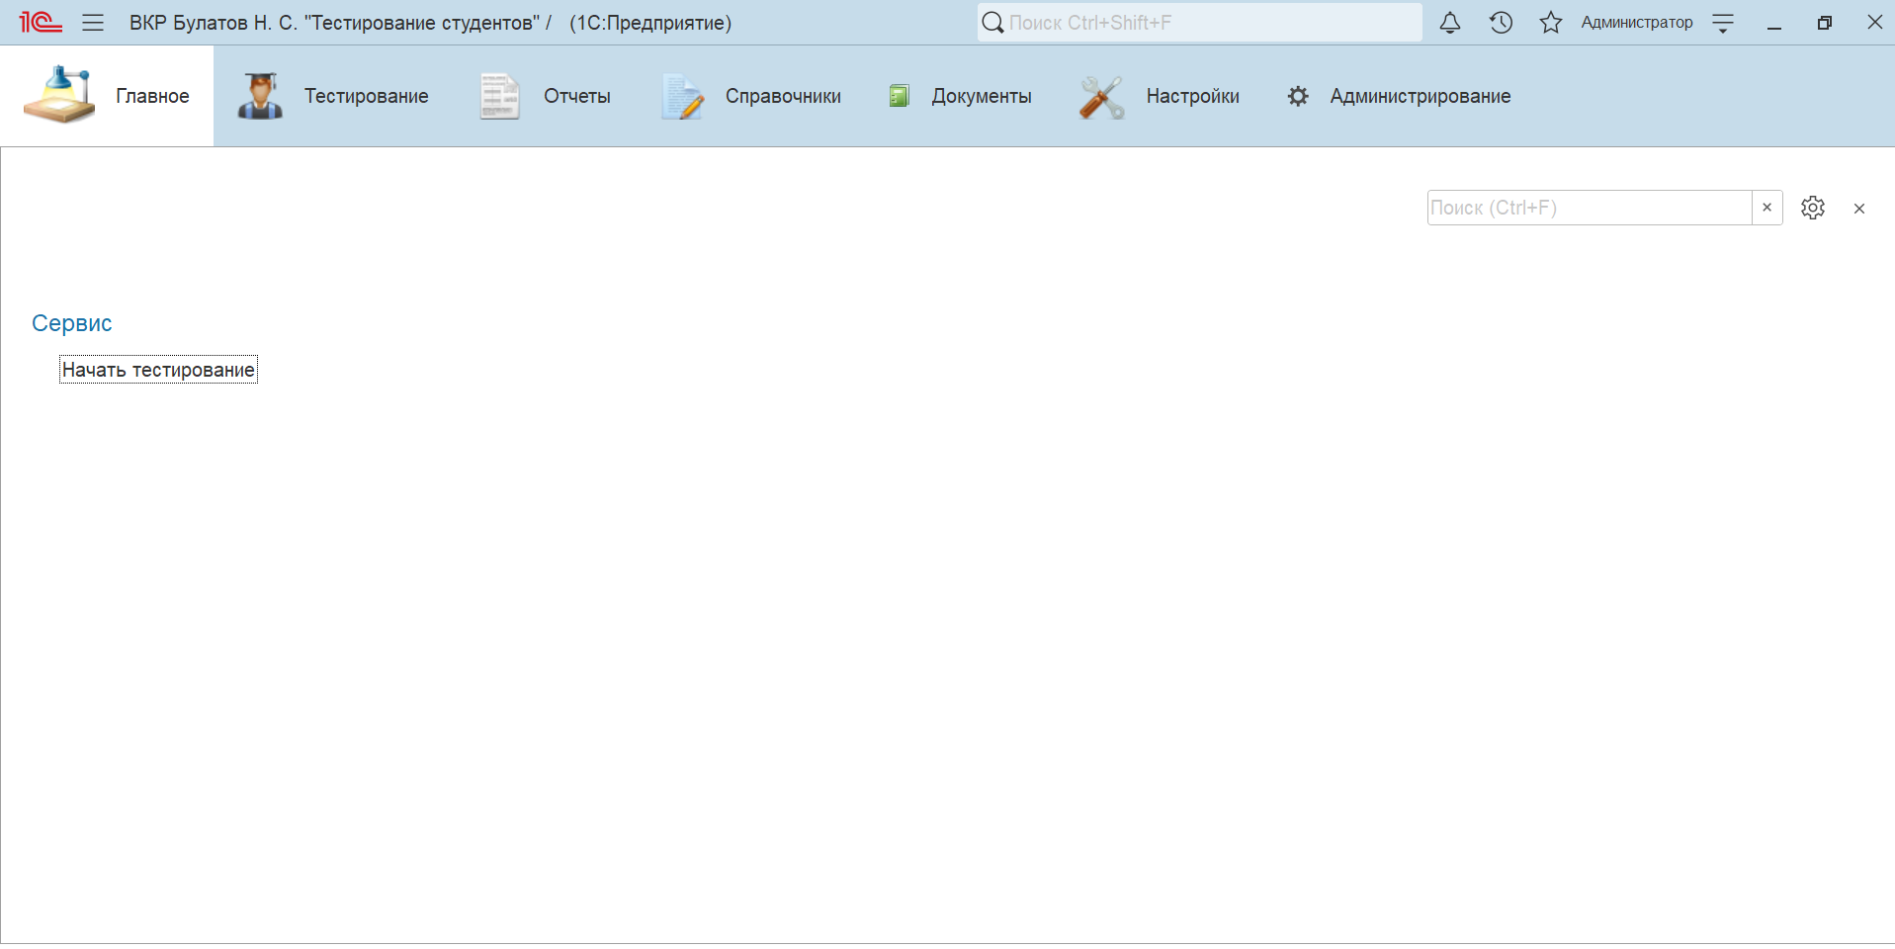

**Рисунок 2 - Подсистема «Тестирование»**

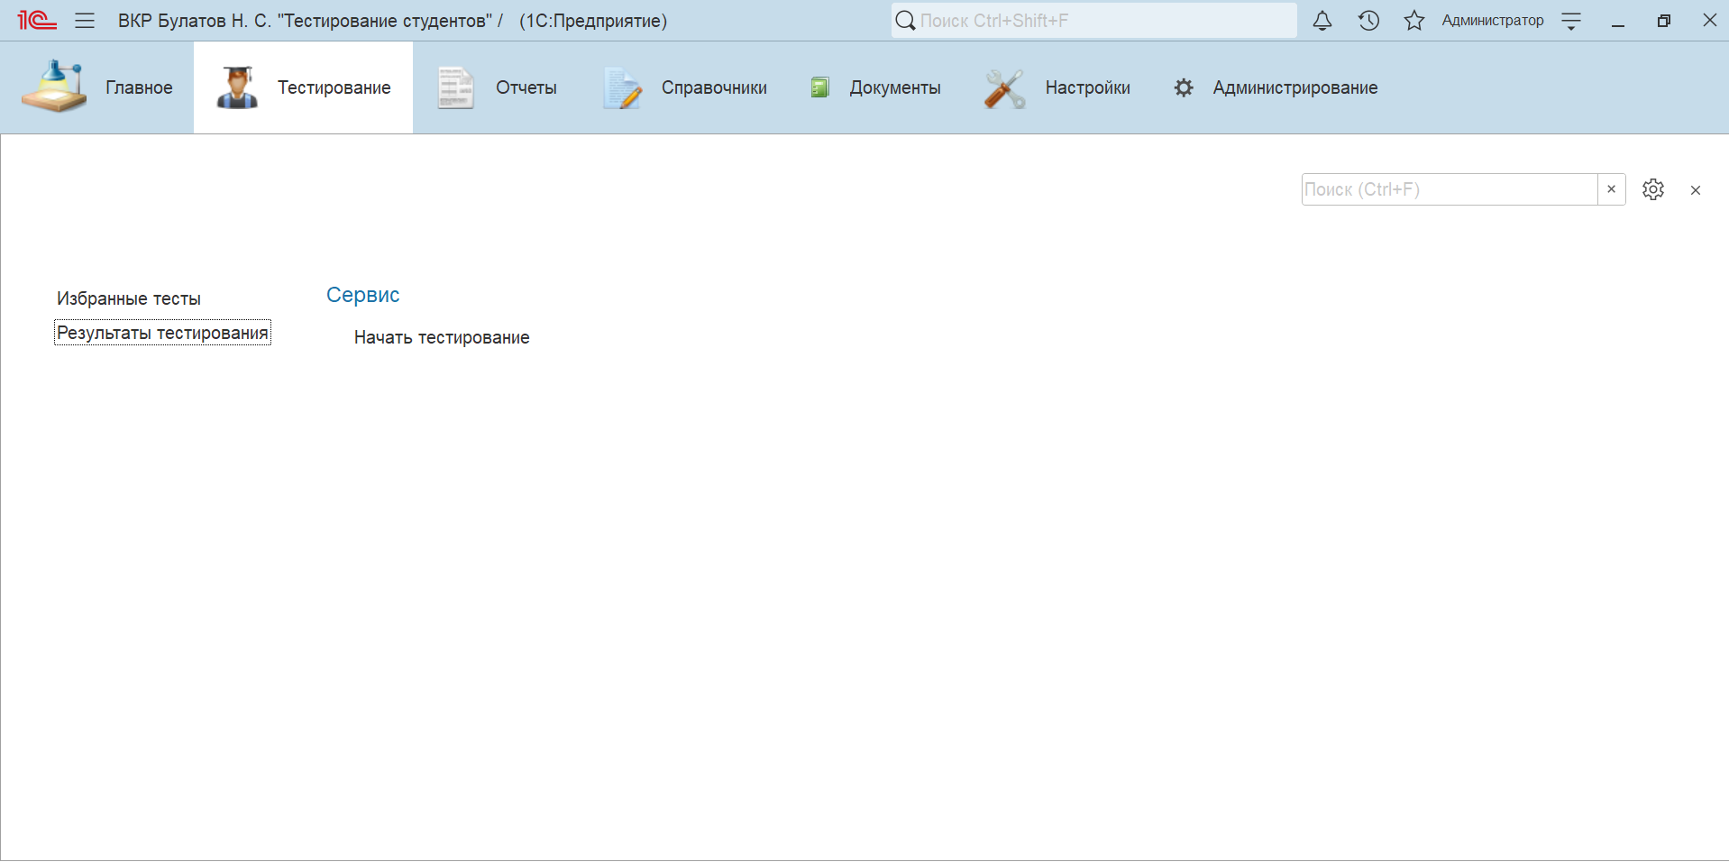

**Рисунок 3 - Подсистема «Отчеты»**

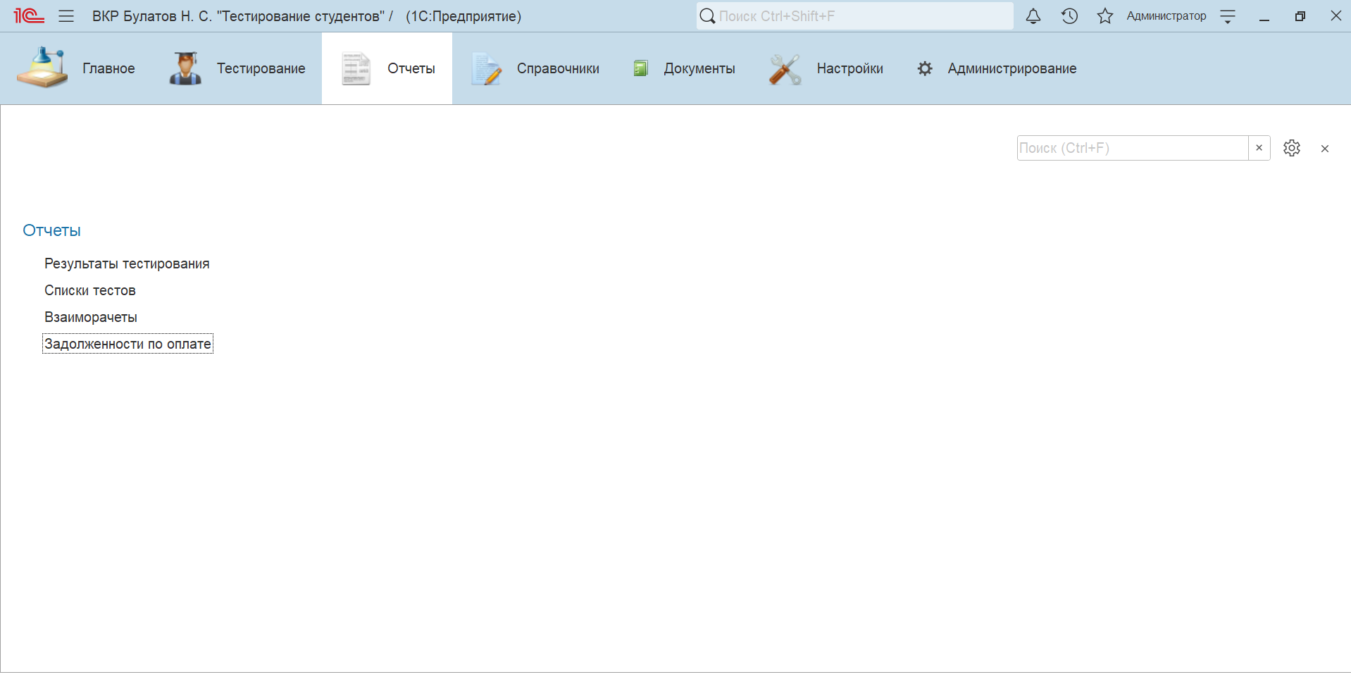

**Рисунок 4 - Подсистема «Справочники»**

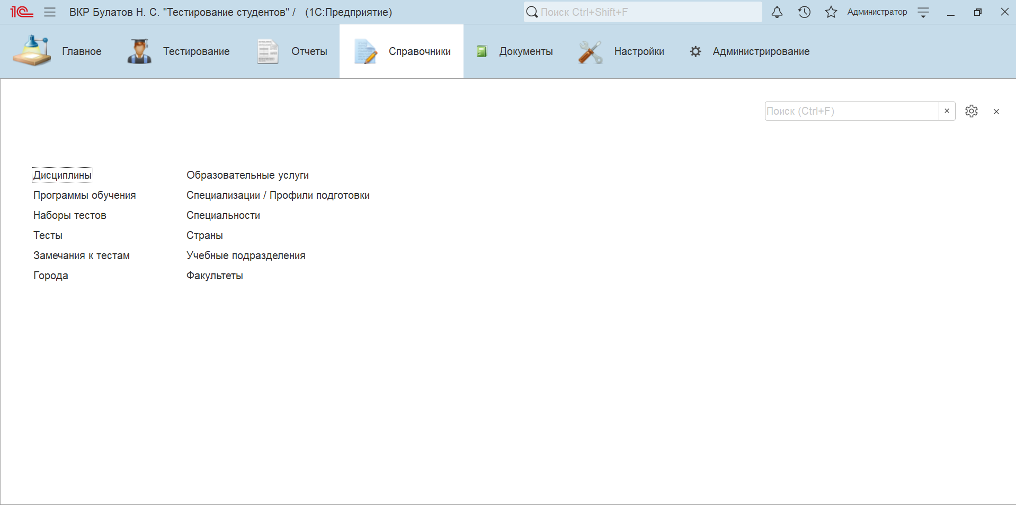

**Рисунок 5 - Подсистема «Документы»**

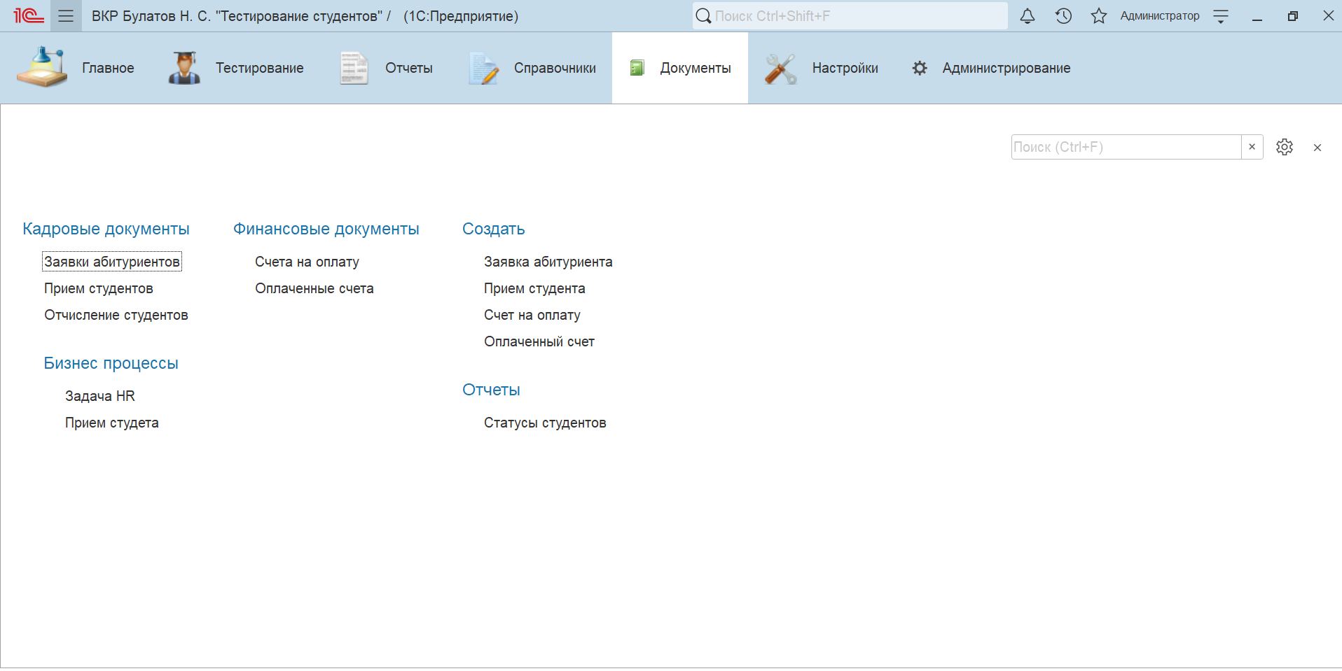

**Рисунок 6 - Подсистема «Настройки»**

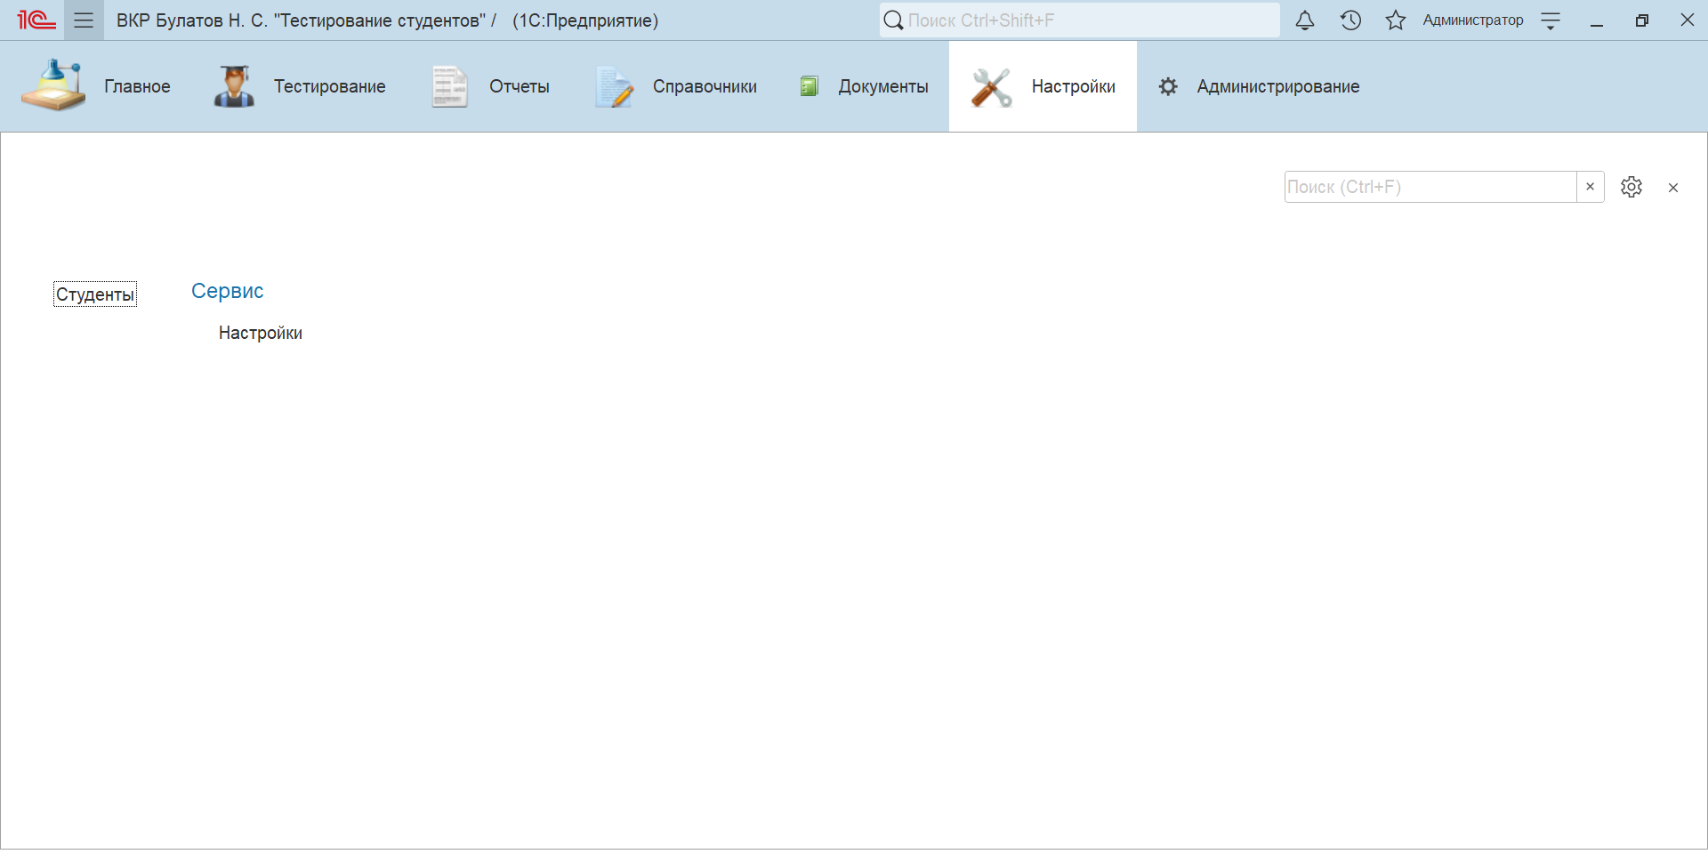

**Рисунок 7 - Подсистема «Администрирование БСП»**

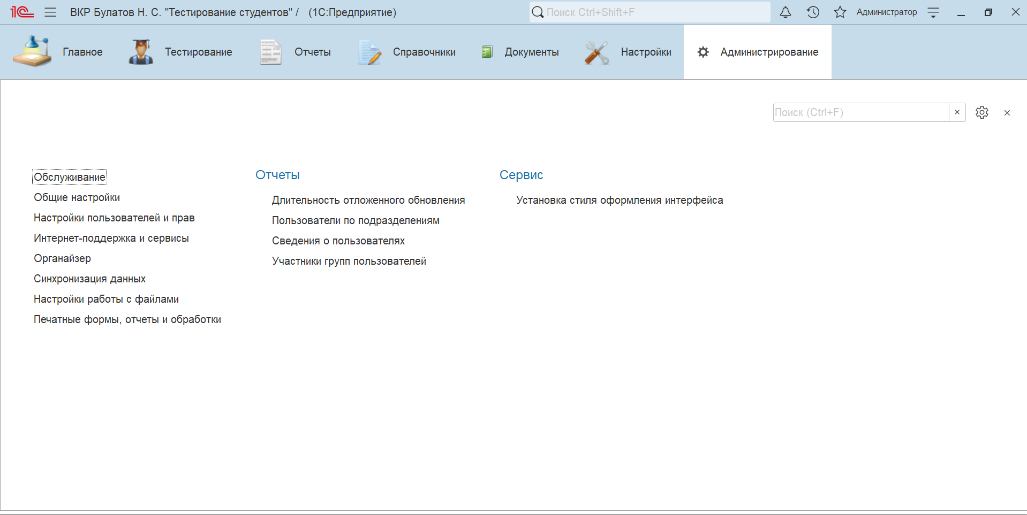

**Рисунок 8 - Администрирование**

**Описание работы с функционалом «Кадровые документы»:**

Функционал кадрового учёта реализован подсистеме «Кадровые документы». Функционал «Кадровые документы» включает в себя документы:

1. «Заявки абитуриентов»
2. «Прием студентов»
3. «Отчисление студентов».

Отчеты:

1. «Статусы студентов»

Данная подсистема доступна полноправным пользователям или пользователям с доступной ролью «Кадровые документы». Например: ЯнусПН (Директор), Администратор.

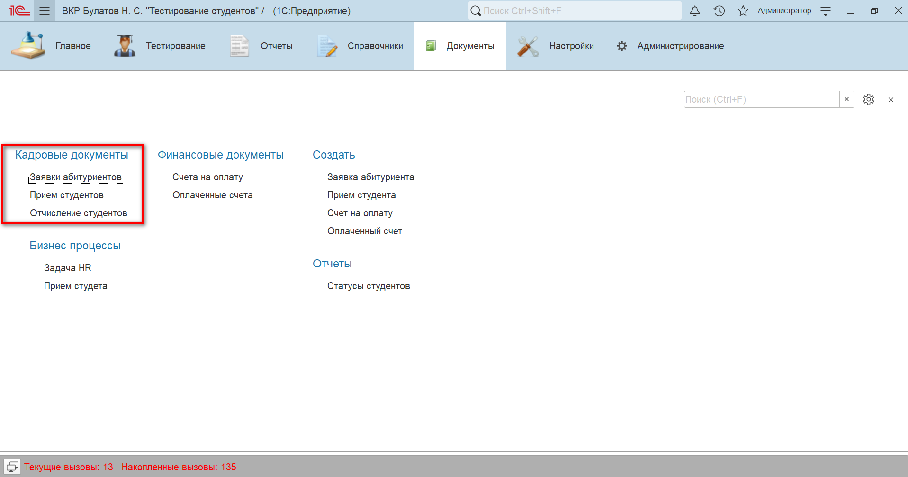

**Рисунок 9 - Кадровые документы**

Документы «**Заявки абитуриентов**» отражают факт получения заявки на поступление от абитуриента. И создают движения по регистру сведений «**Статусы студентов**».

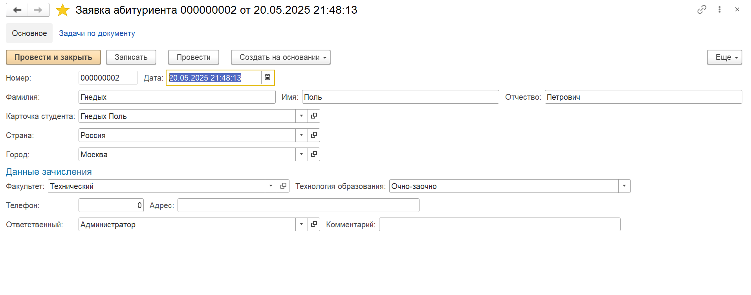

**Рисунок 10 - Документ «Заявки абитуриентов»**

Документы «**Прием студентов**» отражают факт зачисления студентов на курс. И создают движения по регистру сведений «**Статусы студентов**».

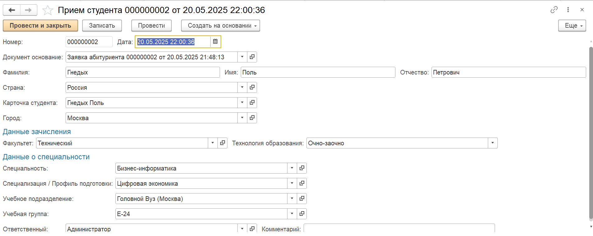

**Рисунок 11 - Документ «Прием студентов»**

Документы «**Отчисления студентов**» отражают факт отчисления студентов с курса. И создают движения по регистру сведений «**Статусы студентов**».

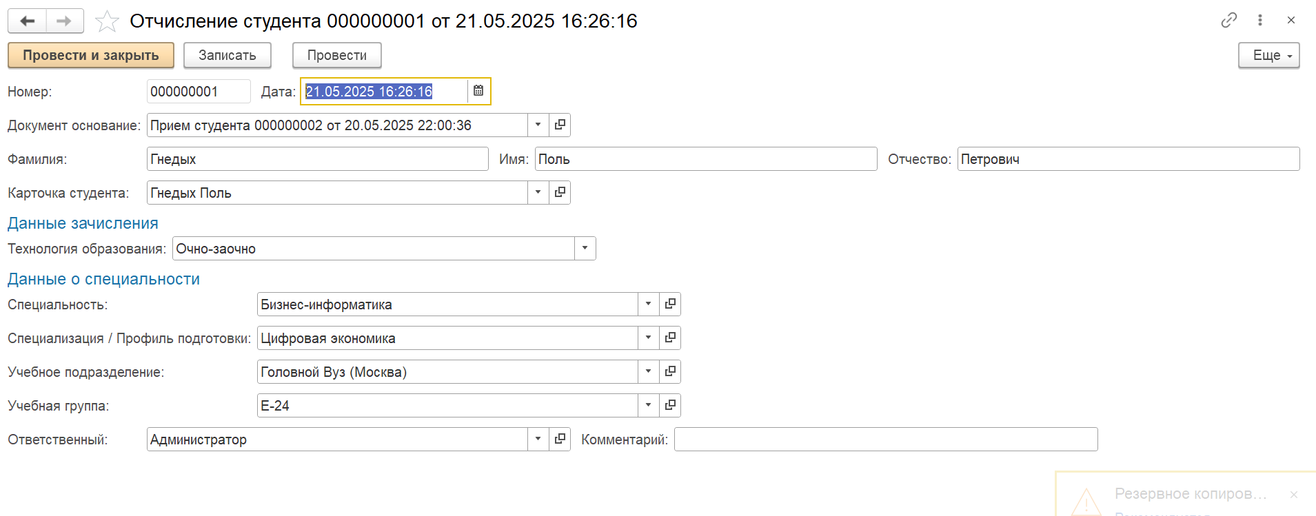

**Рисунок 12 - Документ «Отчисления студентов»**

Функционал кадрового учета предусматривает следующую модель документооборота:

1. Получение заявки на обучение. Данная заявка отражается в системе документом «Заявки абитуриентов».

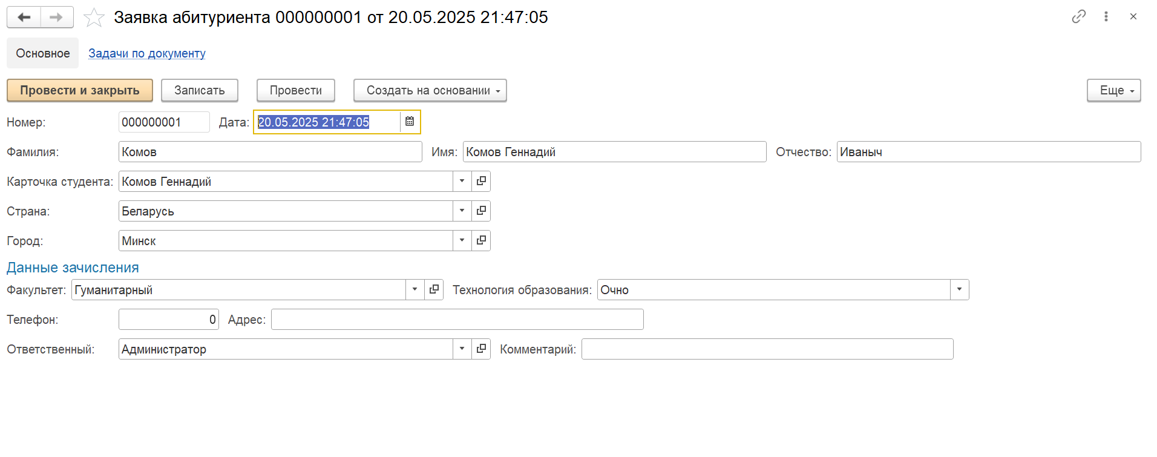

**Рисунок 13 - Документ «Заявки абитуриентов»**

1. В момент создания документа «заявки абитуриентов» автоматически стартует бизнес процесс «**Прием студента**».

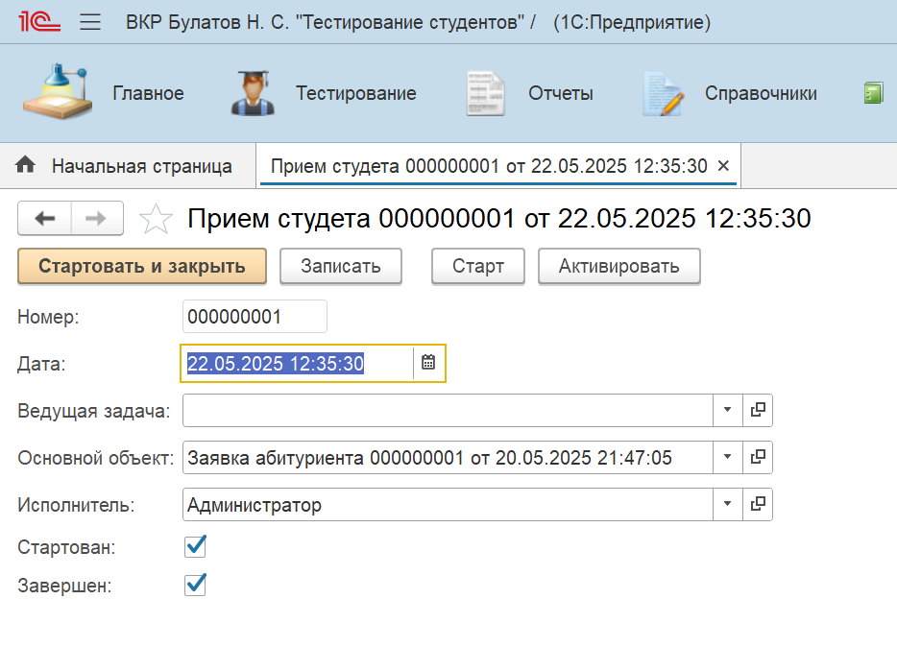

**Рисунок 14 - Бизнес процесс «Прием студента»**

1. В рамках бизнес процесса создается «Задача HR». Созданную «Задачу HR» можно посмотреть на форме документа «Заявка абитуриентов» закладка «Задачи по документу». Подразумевается, что в рамках выполнения «Задачи HR» должен быть создан документ «Приём студентов». После записи документа «Прием студентов» «Задача HR» автоматически закрывается. Документ «Прием студентов» можно создать на основании документа «Заявки абитуриентов».

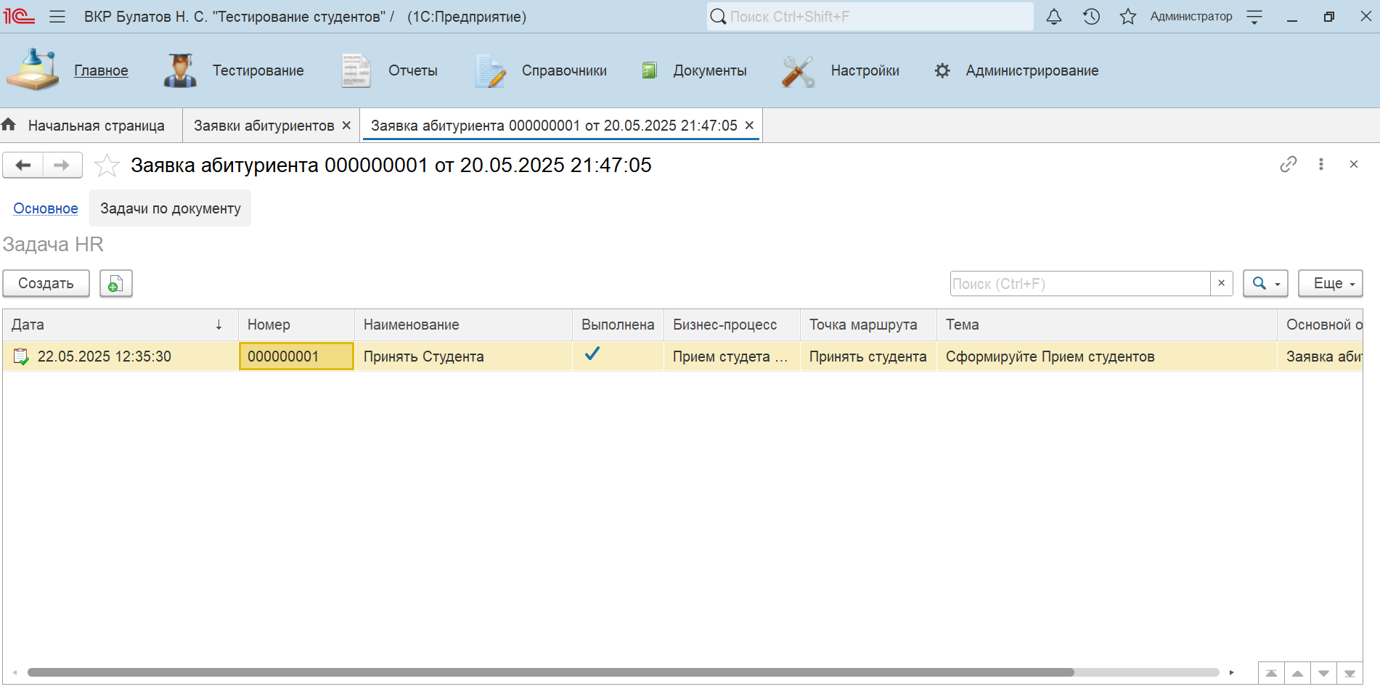

**Рисунок 15 - Задача HR**

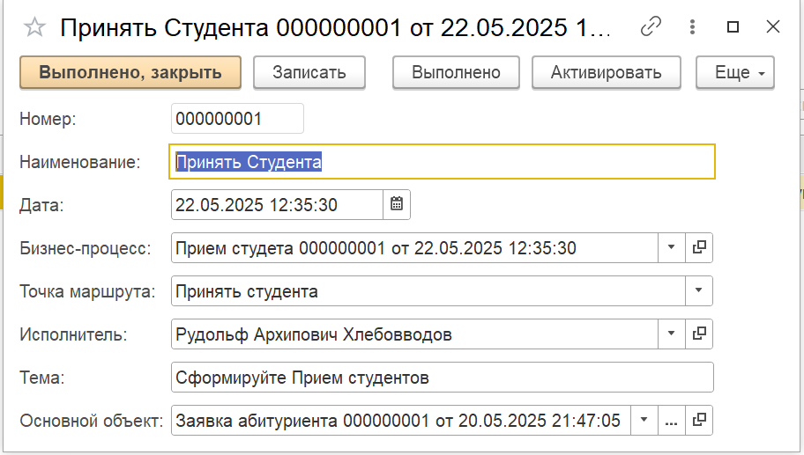

**Рисунок 16- Документ «Прием студентов»**

1. Также предусмотрено создание документов «Отчисления студентов» на основании документа «Прием студентов».

Регистр сведений «Статусы студентов». (Периодический, подчиненный регистратору)

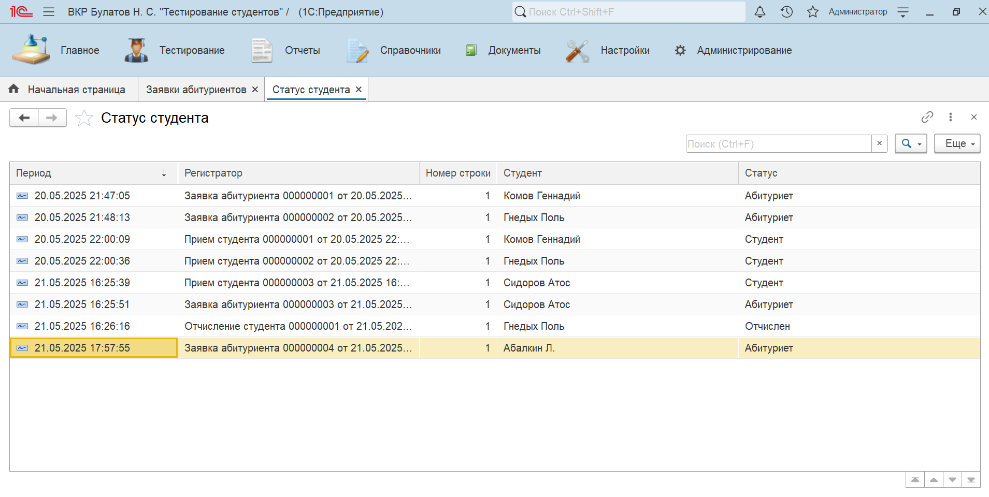

**Рисунок 17 - Регистр сведений «Статусы студентов»**

Отчет «**Статусы студентов**» Строится на основании среза последних по регистру сведений «**Статусы студентов**».

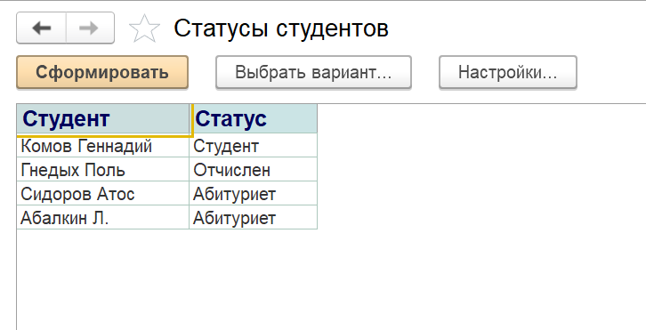

**Рисунок 18 - Отчет «Статусы студентов»**

**Финансовые документы:**

Подсистема «Финансовые документы» включает в себя:

Документы:

1. «Счета на оплату»
2. «Оплаченные счета»

Отчеты:

1. «Взаиморасчёты»
2. «Задолженности по оплате»

А также регистр накопления «Взаиморасчеты».

Данная подсистема доступна полноправным пользователям или пользователям с доступной ролью «Финансы». Например: Рудольф Архипович Хлебовводов (HR), ЯнусПН (Директор) или Администратор.

Документы «**Счёт на оплату**» служат для отражения факта выставления счетов за услуги. И создают движения по регистру накопления «**Взаиморасчеты**».

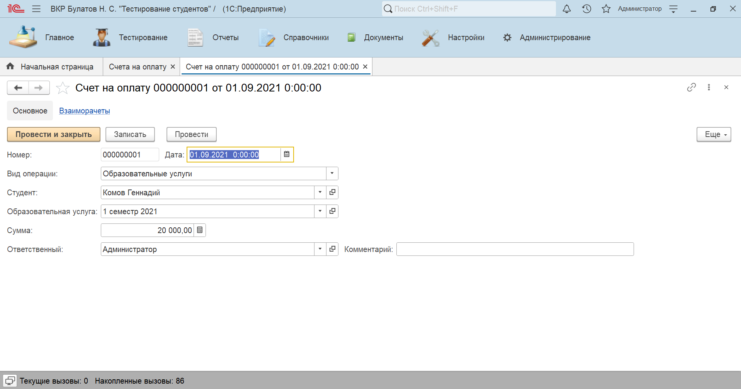

**Рисунок 19 - Документ «Счёт на оплату»**

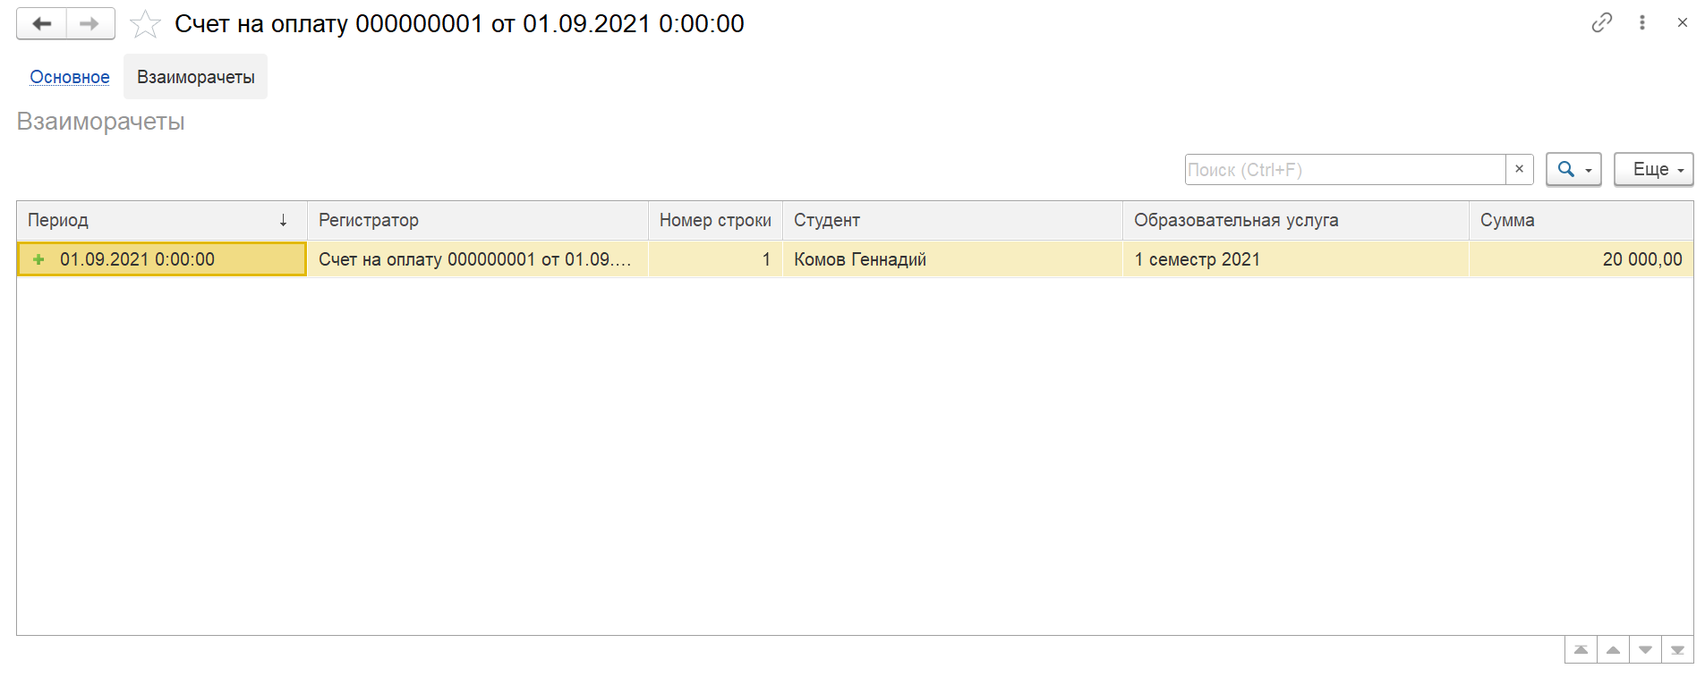

**Рисунок 20 - Регистр накопления «Взаиморасчеты»**

Документы «**Оплаченные счета**» служат для отражения факта оплаты. И создают движения по регистру накопления «**Взаиморасчеты**».

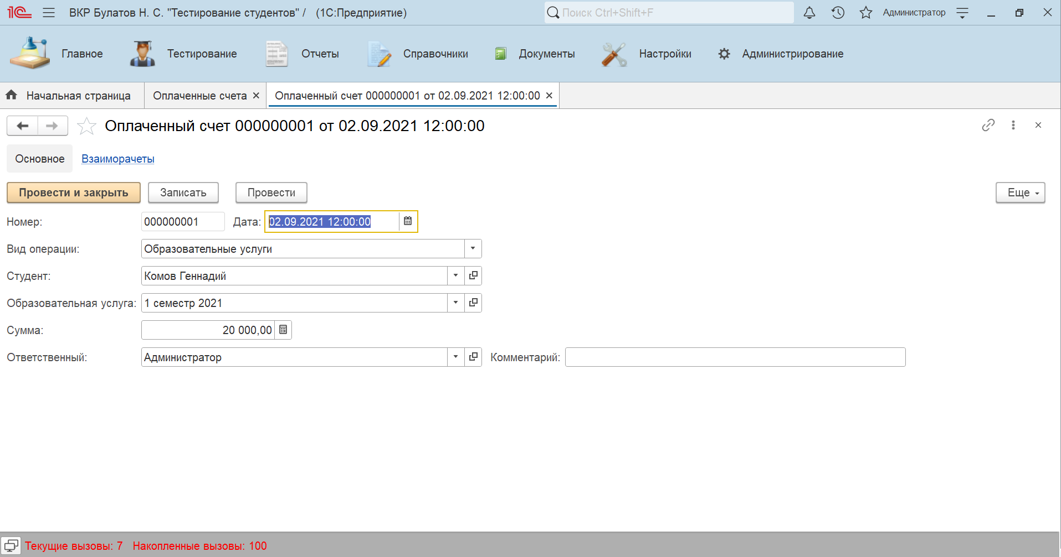

**Рисунок 21 - Документ «Оплаченный счет»**

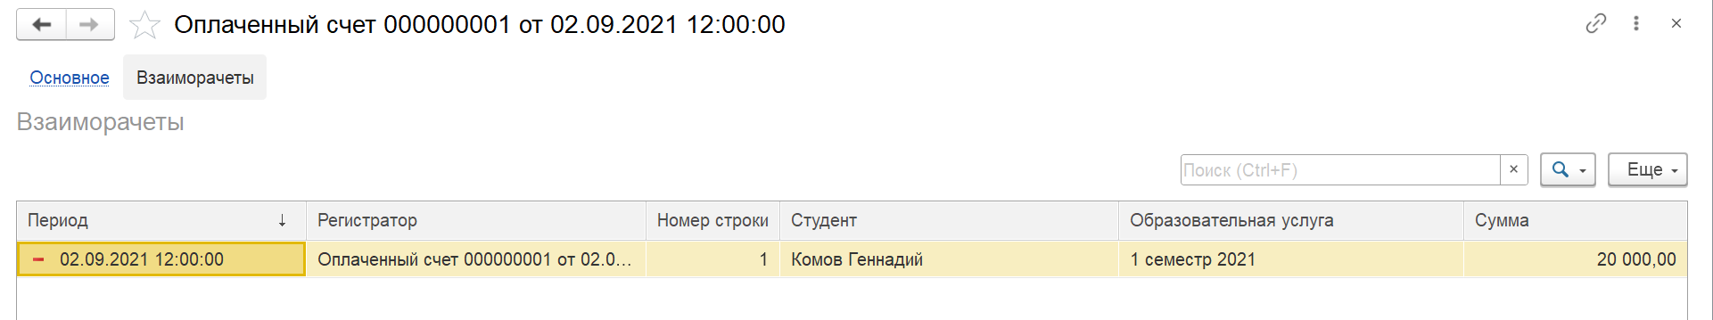

**Рисунок 22 – Движения документа Документ «Оплаченный счет»**

Регистр накопления «**Взаиморасчеты**». (Вид регистра: Остатки)

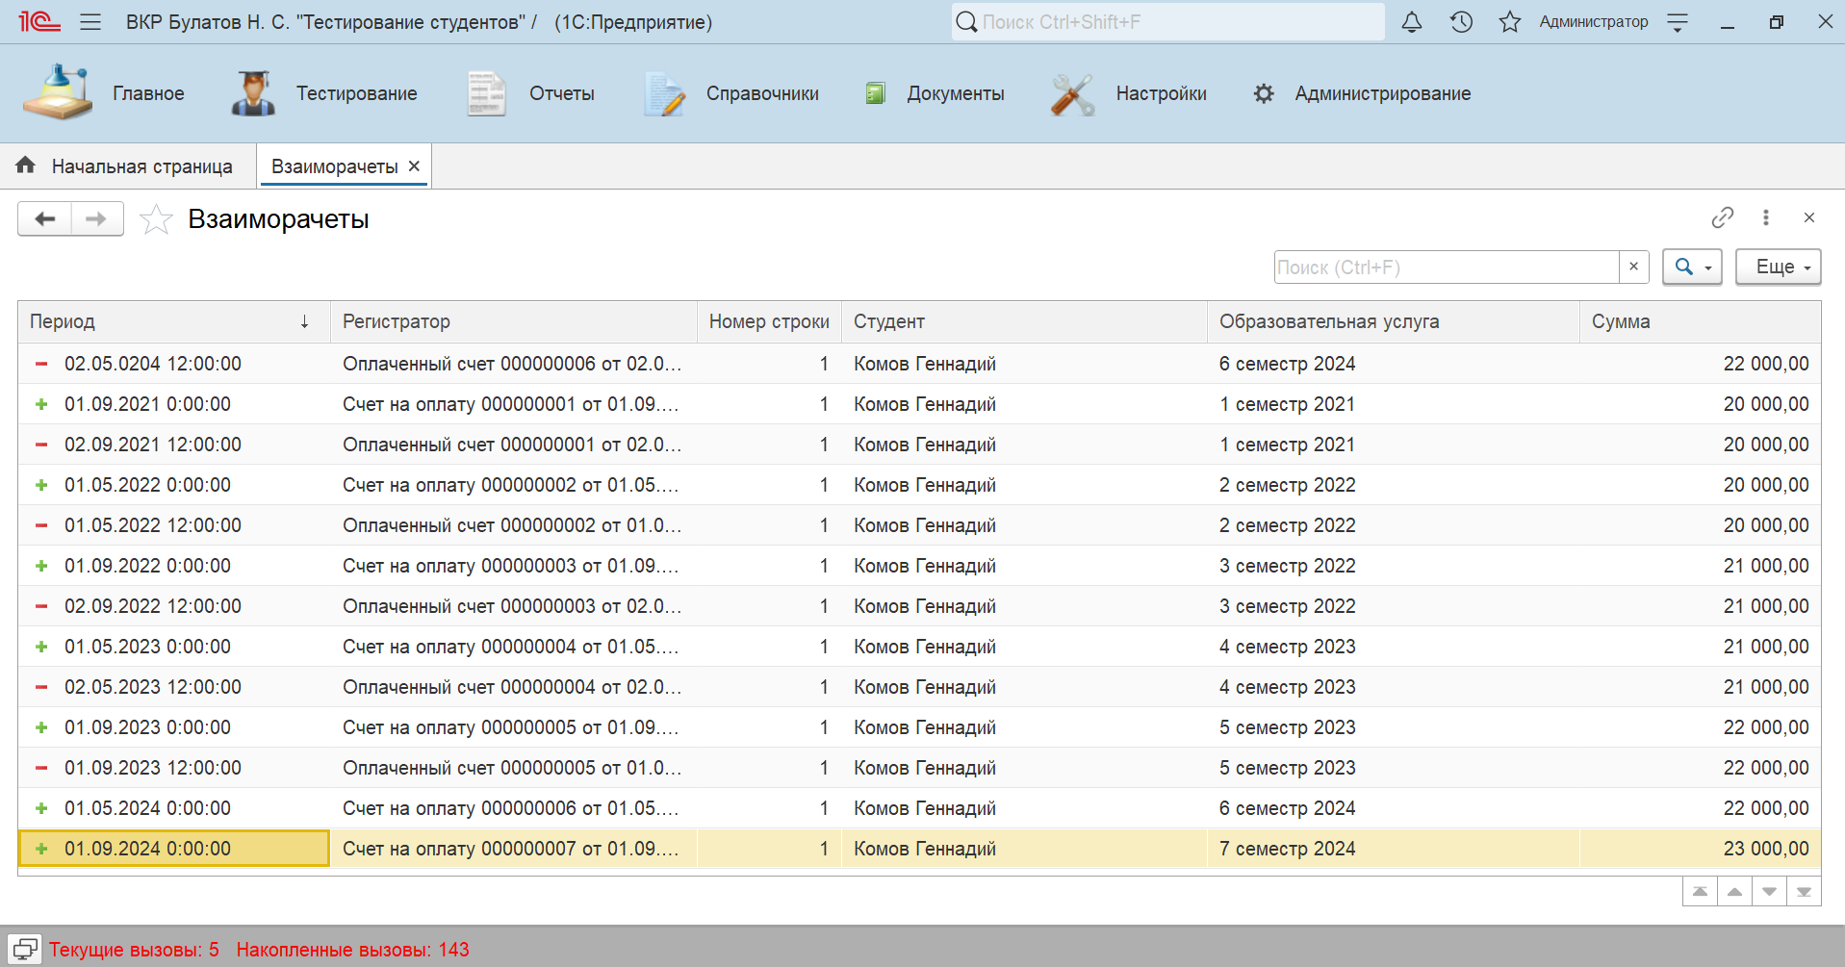

**Рисунок 23 - Регистр накопления «Взаиморасчеты»**

Отчет «**Взаиморасчёты**» Строится по данным виртуальной таблицы «Обороты» регистра накопления «**Взаиморасчеты**». Расположен в подсистеме «**Отчеты**».

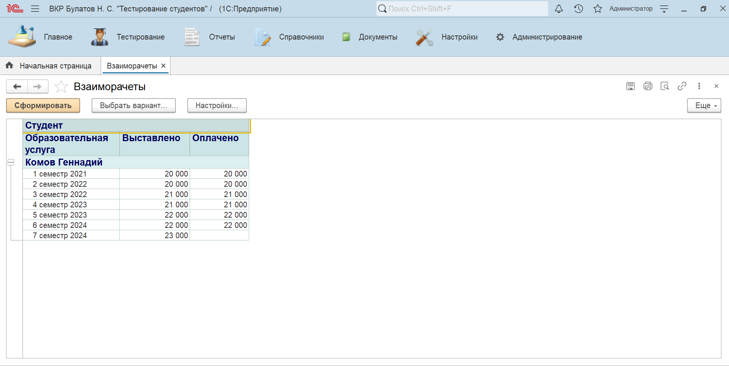

**Рисунок 24 - Отчет «Взаиморасчёты»**

Отчет «**Задолженности по оплате**» Строится по данным виртуальной таблицы «Остатки» регистра накопления «**Взаиморасчеты**». Расположен в подсистеме «**Отчеты**».

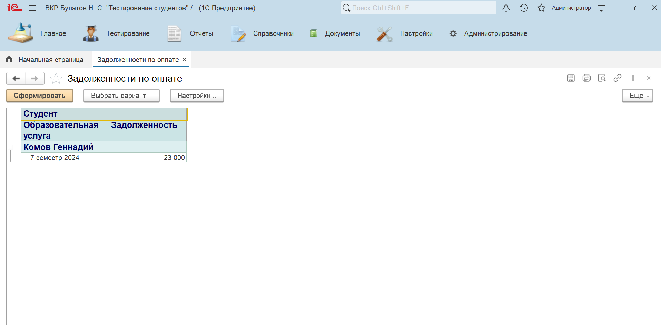

**Рисунок 25 - Отчет «Задолженности по оплате»**

**Описание работы с функционалом «Тестирование студентов»:**

Настройка тестов осуществляется за счёт создания элементов справочников подчинённых друг другу.

Процесс тестирования студентов осуществляется посредством запуска студентом обработки «Тестирования» на основании результатов работы, которой формируется документ «Результат тестирования».

Настройки системы

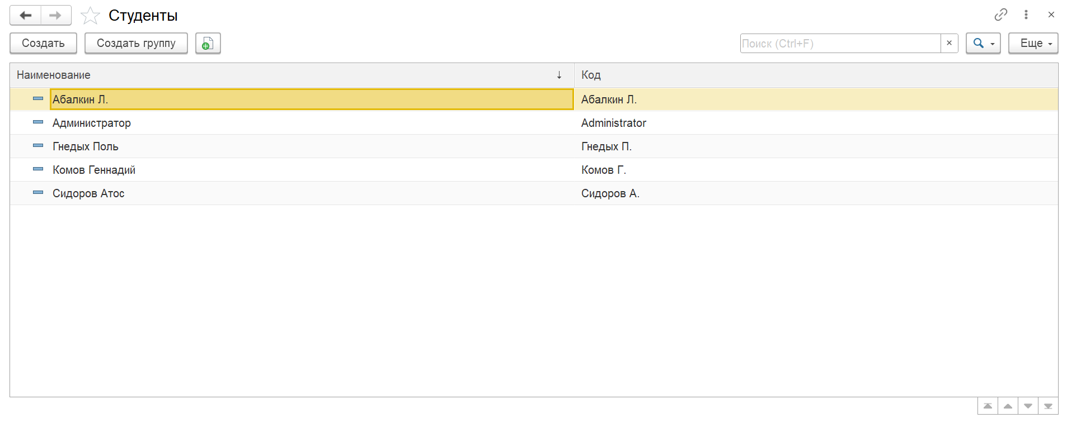

**Рисунок 26 - Настройки системы**

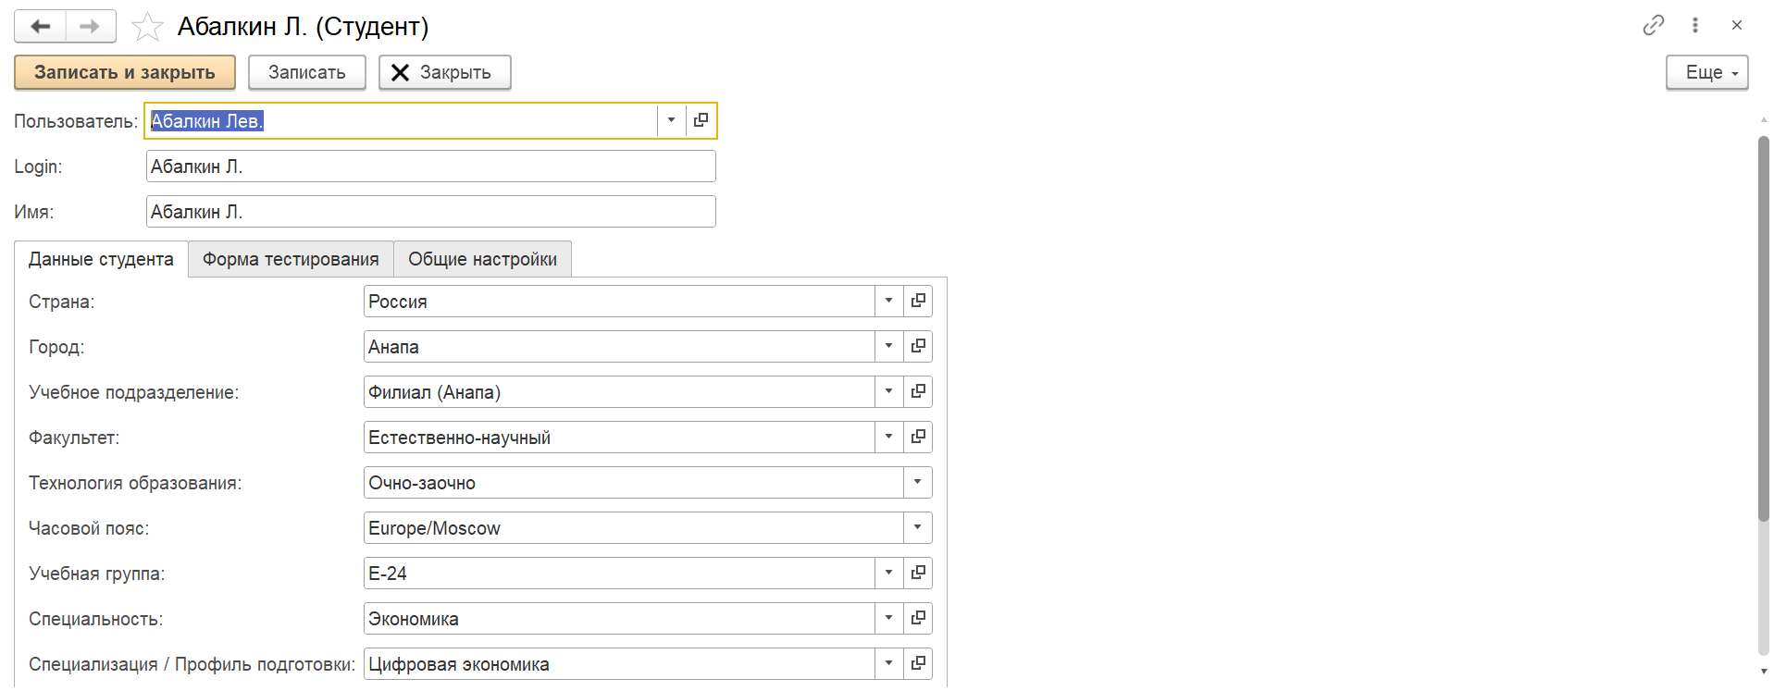

**Рисунок 27 – Справочник «Студенты»**

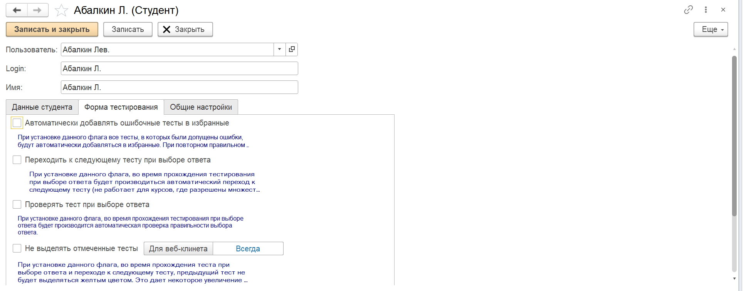

**Рисунок 28 - Справочник «Студенты»**

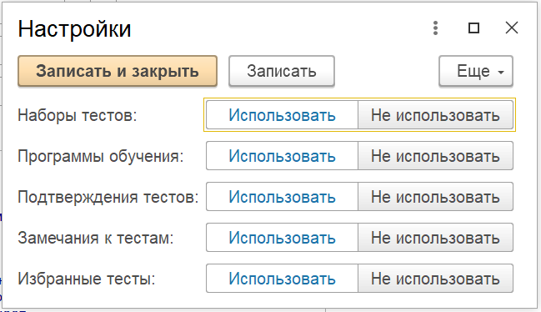

**Рисунок 29**  - **Общие настройки тестирования**

Настройка тестов

Справочник «Дисциплины» служит для отражения в системе списка ученых дисциплин.

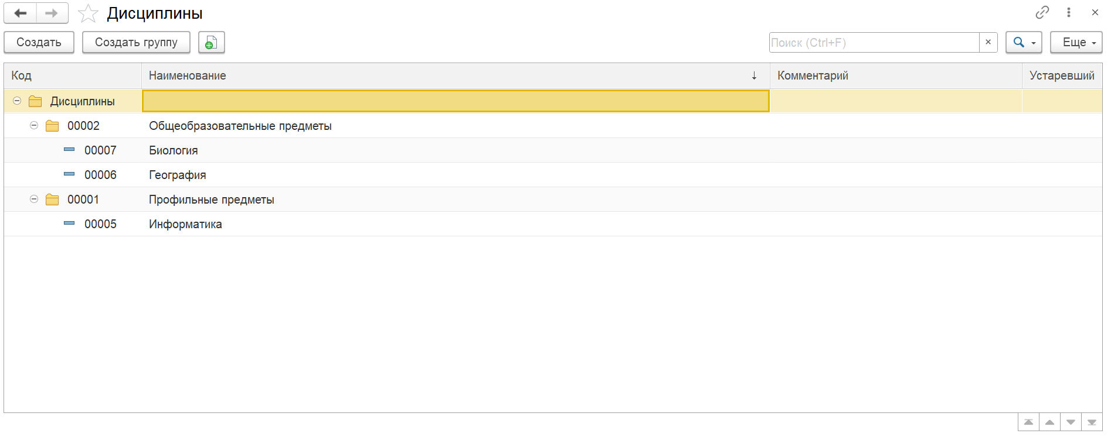

**Рисунок 30 - Справочник «Дисциплины»**

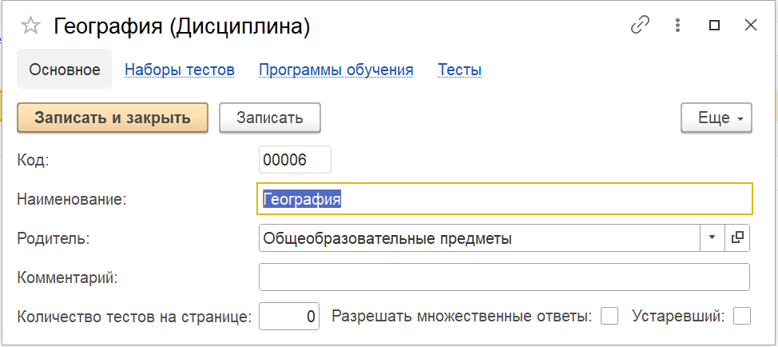

**Рисунок 31 - Справочник «Программы обучения»**

Справочник «Программы обучения» служит для консолидации учебных дисциплин в рамках дисциплин. Является подчиненным справочнику «Дисциплины».

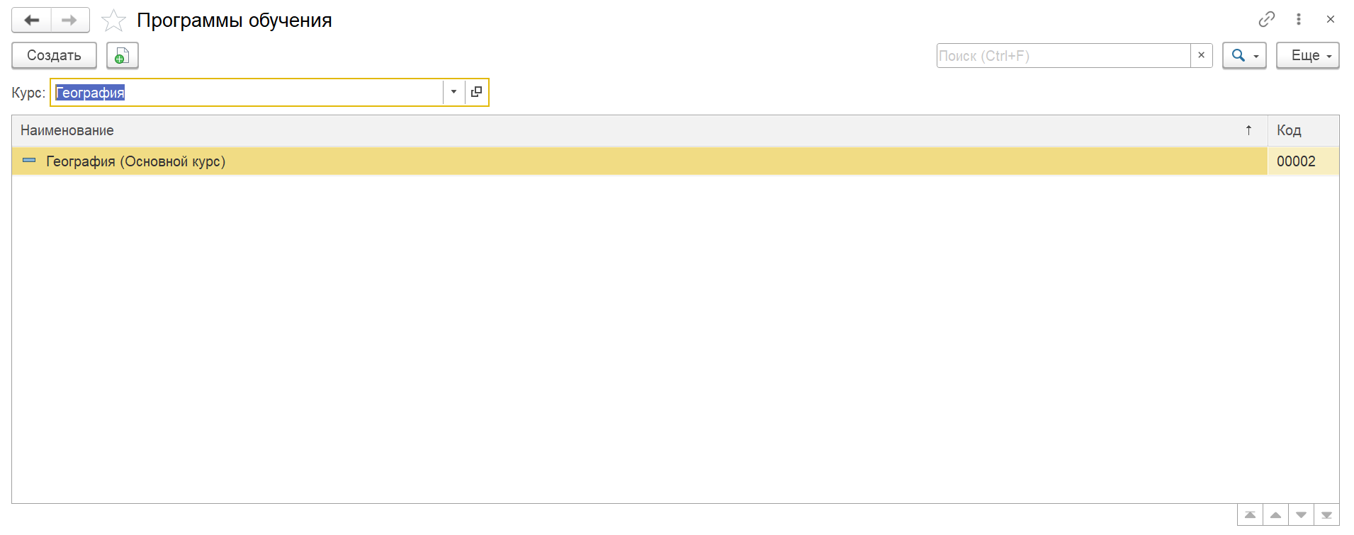

**Рисунок 32 - Справочник «Программы обучения»**

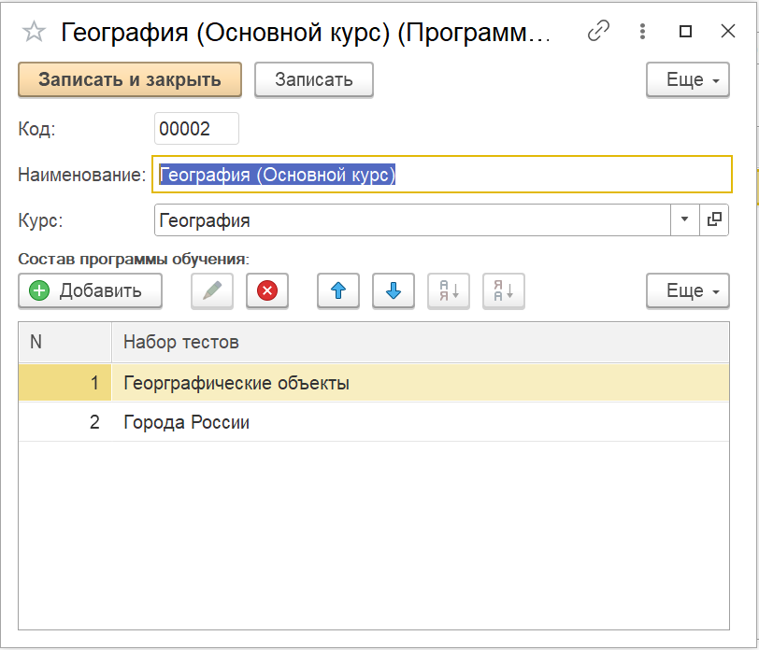

**Рисунок 33 - Справочник «Основной курс»**

Справочник «Наборы тестов» служит для консолидации наборов тестов в рамках учебных дисциплин. Является подчиненным справочнику «Дисциплины».

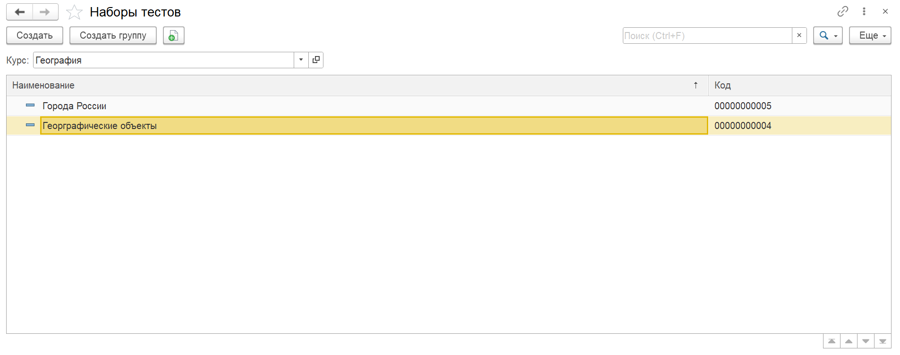

**Рисунок 34 - Справочник «Наборы тестов»**

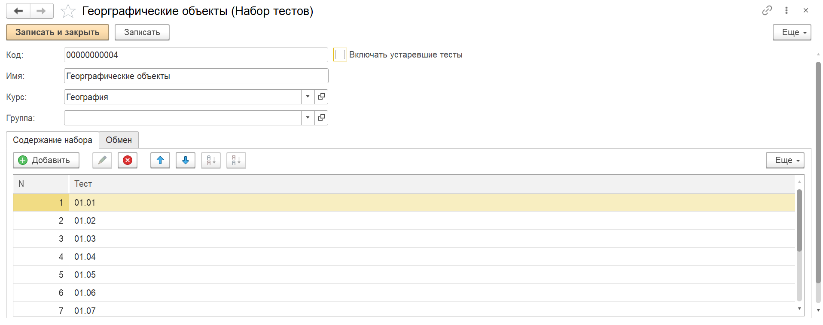

**Рисунок 35 - Справочник «Тесты»**

Справочник «Тесты» служит для хранения в системе вопросов, вариантов ответов и дополнительных материалов по тестам (Например: подсказки и картинки).

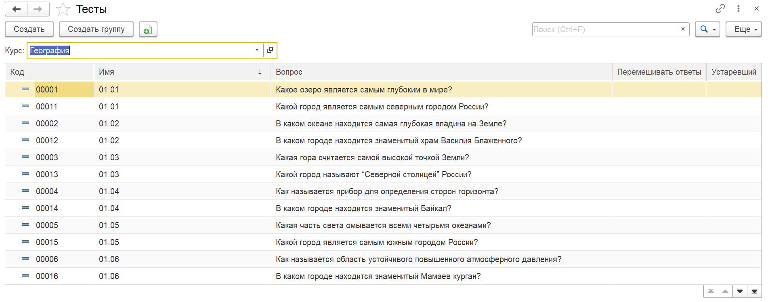

**Рисунок 36 - Справочник «Тесты»**

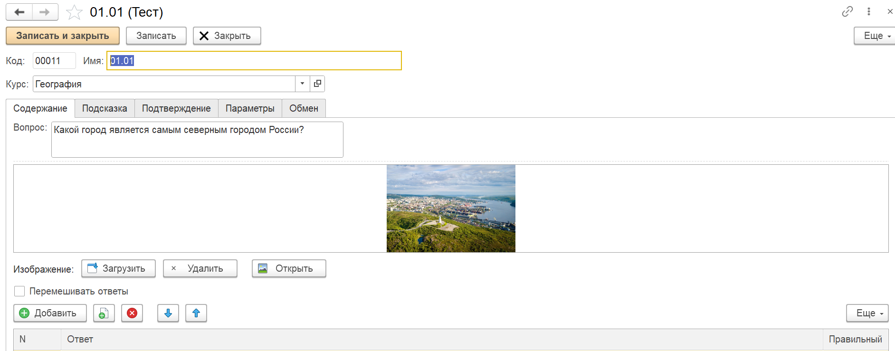

**Рисунок 37 - Справочник «Тесты»**

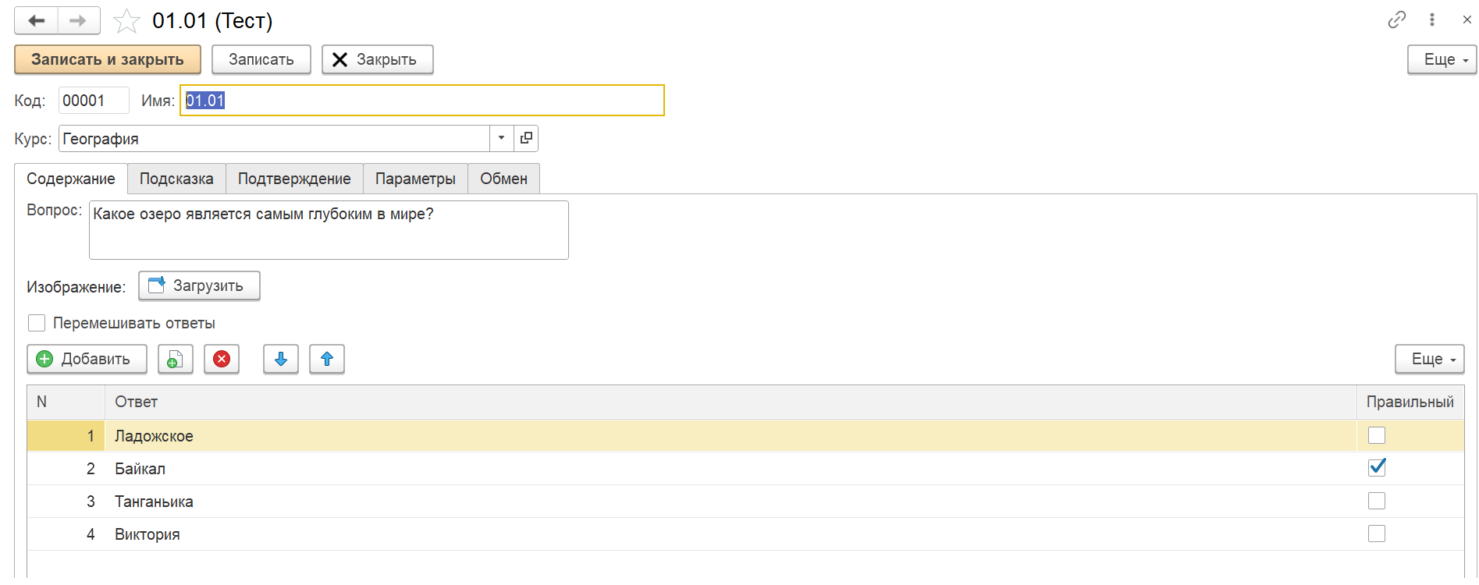

**Рисунок 38 - Справочник «Тесты»**

##### Описание операций

**Тестирование:**

Начать тестирование можно на главной странице для этого нужно выбрать команду «Продолжить тестирование» или «Начать новое обучение».

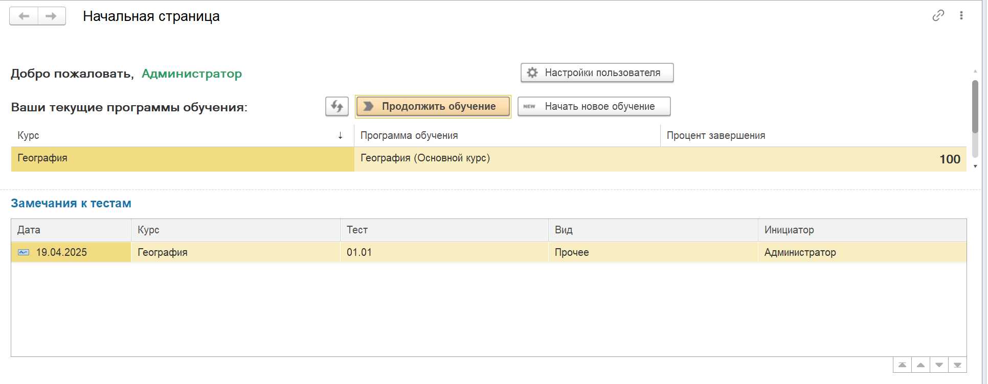

**Рисунок 39 - Тестирование (Шаг 1)**

Выбрать интересующую дисциплину и набор тестов.

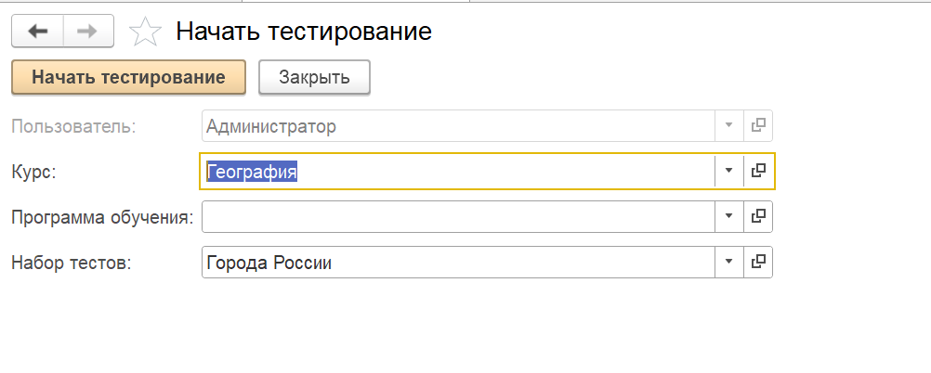

**Рисунок 40 - Тестирование (Шаг 2)**

В обработке тестирования для каждого вопроса нужно выбрать вариант ответа.

После нажатия на кнопку «Следующий» будет автоматически произведена проверка ответа, если ответ правильный вопрос будет помечен зеленым, если неправильный красным.

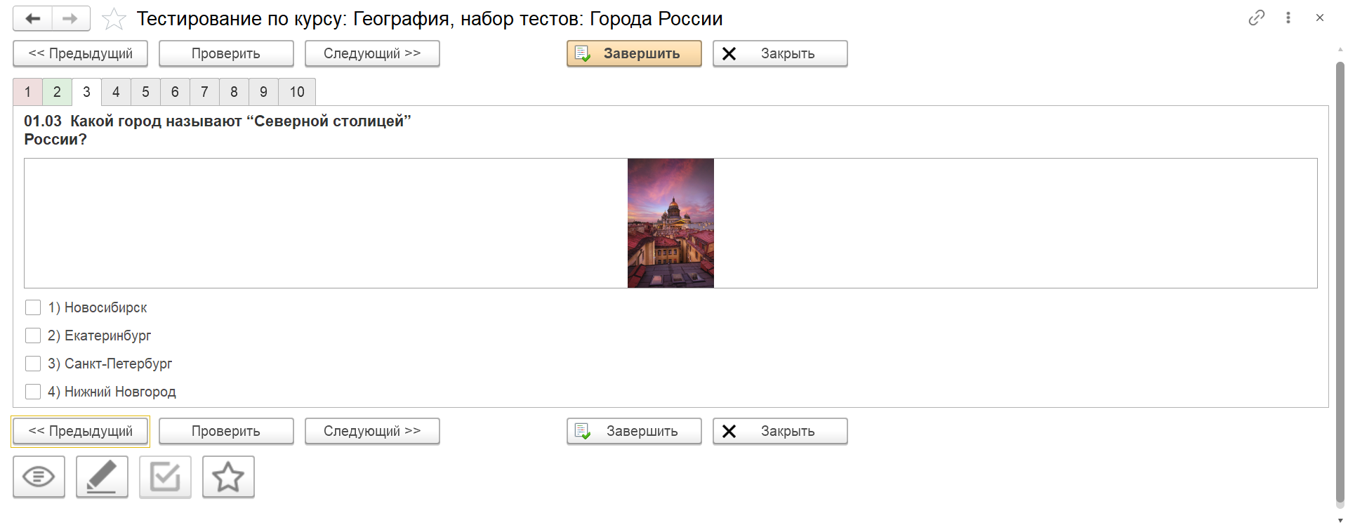

**Рисунок 41 - Тестирование (Шаг 3)**

После прохождения тестирования будет сформирован документ результаты тестирования с отражением вопросов и выбранных пользователем на них ответов.

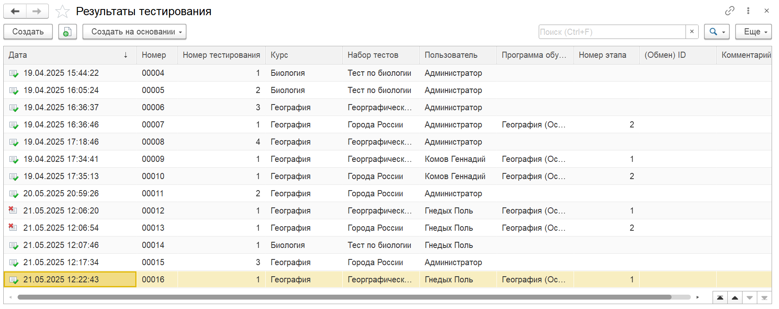

**Рисунок 42 - Тестирование (Шаг 4)**

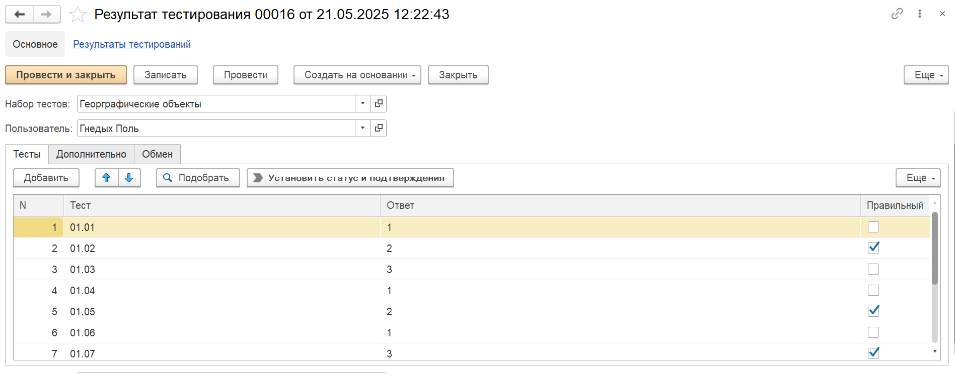

**Рисунок 43 - Тестирование (Шаг 5)**

Отчет «Результат тестирования» служит для того что бы сделать отбор по студенту и посмотреть динамику изменения результатов тестирования.

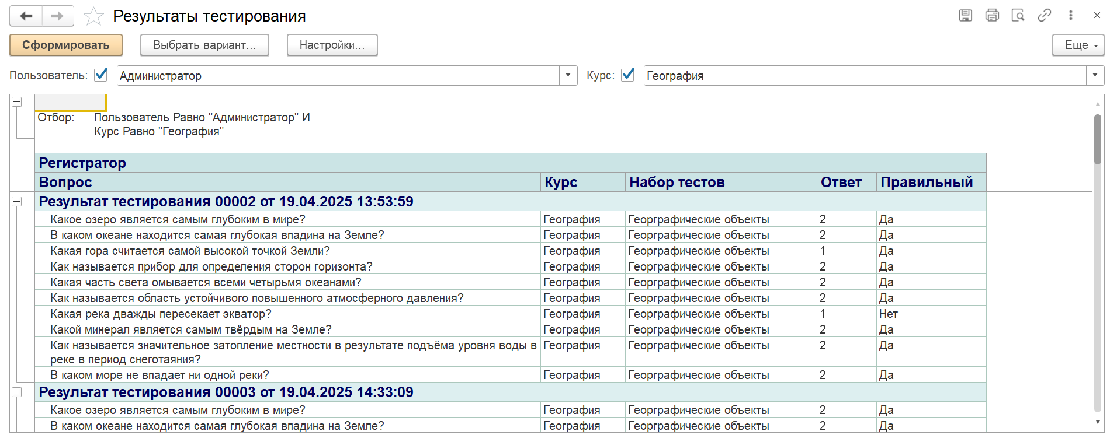

**Рисунок 44 - Тестирование (Шаг 6)**

Отчёт «Списки тестов» служит для того что бы в рамках курса, группы или набора тестов показать вопросы варианты ответов на них выделяя верные.

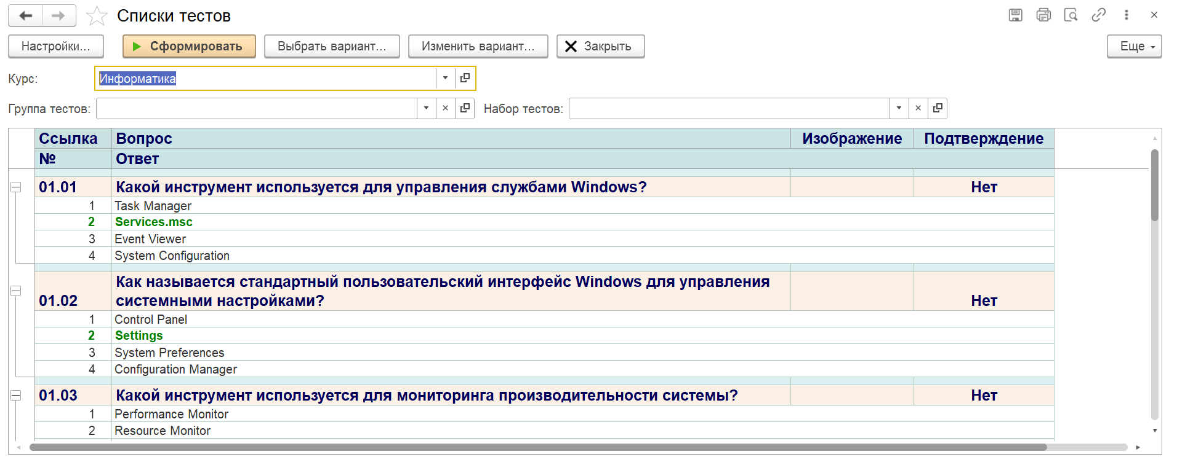

**Рисунок 45 - Тестирование (Шаг 7)**

Также предусмотрена возможность помечать вопросы как избранное и после этого начать тестирование по избранным вопросам.

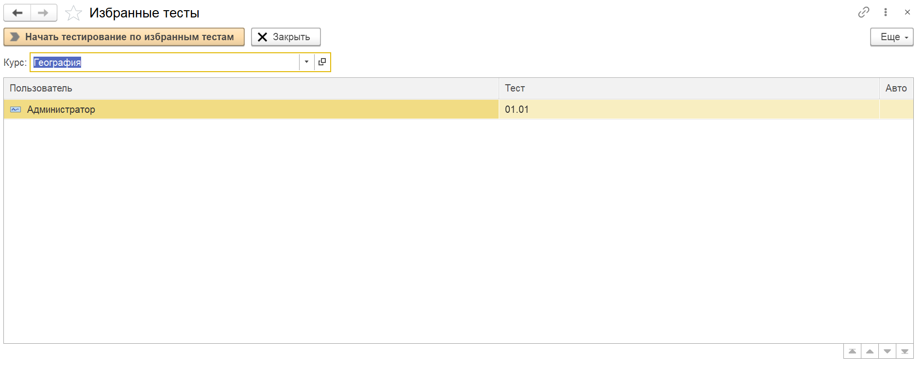**Рисунок 46 - Тестирование (Шаг 8)**

##### Аварийные ситуации

В случае возникновения аварийных ситуаций обратиться, в отдел технической поддержки.

##### Рекомендации по освоению

Для успешной работы с системой «Тестирования обучающихся на базе платформы 1С:Предприятие» рекомендуется ознакомиться с руководством пользователя.